Załącznik nr 2 do zapytania ofertowego – Koncepcja techniczna „Budowy Systemu Informacji Przestrzennej (SIP) Miasta Leszno”

  - Zamawiający:
  - Miasto Leszno

Wersja 1.0

Spis treści
I. Załączniki do Studium Wykonalności 3
I.1 Załącznik nr 1 – Koncepcja techniczna 3
I.1.1 Geneza 3
I.1.2 Zintegrowany System Zarządzania (ZSZ) 5
I.1.3 Zakres realizacji rozwiązań aplikacyjnych w ramach projektu (kontekst ZSZ) 7
I.1.4 Architektura logiczna budowanego rozwiązania – warstwa aplikacyjna 7
I.1.5 System SIP 9
I.1.6 Specyfikacja e-usług SIP i Systemu PZGiK 25
I.1.7 Wstępne założenia dotyczące infrastruktury technicznej 30
I.2 Załącznik nr 2 – Analiza procesów biznesowych 32
I.2.1 Wprowadzenie 32
I.2.2 Karty procesów 37
I.2.3 Wnioski 65
I.3 Załącznik nr 3 – Badanie ankietowe 65
I.3.1 Badanie internetowe CAWI – interesantów Miasta Leszno 65
I.3.2 Badanie ankietowe – zagadnienie koordynacji usytuowania projektowanej sieci uzbrojenia terenu 66
I.4 Załącznik nr 4 – Słownik pojęć 68
I.4.1 Definicje oraz kluczowe pojęcia 68
I.4.2 Skróty 75

Załączniki do Studium Wykonalności

Załącznik nr 1 – Koncepcja techniczna

Geneza
Funkcjonowanie każdej organizacji w ogromnym stopniu jest uzależnione od zakresu dostępnej informacji oraz jej, jakości. Nie ma tutaj wyjątku, dotyczy to, bowiem w takim samym stopniu sfery biznesowej jak i administracji publicznej. Potrzeba właściwego zarządzania organizacją tj. prowadzenia działań w zakresie planowania, organizacji, a następnie realizacji po kontrolę opiera się na odpowiednim doborze i wykorzystaniu „informacji zarządczej”, która według ustalonych kryteriów oceny (obiektywnej, subiektywnej) powinna być podstawą do podejmowania decyzji. Aby miało to miejsce, informacja zarządcza powinna:
- mieć wpływ na zmniejszenie stopnia nieokreśloności wyboru,
- wspomagać ocenę działania w organizacji,
- zaistnieć (bezpośrednio lub pośrednio) w procesie decyzyjnym.
Dopiero przy takim podejściu informacja zarządcza może stanowić podstawę do budowania wariantów wyboru dla procesów decyzyjnych w administracji publicznej, które obecnie w większości przypadków opierają się na „prostej” informacji pochodzącej z podstawowych (często niepowiązanych) rejestrów publicznych, jakie dana organizacja prowadzi zgodnie z obowiązującymi ją przepisami prawa.
Należy zauważyć, iż istotne zwiększenie jakości, a także wiarygodności informacji zarządczej następuje, kiedy:
- „dodaje się” do niej aspekt przestrzenny, co ma swoje uzasadnienie z uwagi na fakt, iż ponad 80% różnego rodzaju zdarzeń i decyzji w administracji publicznej ma odniesienie przestrzenne,
- dokonuje się jej uspójnienia, rozszerzenia, przez zebranie informacji z innych, różnych, powiązanych dziedzinowo źródeł informacji (danych).
W pierwszym przypadku efekt ten uzyskuje się bezpośrednio przez wprowadzenie do informacji zarządczej cech określających położenie przestrzenne np. przez dodanie współrzędnych geograficznych lub dodanie danych identyfikacyjno-adresowych.
W tym drugim przypadku dokonuje się powiązania informacji, poszukując występujących zależności w ramach zachodzących procesów lub zdarzeń. Takie podejście – przy braku odpowiednich narzędzi, wymaga zazwyczaj istotnego nakładu czasu i pracy oraz dość często, pokonania wielu trudności logistycznych i technicznych związanych z zebraniem danych z różnych rejestrów publicznych.
Rozwiązaniem, będącym podstawą skutecznego procesu zarządzania, jest stworzenie takich warunków i rozwiązań organizacyjno – technicznych, w których decydent nie tylko miałby dostęp do „prostej”, nieprzetworzonej informacji z wielu różnych jej źródeł, ale przede wszystkim, kiedy uzyskałby wsparcie w postaci dedykowanych, specjalistycznych narzędzi udostępniających jemu różnego rodzaju raporty, zestawienia i analizy, celem dokonania wyboru optymalnego wariantu podejmowanej decyzji, wspierając się dodatkowo –interpretacją przedstawionych wyników.
Technicznym rozwiązaniem, zastępującym „prostą” informację zarządczą dostarczającym tego rodzaju narzędzia, a przede wszystkim informacje - jest utworzenie kompleksowej, zintegrowanej bazy danych, zawierającej dane i metadane z wielu różnych rejestrów publicznych, do których eksploracji mogą zostać użyte dedykowane narzędzia informatyczne, pozwalające na agregowanie, przetwarzanie oraz prezentację danych. Mogą to być typowe systemy dziedzinowe o dość ograniczonym ale podstawowym zakresie funkcji analitycznych lub systemy typu hurtownia danych, czy też specjalistyczne systemy analityczne do eksploracji danych typu ang. Business Intelligence (skrót BI). Podsumowując można przyjąć taką tezę, iż:
Niewystarczająca ilość i jakość informacji obejmującej sytuację społeczno-gospodarczą województwa, powiatu czy miasta oraz brak właściwych metod i technik umożliwiających jej gromadzenie i przetwarzanie w sposób celowy oraz zorganizowany jest - poza brakiem środków finansowych – jedną z podstawowych barier rozwoju samorządu.
Problem ten w szczególności ujawnia się w obszarze zadań związanych z zarządzaniem strategicznym w przypadku opracowania dokumentów o charakterze programowanym jak: polityka, program, plan, strategia, gdzie dla trafnego zdefiniowania możliwych i alternatywnych rozwiązań wymagane jest dokonanie szerokiej analizy stanu istniejącego. Okazuje się wówczas, że brakuje poprawnych i aktualnych danych do właściwej oceny sytuacji, bowiem dostępne dane są niekompletne, mało wiarygodne lub ich odnalezienie stanowi poważne wyzwanie logistyczne i „budżetowe” dla pracowników danej jednostki organizacyjnej.
Powyższe wskazuje jak istotne dla poprawy funkcjonowania administracji samorządowej jest właściwe zorganizowanie jej systemów informacyjnych (a tym samym systemów informatycznych), co można uzyskać miedzy innymi przez integrację istniejących systemów informatycznych lub ich modernizację lub wdrożenie nowych rozwiązań w sposób kompleksowy, budując spójny, zintegrowany system informatyczny do zarządzania.
Jest to na pewno niełatwe do realizacji wyzwanie, przed którym staje kierownictwo każdej jednostki organizacyjnej oraz organu. Dodatkowo coraz trudniej jest tę kwestię pominąć, bowiem coraz częściej wiąże się ono z oceną działalności administracji samorządowej przez jej klientów czy też społeczność lokalną lub danego regionu, która w dobie rozwoju technologii informacyjnych (TIK) i prawie powszechnego dostępu do Internetu oczekuje bezproblemowej dostępności informacji publicznej oraz szerokiego pakietu elektronicznych usług publicznych. Dotyczy to zwłaszcza tych bardziej dojrzałych e-usług, które wymagają integracji i współdziałania wielu systemów informacyjnych - informatycznych różnych podmiotów realizujących zadania publiczne.
Inną równie cenną informacją zarządczą, niezbędną dla czynności kontroli zarządczej, może być kompleksowa informacja dot. stanu i realizacji prowadzonych przez urząd spraw, którą bezproblemowo – i ad hoc, na zapytanie, może dostarczyć wdrożony system obsługi dokumentacji ewidencjonowanej – docelowo System EZD. Połączenie z kolei informacji z Systemu EZD z danymi przestrzennymi SIP oraz z danymi Systemu Dziedzinowego, to już kolejny etap budowy bardziej złożonej, wielowymiarowej oraz kompleksowej informacji zarządczej, do której dostęp można mieć zarówno od strony „mapy”, czyli Systemu Informacji Przestrzennej, jak również od strony Systemu Dziedzinowego, czy też Systemu EZD.

Zintegrowany System Zarządzania (ZSZ)
Realizacja Projektu w opcji optymalnej stanowi bezpośrednią odpowiedź na zidentyfikowane problemy Wnioskodawcy (pracowników urzędu miasta) oraz potrzeby Interesariuszy – odbiorców e-usług oczekujących dostępu do nowych, dojrzałych jakościowo elektronicznych usług publicznych.
Efektem realizacji Projektu, poza poszerzeniem zakresu dostępnych cyfrowo danych, łączącym w sobie również poprawę ich jakości jest budowa Systemu Informacji Przestrzennej Miasta Leszna oraz rozbudowa infrastruktury aplikacyjnej Systemu PZGiK, stanowiących część budowanego przez Wnioskodawcę Zintegrowanego Systemu Zarządzania (skrót: ZSZ).

Ogólny ideogram Zintegrowanego Systemu Zarządzania przedstawiono poniżej.

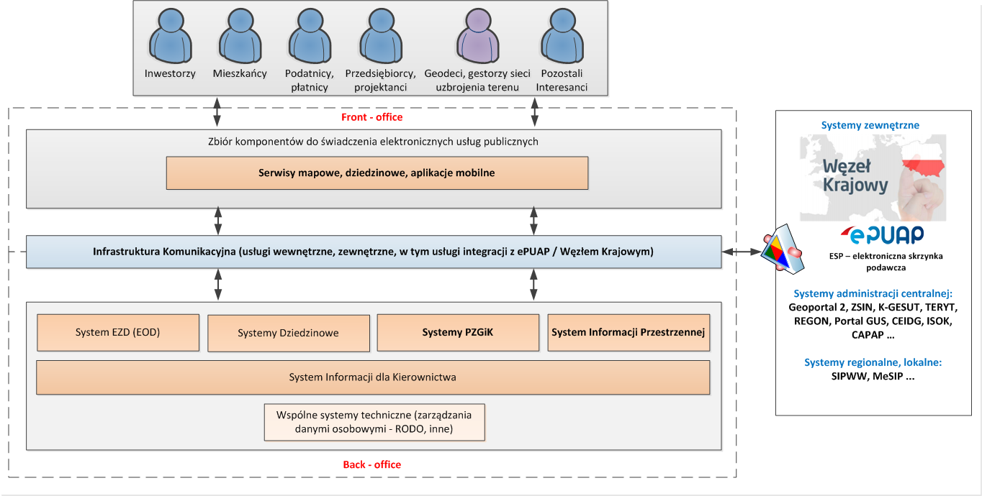
Koncepcja Systemu ZSZ opiera się na podziale zakresu zadań oraz funkcji Systemu na dedykowane „obszary funkcjonalne”, czyli wydzielone części systemu informatycznego, funkcjonujące jako niezależne od siebie, ale zintegrowane ze sobą rozwiązania lub - rozwiązania zależne, będące częścią lub całością większego systemu informatycznego, oferowanego na rynku w formie gotowych produktów. Wydzielenie w ZSZ konceptualnych obszarów tzw. „front – office” z obsługą użytkowników zewnętrznych e-usług, jak i „back- office” do obsługi i wsparcia zadań wewnątrz starostwa powiatowego jest w pewnym sensie umowne, bowiem granica pomiędzy „front– office” a „back – office” jest dość płynna i ma charakter raczej umowny. Główne obszary funkcjonalne ZSZ to:
- Systemy Dziedzinowe (SD) – czyli systemy / programy obsługujące rejestry publiczne prowadzone przez Wnioskodawcę, będące w zakresie jego kompetencji ustawowych, inne niż System PZGiK, który zapewniają wsparcie dla realizacji zadań zleconych z zakresu Służby Geodezyjnej i Kartograficznej. Są to takie systemy jak np.: budżet, finanse i księgowość, czy też rozwiązania wspierające realizację przez Wnioskodawcę zadań jako zakładu pracy np.: kadry i płace. Systemy Dziedzinowe można też postrzegać jako produkt jednorodny (jeden System Dziedzinowy) odnoszący się do określonej oferty produktowej zintegrowanych ze sobą i powiązanych ściśle modułów zapewniających pełne pokrycie funkcjonalne, jakie zazwyczaj występuje dla tego zakresu zadań jednostek administracji samorządowej, w tym na poziomie powiatu.
- System Elektronicznego Zarządzania Dokumentacją, w skrócie System EZD – zapewniający obsługę dokumentacji ewidencjonowanej w tzw. „systemie tradycyjnym” organizacji pracy urzędu (starostwa powiatowego) jak również w „trybie EZD” (zgodnie z instrukcja kancelaryjną).
- System Informacji Przestrzennej (SIP) – złożony system informatyczny składający się z wielu różnorodnych modułów i komponentów zapewniających gromadzenie, dostęp, przetwarzanie oraz publikację informacji przestrzennych, mogący dostarczać również zróżnicowane co do poziomu e-dojrzałości elektroniczne usługi publiczne, czy to w formie kompozycji mapowych, czy też kartogramów prezentujących zależności pomiędzy danymi z poszczególnych rejestrów publicznych w powiązaniu z informacją przestrzenną, jak np. rozkład wartości nieruchomości (strefy cenności). Podstawą funkcjonowania SIP są referencyjne dane państwowego zasobu geodezyjnego i kartograficznego prowadzone przez System PZGiK.
- System PZGiK – zapewniający obsługę procesów i wspierający realizację zadań Służby Geodezyjnej i Kartograficznej na poziomie powiatu, co w szczególności odnosi się do zadań związanych z prowadzeniem baz danych państwowego zasobu geodezyjnego i kartograficznego (PZGiK): Ewidencji Gruntów i Budynków (EGiB) i Rejestru Cen i Wartości Nieruchomości (RCiWN), bazy danych GESUT, bazy danych BDOT500, a także bazy szczegółowych osnów geodezyjnych BDSOG. Definicję Systemu PZGiK podaje Art. 7 ust. 3 Rozporządzenia Ministra Administracji i Cyfryzacji z dnia 5 września 2013 r. w sprawie organizacji i trybu prowadzenia państwowego zasobu geodezyjnego i kartograficznego(Dz.U. z 2013 r. poz. 1183 ze zm.): cytat: „System PZGiK stanowi uporządkowany i całościowy układ, zintegrowany z systemami teleinformatycznymi wykorzystywanymi do przetwarzania danych w odpowiadających im bazach danych, o których mowa w art. 4 ust. 1a pkt 1-5 i pkt 7-11 oraz ust. 1b, art. 7a pkt 16a, art. 24b ust. 1 pkt 1 ustawy, oraz w zintegrowanych kopiach baz danych, o których mowa w art. 4 ust. 1a pkt 8 ustawy, oraz z systemem do elektronicznego zarządzania dokumentacją, o którym mowa w przepisach wydanych na podstawie art. 6 ust. 2b ustawy z dnia 14 lipca 1983 r. o narodowym zasobie archiwalnym i archiwach (Dz. U. z 2011 r. Nr 123, poz. 698 i Nr 171, poz. 1016), obejmujący: 1) bazy systemu PZGiK, w których gromadzi się: a) dane niezbędne do prowadzenia: rejestru zgłoszeń, ewidencji materiałów zasobu oraz rejestru wniosków o udostępnienie materiałów zasobu, b) materiały zasobu w postaci dokumentów elektronicznych, c) metadane; 2) kopie bezpieczeństwa baz, o których mowa w pkt 1, stanowiące kopie awaryjne; 3) urządzenia służące do przyjmowania, wizualizacji, udostępniania i teletransmisji danych i materiałów zasobu w postaci dokumentów elektronicznych.”
- Komponenty świadczenia elektronicznych usług publicznych (e-usług) – zbiór komponentów składający się z różnego rodzaju komponentów odpowiedzialnych za świadczenie elektronicznych usług publicznych. Komponenty te są co do zasady zintegrowane z platformą ePUAP i zapewniają działanie lokalnych elektronicznych usług publicznych, wykorzystując do tego mechanizmy uwierzytelnienia, czy to w oparciu o profil zaufany ePUAP, czy też w oparciu o lokalny system uwierzytelnienia i autoryzacji użytkowników zewnętrznych, w tym Krajowy Węzeł Identyfikacji Elektronicznej.
- Infrastruktura Komunikacyjna (IK) – infrastruktura odpowiedzialna za komunikację oraz wymianę danych pomiędzy poszczególnymi systemami wchodzącymi w skład ZSZ, oparta o zestaw metod oraz komponentów aplikacyjnych. Rozwiązaniem rekomendowanym jest zaimplementowanie IK poprzez usługi tzw. szyny danych.
Wspólne systemy techniczne – rozwiązania systemowe, aplikacyjne zapewniające obsługę kluczowych tych samych zagadnień dla każdego z obszarów funkcjonalnych jak np. obsługa, zarządzanie danymi osobowymi w odpowiedzi na wymagania Rozporządzenia Parlamentu Europejskiego i Rady (UE) 2016/679 z dnia 27 kwietnia 2016 r. w sprawie ochrony osób fizycznych w związku z przetwarzaniem danych osobowych i w sprawie swobodnego przepływu takich danych oraz uchylenia dyrektywy 95/46/WE – tzw. ogólne tzw. rozporządzenia o ochronie danych (RODO).

Zakres realizacji rozwiązań aplikacyjnych w ramach projektu (kontekst ZSZ)
Realizacja projektu w części dotyczącej rozwiązań informatycznych obejmie następujące obszary funkcjonalne Zintegrowanego Systemu Zarządzania:
- System Informacji Przestrzennej Miasta Leszno,
- System PZGiK,
- Komponenty świadczenia elektronicznych usług publicznych (e-usług) powiązane z SIP oraz Systemem PZGiK obejmujące wdrożenie 6 dojrzałych e-usług.

Architektura logiczna budowanego rozwiązania – warstwa aplikacyjna

Wspólne założenia dotyczące nowych rozwiązań funkcjonalnych

Wspólne wymagania wobec każdego nowego komponentu
Projektowane do wdrożenia w ramach projektu rozwiązania muszą spełnić określony zbiór wymagań niefunkcjonalnych oraz funkcjonalnych, które są wspólne w założeniach budowanego systemu ZSZ. Dotyczy to w szczególności zagadnień bezpieczeństwa przetwarzania danych oraz narzędzi do administracji i zarządzania użytkownikami, które powinny być oparte o rekomendowane rozwiązania usług katalogowych np. Open LDAP lub Active Directory.
Każde nowe rozwiązanie czy to e-usługa, czy to (logiczna) część danego systemu np. systemu PZGiK musi umożliwiać bezpośrednio (lub pośrednio poprzez integrację z działającymi już usługami systemowymi) między innymi:
- zakładanie kont nowych użytkowników systemu i modyfikacja istniejących,
- ustawianie i zmianę hasła,
- wymuszanie zmiany hasła przy pierwszym zalogowaniu do bazy danych,
- blokowanie i odblokowywanie konta użytkownika,
- przydzielanie uprawnień do modułów / funkcji.
- definiowanie dowolnej ilości użytkowników,
- gromadzenie danych w oparciu o relacyjną (lub obiektową) bazę danych SQL typu open source lub komercyjną, przy czym licencja bazy danych powinna obejmować możliwość przyłączenia nieograniczonej liczby użytkowników, nie ograniczać wielkości bazy,
- „lokalizację” w języku polskim tj. polskie znaki w zakresie interfejsu oraz instrukcję obsługi po polsku dla użytkownika i administratora,
- wygodne wprowadzanie danych poprzez graficzny interfejs użytkownika, umożliwić bieżącą kontrolę poprawności wprowadzanych danych, przejrzystość prezentowania danych na ekranie oraz wygodny sposób wyszukiwania danych po dowolnych kryteriach (spełniać wymagania dotyczące projektowania i budowy zorientowanej na potrzeby użytkowników)
- działanie w środowisku sieciowym, w tym wielodostępność pozwalającą na równoczesne korzystanie z bazy danych, funkcji oraz e-usług przez wielu użytkowników,
- identyfikację użytkownika i ustalenie daty wprowadzenia i / lub modyfikacji danych,
- mechanizmy ochrony danych przed niepowołanym dostępem, nadawania uprawnień dla użytkowników, w tym do poziomu wybranych funkcji, przy czym zakres ochrony musi być dostosowany do obowiązujących przepisów prawa, w tym w szczególności zakresie danych osobowych i rozporządzenia ogólnego (RODO)
- słowniki wewnętrzne,
- obsługę zapisu / aktualizacji danych w środowisku relacyjnej (obiektowej) baz danych posiadającej cechy: relacyjność i transakcyjność, komunikacja z aplikacjami w standardzie SQL,
- monitorowanie i zarządzanie usługami, w tym usługami wymiany i integracji danych.
W obszarze dotyczącym elektronicznych usług publicznych rozwiązanie musi w szczególności zapewnić:
- obsługę Profilu Zaufanego oraz obsługę własnych kont użytkowników (opcja – wymagana integracja i obsługa wspólnej bazy kontrahentów / usługobiorców),
- możliwość wykorzystania kont użytkowników z platformy ePUAP do logowania do systemu (integracja z ePUAP w zakresie usługi SSO, czyli pojedynczego logowania „Single Sign-on”, a docelowo integracja z Krajowym Węzłem Identyfikacji Elektronicznej,
- obsługę mechanizmu pełnomocnictw,
- obsługę za pomocą przeglądarki internetowej,
- możliwość łączenia zestawień w wielopoziomowe układy hierarchiczne z wywoływaniem zestawień podrzędnych z przekazywaniem parametrów poprzez odnośniki,
- możliwość realizacji płatności zobowiązań z tytułu wymaganych opłat (Dokumentu Obliczenia Opłaty) poprzez usługę np. PayByNet firmy KIR SA lub innego wybranego przez Wnioskodawcę operatora płatności elektronicznych,
- tworzenie hierarchicznego katalogu usług z odnośnikami do miejsc publikacji usług w sieci.

Metody autoryzacji i uwierzytelniania klientów e-usług
Do autoryzacji i autentykacji (uwierzytelniania) użytkowników budowanego systemu zostaną wykorzystane dwie metody, które rozróżniać będą użytkowników wewnętrznych systemu (pracowników Wnioskodawcy) oraz jego klientów – użytkowników zewnętrznych, będących odbiorcami e-usług - zapewniające dostęp do usług – e-usług.
Dla Klientów Wnioskodawcy posiadających Profil Zaufany (opcja założone konto na ePUAP) będą w sposób oczywisty obowiązujące mechanizmy zaimplementowane w tym środowisku systemowym bazujące na uwierzytelnieniu przez zastosowanie Profilu Zaufanego. Z uwagi na wdrażanie platformy tzw. Krajowego Węzła Identyfikacji Elektronicznej obowiązujące będzie dla Wnioskodawcy podłączenie budowanych rozwiązań w zakresie mechanizmów uwierzytelniania do Krajowego Węzła i zaimplementowanych w nim metod uwierzytelniania. Obowiązek integracji z Krajowym Węzłem Identyfikacji Elektronicznej zgodnie z ustawą o zmianie ustawy o usługach zaufania oraz identyfikacji elektronicznej oraz niektórych innych ustaw (zm. Dz.U. z 2018 r. poz. 1544, Dz.U. z 2018 r. poz. 650) – dotyczy wdrażanych systemów teleinformatycznych, w których jest możliwe uwierzytelnianie z wykorzystaniem profilu zaufanego ePUAP – zgodnie z Art. 60 ust. 4 cytuję: „System teleinformatyczny podmiotu publicznego inny niż systemy wymienione w ust. 1-3, w którym udostępniane są usługi online, funkcjonujący w dniu wejścia w życie ustawy lub uruchomiony przed dniem 1 stycznia 2021 r., zapewnia możliwość uwierzytelnienia użytkowników z wykorzystaniem środków identyfikacji elektronicznej wydanych w systemach identyfikacji elektronicznej przyłączonych do węzła krajowego identyfikacji elektronicznej, najpóźniej od dnia 1 stycznia 2022 r.” https://mc.bip.gov.pl/interoperacyjnosc-mc/wezel-krajowy-dokumentacja-dotyczaca-integracji-z-wezlem-krajowym.html
Poza tym, w uzupełnieniu do ww. mechanizmów uwierzytelnienia (i autoryzacji już po stronie wewnętrznej budowanych rozwiązań) wdrożone będą mechanizmy proceduralne i techniczne polegające na nadawaniu uprawnień do lokalnego systemu e-usług poprzez określenie konta oraz hasła wnioskującej osobie, która złożyła wniosek o uzyskanie takiego dostępu. Wniosek taki będzie mógł być złożony drogą tradycyjną lub elektronicznie i potwierdzony podpisem kwalifikowanym lub profilem zaufanym ePUAP.
Dotyczy to w szczególności takich grup odbiorców e-usług jak: osoby prawe lub fizyczne reprezentujące inwestora np. projektant w procesie uzgodnień – koordynacji projektowanej sieci uzbrojenia terenu (w zakresie danych sieci projektowanej bazy danych GESUT).

System SIP
System SIP stanowić będzie wydzieloną niezależną część systemu ZSZ, jednak silenie z nim zintegrowaną, pozwalającą na utrzymanie, udostępnianie, analizę danych rejestrów urzędowych odniesionych przestrzennie i innych danych przestrzennych. Zgodnie z przyjętymi ogólnymi założenia SIP musi być zintegrowany z innymi elementami ZSZ na poziomie usług sieciowych udostępnianych przez szynę usług. System SIP musi być zbudowany w oparciu o architekturę wielowarstwową zorientowaną na usługi sieciowe (ang. SOA – Service Oriented Architecture), gdzie warstwa usług stanowi podstawowy kanał komunikacji użytkowników z systemem.
Architekturę logiczną systemu stanowią wydzielone warstw logiczne:
- Warstwa danych - przechowującą informację o danych przestrzennych, metadanych, danych konfiguracyjnych systemu.
- Warstwa usługowa, która zawiera:
- usługi udostępniania danych przestrzennych zarówno dla komponentów wewnętrznych systemu jako usługi np: GeoREST, jaki i odbiorców zewnętrznych i wtedy usługi powinny być zgodne ze standardami OGC np. jako usługi WMS, WMTS;
- usługi pobierania danych, zgodne ze standardem WFS, ATOM;
- usługi aktualizacji danych przestrzennych pozwalające na wywołanie geoprzetwarzania odpowiedzialnego za pobieranie danych zbiorów danych zewnętrznych np. EGiB, GESUT, BDOT500, RCiWN, PRG, PRNG, BDO;
- usługi wyszukiwania pozwalające na wyszukiwanie metadanych;
- usługi konfiguracji SIP, pozwalające na zarządzanie systemem SIP;
- usługi monitoringu świadczonych usług;
- Warstwa prezentacji, którą pełnić będzie:
- portal mapowy dostarczający dedykowane rozwiązania dla poszczególnych obszarów dziedzinowych, w tym różnorodne funkcje do obsługi rejestrów, ewidencji wykazów, generowanie różnorodnego rodzaju zestawień, analiz (zapytań), itp;
- aplikacje mapowa dedykowane na urządzenia mobilne;
- strony HTML dedykowane dla poszczególnych obiektów rejestrów przestrzennych systemów (CMS);
- mapa zagnieżdżona w ramach strony WWW np. Portalu podatkowym lub innego portalu informacyjnego autoryzowanego w systemie ZSZ.

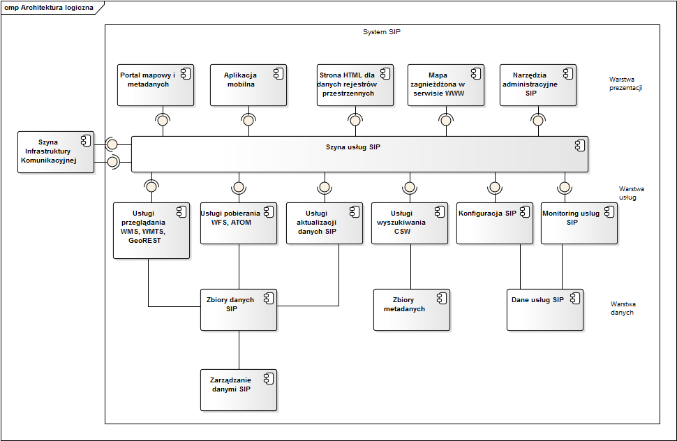
Rysunek 1 Architektura logiczna Systemu SIP

Warstwa danych
Warstwa danych przechowuje informacje o danych systemu, które można podzielić na: zbiory danych SIP, zbiory metadanych oraz dane - usługi SIP.

Zbiory danych SIP
Dane przestrzenne to wszystkie zbiory danych posiadających lokalizację. Dane przestrzenne należy podzielić na:
- dane biznesowe, czyli dane opisujące zjawiska lub obiekty istotne z punktu widzenia kompetencji, potrzeb, odpowiedzialności urzędu, gdzie tego rodzaju dane będą utrzymywane w systemie;
- dane referencyjne, czyli dane pochodzące z systemów zewnętrznych lub będące innymi rejestrami utrzymywanymi w systemie mające swoje relacje i powiazanie z danymi biznesowymi;
- dane podkładowe, czyli dane pochodzące z systemów zewnętrznych lub będące innymi rejestrami utrzymywanymi w systemie, dla których nie ma potrzeby lub nie można wprowadzić powiązań / relacji w systemie.
Dla danych biznesowych i referencyjnych System SIP powinien przechowywać historię obiektów. Przechowywanie danych historycznych powinno zapewnić:
- Prezentację danych (mapa i informacje opisowe) w stanie na określony dzień;
- Przeglądanie zmian wykonywanych dla obiektu.
Dane biznesowe mogą być wprowadzane / edytowane / usuwane wyłącznie na tych stanowiskach pracy, na którym powstaje odpowiadające im określone zdarzenie lub tworzony jest określony dokument lub wydawana jest decyzja. Oznacza to, że role użytkowników SIP są zgodne z podziałem odpowiedzialności / kompetencji jaki określna w tym zakresie regulamin organizacyjny urzędu. Wprowadzenie tego rodzaju uprawnień do określonych funkcji SIP jest zadaniem administratora takiego systemu.
W ramach projektu zostaną pozyskane – przetworzone do postaci cyfrowej dane planów przestrzennych oraz powiązanych z nimi wniosków oraz decyzji, postanowień – łącznie 55 planów oraz ok. 2000 dokumentów.

Dane biznesowe
Dane biznesowe to dane opisujące zjawiska lub obiekty istotne z punktu widzenia kompetencji, potrzeb, odpowiedzialności urzędu. Są to dane rejestrów urzędowych, inwentaryzacje obiektów i zjawisk występujących w terenie. Dane te powinny być utrzymywane w ramach SIP w trybie ciągłym tak, żeby były kompletne i aktualne. Tworzenie i modyfikacja tych danych przez użytkowników systemu powinna być wykonywana dostarczonymi w ramach projektu funkcjami portalu mapowego (serwisy tematyczne), aplikacji mobilnej lub aplikacji Zarządzania danymi SIP.
Źródłem danych dla tej kategorii danych przestrzennych są w głównej mierze wnioski składane przez interesantów lub obserwacje terenowe (np. zgłoszenia zdarzeń). Źródłem geometrii dla tych danych są dane innych rejestrów urzędowych jak np. działki pochodzące z rejestru EGiB, adresy z EMUiA, pomiary terenowe jak np. współrzędne z GPS, wyniki analiz przestrzennych. Kompletność danych może być zapewniona poprzez wymuszenie realizowania procesów obsługi wniosków odniesionych przestrzennie w systemie SIP.

Dane referencyjne
Dane referencyjne to dane pochodzące z systemów zewnętrznych lub będące innymi rejestrami utrzymywanymi w systemie. Dane te stanowią odniesienie i źródło informacji dla danych utrzymywanych w systemie. Powiązanie pomiędzy danymi utrzymywanymi w systemie i danymi referencyjnymi może być realizowane jako relacja na poziomie bazy danych lub poprzez kopiowanie geometrii i wybranych danych opisowych obiektu referencyjnego do obiektu Systemu SIP. Dane referencyjne utrzymywane w systemach zewnętrznych powinny być replikowane do systemu SIP. Częstotliwość replikacji poszczególnych zbiorów danych powinna wynikać ze sposobu wykorzystania danych w systemie SIP (ZSZ) oraz częstotliwości aktualizacji danych w systemie źródłowym. W przypadku danych często zmiennych i istotnych z punktu widzenia Systemu (np. dane EGIB) dane powinny być aktualizowane w sposób automatyczny z wysoką częstotliwością.
Z drugiej strony występują dane niskozmienne i wtedy dane powinny być zasilane przez administratora w sposób automatyczny poprzez dostarczone dedykowane narzędzia lub ręcznie z wykorzystaniem funkcjonalności dostarczonego rozwiązania. Replikacji danych może być oparta o pliki danych lub o usługi udostępniania danych i zależy od możliwości technicznych systemu źródłowego. Źródłem powiązania danych systemu SIP i systemu źródłowego mogą być informacje zawarte na wnioskach składanych przez Interesantów. Źródłem takich informacji może być też relacją przestrzenna zachodząca pomiędzy poszczególnymi obiektami np. lokalizacja drzewa pochodząca np. z danych referencyjnych BDOT500 określa działkę, dla której składany jest wniosek.
Dzięki takiej zależności możliwe jest weryfikacja poprawności uzupełnienia wniosku lub w przypadku wniosków uzupełnianych poprzez selekcję obiektów SIP automatyczne wybierania obiektów powiązanych i uzupełnienie danych wniosku. Replikacja danych referencyjnych do bazy Systemu SIP i wiązanie ich z danymi biznesowymi powoduje potrzebę synchronizacji danych pomiędzy systemem źródłowym i kopią tych danych w systemie SIP. Synchronizacja rozumiana jest jako funkcjonalność pozwalająca na wykrycie różnic w stanie danych pomiędzy system źródłowym i systemem SIP i wprowadzenie potrzebnych zmian w danych sytemu SIP. W zależności od sytuacji synchronizacja może być zrobiona automatycznie ale może być konieczne ręczne wyrównanie stanu bazy SIP do stanu bazy referencyjnej.

Dane podkładowe
Dane podkładowe są to dane pochodzące z systemów zewnętrznych lub będące innymi rejestrami utrzymywanymi w systemie. Dane te stanowią odniesienie i źródło informacji dla danych utrzymywanych w systemie lub stanowią podkład mapowy pozwalający użytkownikowi na orientację w przestrzenni i otoczeniu innych obiektów. Dane te w szczególności utrzymywane są w systemach zewnętrznych i powinny być dostępne w Systemie SIP. W zależności od potrzeb dostępność rozumiana jest jako wykorzystanie mapowych usług przestrzennych udostępnianych przez system źródłowy lub jako replikacji danych do systemu SIP. Częstotliwość replikacji poszczególnych zbiorów danych powinna wynikać ze sposobu wykorzystania danych w systemie ZSZ oraz częstotliwości aktualizacji danych w systemie źródłowym. W przypadku danych częstozmiennnych i istotnych z punktu widzenia Systemu (np. .dane EGIB) dane powinny być aktualizowane w sposób automatyczny z wysoką częstotliwością.
Z drugiej strony występują dane niskozmienne, wykorzystywane jako dane podkładowe wtedy dane powinny być zasilane przez administratora w sposób automatyczny poprzez dostarczone dedykowane narzędzia lub ręcznie z wykorzystaniem funkcjonalności dostarczonego rozwiązania. Kolejnym aspektem istotnym z punktu widzenie użytkownika jest potrzeba przechowywania danych historycznych dla zewnętrznych danych referencyjnych.
Repozytoria danych plikowych przechowujące dane w postaci plików będących załącznikami dla obiektów SIP. Załączniki fizycznie mogą być przechowywane jako elementy bazy danych lub jako pliki składowane na zasobie dyskowym.
W ramach projektu w tym zakresie zostaną pozyskane takie dane jak: zdjęcia pionowe średnioformatowe 5 cm 60/60 RGB, ortofotomapa 5cm, zdjęcia ukośne 5 cm 60/60 RGB, fotoplany ukośne, LiDAR 20p./m2. Na bazie tych danych opracowany zostanie dla całego miasta model mesh 3D.

Zbiory metadanych
Metadane do informacje, które opisują zbiory danych przestrzennych i usługi danych przestrzennych oraz umożliwiają odnalezienie, inwentaryzacje i używanie tych danych i usług.
Zazwyczaj dane geograficzne są wykorzystywane przez wielu użytkowników, niebędących producentami danych. Dane te często są wytwarzane przez jedną osobę lub organizację, a stosowane przez inną. Odpowiednia dokumentacja zapewni wszystkim osobom nieznającym danych lepsze ich zrozumienie i umożliwi im poprawne korzystanie z danych. Ponieważ producenci i użytkownicy danych geograficznych mają do czynienia z coraz większą liczbą danych, to właściwa dokumentacja (metadane) dostarczy im także niezbędnej wiedzy o ich własnych zasobach informacyjnych i pozwoli na lepsze zarządzanie produkcją, przechowywaniem, aktualizacją i ponownym wykorzystaniem danych. Metadane tworzy się w celu:
- ułatwienia wyszukiwania zasobów danych i nawiązania kontaktu z ich dysponentem,
- określenia przydatności zbiorów danych pod względem wymagań użytkownika,
- promowania dostępności danych przestrzennych i poszerzenia kręgu ich użytkowników poprzez zapewnienie możliwości łatwego znalezienia ich opisu w sieci Internet,
- usprawnienia funkcjonowania systemów gromadzących dane przestrzenne, zwłaszcza systemów rozproszonych,
- wspomożenia użytkowników w ustaleniu, czy dane geograficzne znajdujące się w zbiorze będą dla nich przydatne.
Dla poprawnego i efektywnego zarządzania metadanymi oraz ich powszechnego wykorzystania niezwykle istotnym jest, by były one jednoznaczne w swej postaci i zawartości, niezależnie od tego, przez kogo i w jakim systemie zostały utworzone. Nawet metadane najdokładniej oddające charakterystykę opisywanego zbioru nie mogą być podstawą porównania, czy też obiektywnej oceny, dopóki zasady ich budowy nie będą takie same, lub przynajmniej zbliżone, we wszystkich systemach. Warunek ten może zapewnić zgodność systemu metadanych z ogólnie przyjętym światowym standardem. Międzynarodowe normy ISO serii 19100 - Geographic Information przedstawiają w sobie najbardziej nowoczesną w skali światowej i uniwersalną metodologię budowy infrastruktur informacji przestrzennej oraz zbiór stosownych wytycznych technicznych, w tym również w zakresie metadanych. W ramach projektu należy tworzyć metadane zgodnie z przyjętymi profilami metadanych dla poszczególnych zbiorów danych i usług mapowych

Zbiory usług SIP
Zbiory usług SIP do dane potrzebne do poprawnego funkcjonowania systemem oraz sprawnego i samodzielnego zarządzania systemem przez służby techniczne. Dane zbiorów usług SIP można podzielić na dane:
- konfiguracyjne serwisów usług mapowych;
- konfiguracyjne poszczególnych dostarczanych rozwiązań aplikacyjnych w szczególności modułów tematycznych portal mapowego;
- monitoringu systemu, pozwalające na raportowanie wykorzystanie i dostępności systemu.
- zawierające informacje o przebiegu procesów zasilania systemu lub procesów geoprzetwarzania dające możliwość śledzenia przebiegu geoprzetwarzania oraz zapoznanie się z ewentualnymi błędami.

Warstwa Usług

Szyna usług SIP (opcja)
Szyna usług SIP jest integralną częścią i elementem systemu SIP, który realizuje paradygmatu SOA w którym każdy komponentów może działać niezależnie, komunikując się za pośrednictwem zdefiniowanego protokołu z pozostałymi elementami systemu. Szyna usług pełni rolę centralnego elementu systemu, pośredniczącego w komunikacji pomiędzy komponentami Systemu jak również systemami dziedzinowymi, zewnętrznymi poprzez udostępnienie usług sieciowych. Szyna usługi do komunikacji wykorzystuje interceptory - moduły, które odpowiedzialne są za 'zrozumienie' danego protokołu i stosownego jego przetworzenie zarówno w zakresie obsługi komunikacji jak i bezpieczeństwa, transformacji, konwersji, walidacji.
Potrzeba wybudowania dedykowanej szyny usług w porównaniu do produktów klasy ESB (Enterprise Service Bus) jest nakierowanie szyny usług SIP na protokoły usług związanych z technologiami właściwymi dla SIP. Większość z dostępnych produktów ESB nie wspiera bezpośrednio kluczowych wymagań stawianych usługom SIP między innymi takich jak:
- przesyłanie danych binarnych - dla protokołów takich jak WMS, WMTS jest podstawą działania,
- działania w trybie synchronicznym – w przypadku protokołu WMTS, serwisów cache jest to kluczowy element wpływający na opóźnienie dostarczenia odpowiedzi do klienta (przeglądarki),
Ponadto szyna usług SIP musi spełniać wymagania stawiane oprogramowaniu klasy ESB takie jak:
- transparentność lokalizacji - centralnie konfigurowany punkt końcowy (endpoint), aplikacja wykorzystująca danych interfejs nie wymaga informacji od dostarczyciela usługi, w celu poprawnej komunikacji, przesyłania wiadomości
- ulepszanie - możliwość pobierania brakujących danych w przesyłanych wiadomościach w celu ich dołączenia do komunikatu i przesłanie do punktu docelowego,
- transformacja - zdolność konwersji wiadomości pomiędzy formatami - na potrzeby użyteczności przez aplikację konsumenta,
- monitoring - możliwość monitorowania pracy systemu, przepływów, treści przesyłanych wiadomości,
- konwersja protokołu - funkcjonalność transformacji w stosunku do wspieranych/obsługiwanych protokołów, możliwość konwersji pomiędzy wymaganymi formatami,
- bezpieczeństwo - zapewnienie bezpiecznego przetwarzania wiadomości, ale również wsparcie w zakresie negocjacji zasad bezpieczeństwa pomiędzy systemami,
- routing - możliwość dowolnej modyfikacji punktu końcowego na zasadach statycznych, ale również dynamicznych,

Usługi danych przestrzennych
Usługi danych przestrzennych udostępniają dane zbiorów danych SIP rozwiązaniom pracującym w warstwie prezentacji. Usługi te, jak każde inne usługi podlegają standaryzacji zarówno jeżeli chodzi o specyfikacje samej usługi, udostępniane typu danych przestrzennych oraz formę udostępnienia. Usługi danych przestrzennych udostępniane są przez komponent systemu nazywany serwerem danych przestrzennych. Poniżej zamieszczone wykaz usług jakie serwer danych przestrzennych musi udostępniać:
- WMS (ang. Web Map Service) Standard OGC, norma ISO 19128, standard stosowany w usłudze INSPIRE View. Usługa pozwalająca na przeglądanie map w postaci rastrów generowanych z kompozycji mapowych. Usługa przeznaczona głównie dla przeglądania danych wektorowych. Usługę WMS implementują zarówno serwery w celu publikacji jak i aplikacje klienckie w celu przeglądania.
- WMTS (ang. Web Map Tile Service). Standard OGC, standard stosowany w usłudze INSPIRE View. Usługa pozwalająca na przeglądanie map w postaci wygenerowanych kafelków z kompozycji mapowych. Usługa przeznaczona głównie dla przeglądania danych rastrowych. Usługę WTMS implementują zarówno serwery w celu publikacji jak i aplikacje klienckie w celu przeglądania.
- WCS (ang. Web Coverage Service). Standard OGC. Usługa przeznaczona głownie do pobierania danych pokrycia terenu. Usługa pozwalająca na pobierania rastrów pokrycia wraz z ich georeferencją . Usługę WCS implementują zarówno serwery w celu publikacji usługi jak i aplikacje klienckie (głównie gruby klient) w celu pobierania danych
- WFS (ang. Web Feature Service. Standard OGC), norma ISO 19142, standard stosowany w usłudze INSPIRE download. Usługa pobierania danych wektorowych. Pozwala na pobranie źródłowych danych wektorowych przeważnie w formacie GML o ustalonym schemacie aplikacyjnym. Usługę WFS implementują zarówno serwery w celu publikacji jak i aplikacje klienckie w celu pobierania danych.
- ATOM Usługa pobierania predefiniowanych plików implementująca metody OpenSearch. Usługa udokumentowana w Technical Guidance for INSPIRE Download Services v3.0 (2012-06-12).
- CSW (ang. Catalog Service for the Web). Standard OGC, standard stosowany w usłudze INSPIRE Discovery. Protokół odpowiedzialny za wyszukiwanie metadanych m.in. zbiorów danych, serii i usług na podstawie wybranych elementów metadanych. Usługę CSW implementują zarówno serwery w celu publikacji jak i aplikacje klienckie w celu wyszukiwania metadanych.
- GeoREST Otwarty jednorodny protokół dostępu do usług danych przestrzennych w zakresie przeglądania, wyszukiwania, pobierania, transakcji. Protokół ceniony ze względu na stosowanie składni JSON, która jest lżejsza niż typowe zapytania i odpowiedzi XML. Protokół reprezentuje drzewiastą strukturę danych.
Dodatkowo wymagane standardy jakie mają być wspierane przez serwer danych przestrzennych:
- SFA - ang. Simple feature access. Standard OGC i ISO 19125. Standard w zakresie typów danych przestrzennych i funkcji baz danych
- GML - ang. Geography Markup Language. Standard OGC i ISO 19136. Standard składni XML definiującej obiekty przestrzenne.

Warstwa Prezentacji
Warstwa prezentacji to zagregowana funkcjonalność SIP, dostępna poprzez aplikacje SIP w formie tzw. portali tematycznych lub serwisów tematycznych, nazywanych również modułami, a także aplikacji mobilnych..

Portal mapowy oraz opcja - portal metadanych
Portal mapowy to dedykowana aplikacja uruchamiana w przeglądarkach internetowych, bez potrzeby instalowania dodatkowych rozszerzeń. Portal mapowy musi działać w oparciu o funkcjonalności bazowe, konfigurowalne z zależności od potrzeb danego zakresu danych i użytkownika końcowego. W szczególności musi pozwalać użytkownikom na:
- przeglądanie danych przestrzennych w tym co najmniej na wybór prekonfigurowanych modułów tematycznych, zarządzanie widokiem mapy, zarządzanie danymi dostępnymi na mapie w tym dodawanie danych lokalnych pochodzących z różnych formatów lub danych udostępnianych usługami sieciowymi, narzędzie szkicowania, zapamiętywanie własnych ustawień, narzędzie pomiarowe, identyfikacja obiektów, wydruk mapy, przygotowywanie raportów i dokumentów wg zarejestrowanych szablonów, wyszukiwanie danych, analizę przestrzenną danych, selekcję przestrzenną danych;
- edycję danych w tym danych przestrzennych rejestrów urzędowych dla uprawnionych użytkowników systemu. Edycja danych powinna uwzględniać edycję obiektów zarówno na mapie jak i atrybutów obiektów, łącznie ze wsparciem edycji relacji między obiektami oraz obiektów połączonych. Edycja powinno wykorzystywać możliwość walidacji danych w tym walidacji w oparciu o relacje przestrzenne, dawać wsparcie poprzez wykorzystanie danych słowników oraz usług słownikowych udostępnianych przez inne instytucje.
- analizę danych przestrzennych jako narzędzia analiz ad hoc lecz też narzędzie wykorzystywane w edycji np. do określania powiązanych przestrzennie obiektów;
- przeglądanie metadanych;
- edycję i walidacje plików metadanych.
W ramach wspólnego środowiska portal mapowy musi:
- wykorzystywać mechanizm uwierzytelniania użytkowników system;
- umożliwiać „przejście” z jednego systemu do drugiego (Single Sign-On) tak, aby wystarczyło zalogowanie się do jednego z komponentów systemu bez konieczności ponownego logowania;
- umożliwiać pobieranie informacji o sprawie z danego modułu dziedzinowego lub z EZD oraz musi umożliwiać wskazanie identyfikatora działki lub punktu adresowego nieruchomości, której dotyczy sprawa w celu nadania lokalizacji sprawy;
- dawać wparcie mapowe przy uzupełnianiu formularza wniosku (np. na ePUAP).
Poza powyższym aplikacja mapowa portalu musi dostarczać określone poniżej funkcjonalności bazowe.

Moduł - Rejestrów przestrzennych decyzji
Moduł musi zapewnić przestrzenną rejestrację decyzji, postanowień, wniosków oraz innych skategoryzowanych dokumentów jakie są przedmiotem obsługi Systemu EZD np. ustalenie lokalizacji inwestycji celu publicznego, zajętość pasa drogowego, wniosku o zmianę planu, inne. Istotą takiego rozwiązania i działania modułu jest łączenie informacji atrybutowej (opisowej), której źródłem jest System EZD z informacją przestrzenną, tak aby utworzyć przestrzenną reprezentację sprawy lub dokumentu w sprawie, czyli utworzyć przestrzenny rejestr wydanych decyzji, postanowień lub wniosków dla określonej kategorii zgodnie JRWA.
Opracowane rozwiązanie musi być na tyle „otwarte”, aby umożliwić prowadzenie rejestrów graficznych poprzez:
- automatyczne ich tworzenie przez łączenie atrybutów danej skategoryzowanej sprawy z wybraną cechą identyfikacji przestrzennej: danymi adresowymi, danymi identyfikacyjnymi nieruchomości (numery działek ewidencyjnych, numery budynków), wybranymi atrybutami cech identyfikacji przestrzennej, jak np.: nazwa ulicy lub innymi uzgodnionymi cechami przestrzennymi,
- tworzenie relacji poprzez identyfikowanie „obiektów geometrycznych” przez ich wskazanie lub powiązanie graficzne przy wykorzystaniu prostych narzędzi edycyjnych na warstwach informacyjnych SIP i połączenie z daną sprawą (decyzja, postanowienie, wniosek).
W zakresie edycji i rejestrowania decyzji, moduł powinien umożliwić:
- wyszukiwanie i wybór zarejestrowanych i niezarejestrowanych decyzji, wniosków, opinii,
- wyszukiwanie i wybór „obiektów przestrzennych” takich jak adres, numer działki, inne,
- dodanie decyzji, pozwolenia, postanowienia, wniosku w zakresie graficznym jak i atrybutowym,
- łączenie z innymi rejestrami o ile zachodzi bezpośrednia zależność,
- wydruk wyrysu z mapy zawierający obszar danego graficznego rejestru decyzji,
- wyszukiwanie informacji zgromadzonych w bazie decyzji, wraz z możliwością ich klasyfikowania (m.in. po typach decyzji, rejestrów), w tym wyszukiwanie przez funkcje bufora przestrzennego,
- tworzenie zestawień i raportów z poszczególnych rejestrów, w tym raportów tekstowych z załącznikami mapowymi oraz tabelarycznymi atrybutów opisowych,
- wprowadzanie / edycję danych dla poszczególnych pozycji rejestru o dane konieczne do prawidłowego przetwarzania rejestru,,
- łączenie i edycję tworzonego lub modyfikowanego rejestru ze wskazaną dla niego warstwą referencyjną,
- prowadzenie prostej edycji obiektów geometrycznych.
Poprawna realizacja funkcji rejestrowania przestrzennego wymaga integracji SIP z Systemem EZD. W przypadku odstąpienia od wdrożenie Systemu EZD zakres ww. funkcji tego modułu może być rozproszony i dostępny w poszczególnych modułach tematycznych SIP.
UWAGA: w przypadku nie objęcia wdrożeniem SIP rozwiązań Systemu EZD, obsługa danych niezbędnych do prowadzenia rejestrów przestrzennych i spraw może stanowić część dziedzinowych rozwiązań SIP.

Moduł - Numeracja adresowa
Zadaniem modułu jest wspieranie czynności związanych z prowadzeniem ewidencji miejscowości, ulic i adresów zgodnie z Rozporządzeniem Ministra Administracji i Cyfryzacji z dnia 9 stycznia 2012 r. w sprawie ewidencji miejscowości, ulic i adresów. Narzędzie ma za zadanie dostarczać również poprawne i aktualne dane adresowych na potrzeby struktur referencyjnych SIP. Zadanie to na rzecz SIP realizować będzie moduł iAdres systemu GEO-INFO 7 pełniącego rolę Systemu PZGiK. Zasilanie będzie realizowane poprzez eksporty danych w formacie GML raz na tydzień / miesiąc – zależnie od liczności zdarzeń/

Moduł – Zarządzanie mieniem gminy i Skarbu Państwa
Moduł musi wspierać użytkownika z zarządzaniu mieniem gminy i Skarbu Państwa dla procedur związanych z zarządzaniem nieruchomościami:
- ewidencjonowanie aktualnego stanu mienia obejmujące swym zakresem dane dotyczące działek, klasoużytków, budynków, lokali, budowli oraz środków trwałych;
- prowadzenie ewidencji obrotu mieniem – wsparcie m.in. takich procesów, jak: sprzedaż, nieodpłatne przekazanie, nabycie do zasobu nieruchomości, podziały, scalenia gruntów;
- prowadzenie rejestru użytkowania wieczystego i trwałego zarządu z wykorzystaniem funkcji naliczania opłat oraz generowania wydruków zawiadomień.
Moduł musi prezentować przestrzennego rozkładu wartości nieruchomości w oparciu o aktualne dane zawarte w rejestrze cen i wartości nieruchomości danych EGIB.
Moduł musi prezentować strukturę własności nieruchomości w postaci dedykowanych warstw tematycznych.
Zadaniem modułu musi być też wspieranie czynności związanych z prowadzeniem ewidencji mienia występujących, jako środki trwałe niebędące elementami EGiB. Źródłem danych dla tego typu obiektów mogą być obiekty mapy zasadniczej (BDOT500) pobierane z PODGiK.

Moduł - Zgłoszenia
Moduł musi zapewnić zarejestrowanym użytkownikom zgłaszanie występowania określonych zdarzeń poprzez wskazanie ich lokalizacji, opis i dodanie zdjęć lub innych załączników.
Zgłoszeniami mogą być zjawiska występujące w otoczeniu jak np.: lokalizacji nielegalnego wysypiska czy dziury w drodze, może to być błąd danych na mapie. Dodanie zgłoszenia musi skutkować pojawieniem się na mapie ikony symbolizującej zgłoszenie oraz automatycznym przesłaniem komunikatu o nowym obiekcie do administratora serwisu. Poza tym Moduł dla określonej kategorii zdarzeń musi zapewnić możliwość generowania zgłoszenia w formie usługi SMS np. dla incydentów związanych z zdarzeniem niebezpiecznym dla życia i zdrowia mieszkańców. Rozwiązanie takie dostępne są w różnych konfiguracjach pakietów usług typu SMS. Przykładem może być np. oferta usługa. https://www.smsapi.pl/powiadomienia-sms.
Zgłoszone zdarzenie (w tym jego opis) po weryfikacji przez administratorów serwisu jest przekazywane do odpowiednich służb w urzędzie.

Moduł - Ochrona środowiska
Moduł musi zapewnić obsługę rejestru wniosków i decyzji o środowiskowych uwarunkowaniach (wraz z towarzyszącymi im kartami i raportami o oddziaływaniu przedsięwzięcia na środowisko i analizami po realizacyjnymi), decyzji zintegrowanych. Pozwalać na realizowanie wymogu prowadzenia publicznie dostępnego wykazu danych o dokumentach zawierających informacje o środowisku i jego ochronie, poprzez możliwość tworzenia kart informacyjnych. Funkcjonalnie moduł ma dawać wsparcie dla:
- prowadzenia publicznie dostępnych wykazów danych o dokumentach zawierających informacje o środowisku i jego ochronie oraz udostępnianie tych informacji,
- wydawania decyzji o środowiskowych uwarunkowaniach zgody na realizację przedsięwzięcia,
- rejestrowania udzielonych dotacji celowych na zadania związane z finansowaniem ochrony środowiska i gospodarki wodnej, np. na zmianę systemu ogrzewania w budynkach i lokalach mieszkalnych na proekologiczne, na montaż odnawialnych źródeł energii, na usuwanie wyrobów zawierających azbest z budynku mieszkalnego itp.

Moduł - Ochrona przyrody
Moduł musi zapewnić prezentację i ewidencję form ochrony przyrody, w tym zapewnić obsługę rejestru wniosków o wydanie zezwolenia na usunięcie drzew lub krzewów oraz decyzji zezwalających /niezezwalających na te usunięcia. Moduł musi zapewnić realizowanie wymogu prowadzenia publicznie dostępnego wykazu danych o dokumentach zawierających informacje o środowisku i jego ochronie, poprzez tworzenie kart informacyjnych. Funkcjonalnie moduł musi dać wsparcie dla:
- przygotowywanie wniosku na usunięcie drzew lub krzewów w odniesieniu do nieruchomości będących własnością gminy.
- prowadzenie ewidencji obszarów zielonych i pojedynczych obiektów zaliczanych do zieleni gminnej.
- prowadzenia ewidencji pomników przyrody wraz z dokumentacją oraz fotografiami. Pomniki przyrody, stanowiska dokumentacyjne przyrody nieożywionej, użytki ekologiczne, zespoły przyrodniczo-krajobrazowe;

Moduł - Zagospodarowanie przestrzenne – rejestr planów
Moduł wspomagać będzie prowadzenie rejestru planów uchwalonych, w opracowaniu oraz uchylonych.
Dane do rejestru planu pochodzić będą z Systemu EZD, (jeżeli będzie przedmiotem wdrożenia) lub wprowadzane będą do bazy danych SIP za pomocą prostego edytora w części opisowej (daty zdarzeń związanych z procesem planistycznym, np. data uchwały o przystąpieniu, data wyłożenia planu, data uchwalenia treści uchwał, inne) oraz dedykowanych narzędzi modułu lub pakietu Desktop GIS w zakresie związanym z rejestrowaniem oraz edycją treści geometrycznej planu: zasięg, rysunek planu (raster), wektorowe warstwy planu, dane archiwalne, dane opracowania fizjograficznego, inne.
Oprócz danych określonych przez obowiązujące przepisy Ustawy z dnia 27 marca 2003 r. o planowaniu i zagospodarowaniu przestrzennym, oraz Rozporządzenia Ministra Infrastruktury z dnia 26 sierpnia 2003 r. w sprawie wymaganego zakresu projektu miejscowego planu zagospodarowania przestrzennego, rejestr planu zawierać będzie również tzw. warstwę informacyjną planu dla obowiązujących mpzp, która stanowić będzie podstawę do prowadzenia analiz przestrzennych GIS w środowisku oprogramowania narzędziowego Desktop GIS celem wyszukiwania, wyboru obszarów spełniających zadane kryteria. Warstwa informacyjna może powstać również poprzez digitalizację miejscowych planów. Ustalenie tożsamości oznaczeń planistycznych z różnych planów stanowić powinno przedmiot analizy wykonawcy oraz pracowników urzędu.
Warstwa informacyjna planu musi być budowana na podstawie danych z warstw przeznaczenia terenów, wskaźników zabudowy oraz innych cech wspólnych dla wszystkich planów. Dla obsługi warstwy informacyjnej konieczne będzie opracowanie narzędzi do jej tworzenia i aktualizacji oraz wykonywania dedykowanych prostych analiz przestrzennych w narzędziach Desktop GIS np. celem selekcji obszarów o ustalonym zakresie cech wspólnych.
Docelowo warstwa informacyjna powinna zostać zastąpiona przez wspólne zapisy planów opracowanych wg tej samej systematyki zapisu i prezentacji planu („standaryzacji planu”). Założenia implementacyjne z tym związane muszą zostać określone i opracowane, jako wytyczne dla wykonawców planów podczas prac Wykonawcy dostarczającego system SIP na etapie tzw. analizy przedwdrożeniowej.
Przyjmuje się, że rejestr planu (w części graficznej oraz opisowej) będzie zapewniał:
- wsparcie dla całego procesu planistycznego uchwalenia planu, od wniosku po uchwałę zatwierdzającą zmiany lub nowy plan (mpzp),
- dodanie nowego planu – zdefiniowanie zasięgu planu (funkcja własna lub funkcje oprogramowania narzędziowego, standardowego GIS),
- załadowanie planu do bazy danych przez załadowanie rysunku planu: grupy rastrów planów składających się na jeden plan (funkcja własna lub funkcje oprogramowania narzędziowego, standardowego GIS),
- dodanie wniosku o wszczęcie lub zmianę planu w zakresie graficznym i atrybutowym,
- rejestrowanie uchwał oraz zmian prawnych – uchwały zmieniające/inne (ładowanie – zapisanie treści uchwały w uzgodnionym formacie np. HTML, DOC, PDF, XML),
- rejestrowanie pojawiających się wniosków/opinii i uzgodnień do planu
- wyszukiwanie zarejestrowanych wniosków/opinii/uzgodnień,
- wyszukiwanie danych związanych z wybranym planem.
- raportowanie z bazy danych o wnioskach zarówno w relacji do wybranego planu jak i do zaznaczonego obszaru miasta (bufor),
- tryb edycji geometrycznej danych.
Moduł powinien zapewnić również możliwość eksportu uchwały (rysunek planu oraz treść uchwały) w formacie XML / GML.

Moduł - Zagospodarowanie przestrzenne – wypis, wyrys
Moduł musi wspomagać proces wydawania decyzji administracyjnych poprzez prowadzenie rejestrów wniosków, wypisów i decyzji z zakresu zagospodarowania przestrzennego i generowanie dokumentów dla tych decyzji. Moduł funkcjonalnie ma zapewnić:
- przyjmowanie i prowadzenie rejestru wniosków o wypis i wyrys z miejscowego planu zagospodarowania przestrzennego,
- wydawanie zaświadczenie o zgodności zamierzonego sposobu użytkowania obiektu budowlanego z ustaleniami miejscowego planu zagospodarowania przestrzennego,
- wydawanie wypisu uproszczonego, wypisu pełnego oraz wyrysu,
- wsparcie w naliczaniu opłaty planistycznej i adiacenckiej.

Moduł – Ewidencja zabytków
Moduł musi umożliwiać prowadzenie gminnej ewidencji zabytków (nieruchomych). Ochrona zabytków jest obowiązkiem organów administracji rządowej i samorządowej w rozumieniu obowiązującej Ustawy o ochronie zabytków i opiece nad zabytkami z 23 lipca 2003 r. i polega głównie na:
- zapewnieniu warunków prawnych, organizacyjnych i finansowych umożliwiających trwałe zachowanie zabytków oraz ich zagospodarowanie i utrzymanie,
- zapobieganiu zjawiskom niepożądanym: niszczeniu i niewłaściwemu korzystaniu z zabytków, ich kradzieżom, zaginięciom, nielegalnemu wywozowi za granicę,
- kontroli stanu zachowania i przeznaczenia zabytków,
- uwzględnianiu zadań ochronnych w procesie planowania, zagospodarowania przestrzennego oraz kształtowania środowiska.
Modułu musi zapewnić podstawowe funkcje obsługi ewidencji obiektów przez wprowadzenia danych do karty zabytków, jej aktualizację, wydruk, w tym wydruk zestawień. Poza tym moduł musi posiadać będzie również funkcje prostej edycji obiektów geometrycznych.

Moduł - Oferty inwestycyjne
Moduł ofert inwestycyjnych musi być przeznaczony do prezentacji informacji związanych z obrotem nieruchomości, aktualnymi ofertami miasta oraz wsparcia procesów sprzedażowych. Ma to być miejsce publikowania wszelkich informacji przestrzennych i opisowych związanych z procesami inwestycyjnymi miasta, jak i związanymi ze zbywaniem nieruchomości gminy i Skarbu Państwa. Dodatkowo publikowane będą szczegóły odnośnie terenów inwestycyjnych gminy i nieruchomości przeznaczonych do obrotu. W module będą umieszczone narzędzia do publikacji ofert oraz ich wprowadzani.
Moduł ma zapewnić integrację informacji opisowych o nieruchomościach przeznaczonych pod inwestycje z ich położeniem w oknie interaktywnej mapy, na którym rozróżnione moją być nieruchomości gminy w zakresie: terenów przygotowanych pod inwestycje, terenów planowanych inwestycji, przygotowanych i planowanych terenów pod zorganizowane budownictwo mieszkaniowe, terenów inwestycji budowlanych już zrealizowanych, innych).
Moduł musi zapewnić:
- prowadzenie ewidencji ofert inwestycyjnych przez zapewnienie zakresu informacyjnego zawierającego zakres informacji zawarty w zunifikowanej karcie inwestycyjnej np. „Site Check List” Polskiej Agencji Informacji i Inwestycji Zagranicznych, w tym: obręb, nr działki, udział, powierzchnia działki, adres: ulica, numer porządkowy, aktualny status oferty inwestycyjnej,
- opcjonalne rejestrowanie danych nt. składanych zgłoszeń przez potencjalnych inwestorów – dane opisujące inwestora, ewidencja korespondencji, aktualny status zgłoszenia,
- generowanie dokumentów związanych z pozyskiwaniem inwestorów (karta inwestycyjna, mapka, zdjęcia) w formacie PDF (do wysłania pocztą elektroniczną) lub HTML (do publikacji w serwisie www),
- generowanie zestawień i statystyk dotyczących procesu pozyskiwania inwestorów.

Moduł - Ewidencji gruntów i budynków
Serwis mapowy wykorzystywany w innych modułach, w którym prezentowane są informacje zawarte w Ewidencji Gruntów i Budynków. Funkcjonalność systemu musi zapewnić:
- wyszukiwanie nieruchomości (działek ewidencyjnych, budynków i lokali) po różnorodnych ich atrybutach opisowych, w tym po różnorodnych rodzajach praw do nieruchomości oraz zapewnić generowanie treść mapy ewidencyjnej z serwera danych przestrzennych zawierającej wyszukane obiekty;
- ograniczanie dostępu do danych osobowych tylko użytkownikom posiadającym odpowiednie uprawnienia rejestrując każdorazowy dostęp do danych osobowych;
- generować wypis / wyrys do celów informacyjnych.

Moduł - Infrastruktura
Serwis mapowy wykorzystywany w innych modułach w którym prezentowane są informacje zawarte na mapie zasadniczej i sytuacyjno - wysokościowej, dotyczące sieci technicznego uzbrojenia terenu (GESUT), zagospodarowania i rzeźby terenu. Moduł może umożliwić także prowadzenie wykazów / ewidencji infrastruktury technicznej będącej w gestii zarządzania przez Miasta Leszno.

Moduł Ogólny (POI)
Modułu Ogólny to technologicznie zaawansowany i konfigurowalny uniwersalny serwis mapowy umożliwiający prowadzenia różnego rodzaju „prostych” ewidencji i wykazów stanowiących jednorodne przedmiotowo dane odnoszące się do określonych klas obiektów. W szczególności serwis te musi umożliwić prowadzenie rejestru POI (ang. Point Of Interest), czy też obwodów wyborczych, rejonów szkół itp.

Istotna funkcjonalność nie ujęta na wprost w zakresie modułowym
Poniżej podano istotne obszary funkcjonalności SIP, które mogą występować samodzielnie lub mogą stanowić część funkcji, usług danego modułu:
- Usługi geokodowanie, włącznie z obsługą danych w formacie XLS do założenia i prowadzenia warstw informacyjnych
- Narzędzia analityczne (opłata planistyczna i adiacencka, strefy)
- EBOK – prosta obsługi kancelaryjna pism, spraw
- Portal Mieszkańca / Interesanta oparty o CMS
- Geodemografia i Turystyka
- Inne.

Moduł analiz
Moduł musi zapewnić dostęp do pakietu „prostych” analiz przestrzennych oraz wynikowych kompozycji będących połączeniem danych referencyjnych / biznesowych SIP z danymi z Systemów Dziedzinowych np. ewidencji dróg. Zakres funkcji dot. analiz przestrzennych musi zapewnić:
- możliwość multiselekcji obiektów z aktywnej warstwy. Multiselekcja na podstawie przecięcia: wskazanego prostokątnego obszaru, dowolnego kształtu poligonu, dowolnego wielokąta, linii, odcinka,
- dostępność narzędzi szkicowania, w tym: tworzenie szkiców: rysowanie punktów, dowolnych kształtów, wielokątów, linii, odcinków,
- możliwość łączenia wielu obiektów w jeden,
- możliwość tworzenia buforów dla obiektów szkicu lub wybranego obiektu,
- możliwość multiselekcji obiektów jednej warstwy na podstawie przecięcia ze szkicem utworzonym z wybranych obiektów innej warstwy np. powiększonej o bufor,
- możliwość tworzenia zestawień atrybutów dla wyselekcjonowanych obiektów,
- możliwość multiselekcji obiektów na podstawie zadanych zapytań o atrybuty z różnych warstw, np. wybierz wszystkie działki rolne o powierzchni >1ha będące własnością osób fizycznych w obrębie X,
- inne.

Aplikacja mapowa dedykowana na urządzenia mobilne
Aplikacja mapowa na urządzenia mobilne ma zapewnić dostęp do usług zbiorów danych przestrzennych z poziomu urządzeń przenośnych. Dostęp ten oprócz funkcjonalności przeglądania danych powinien musi dawać możliwość edycji danych dla uwierzytelnionych i autoryzowanych użytkowników SIP w zakresie podstawowej edycji obiektów. Funkcjonalność aplikacji powinna umożliwiać:
- przeglądanie kompozycji mapowych w postaci konfigurowalnej listy modułów zawierających serwisy danych przestrzennych;
- prostą nawigację w oknie mapy poprzez przesuwanie, powiększanie /lupa/, pomniejszanie widoku mapy;
- prostą edycje danych z wykorzystaniem sygnału GPS dostępnego na urządzeniu dla obiektów punktowych, liniowych i powierzchniowych;
- dostęp do danych bez potrzeby posiadania aktywnego połączenia sieciowego na bazie danych automatycznie przechowywanych na urządzenie przenośnym;
- edycję danych z tymczasowym przechowywanie obiektów w urządzeniu mobilnym w przypadku, braku połączenie sieciowego (praca w trybie on-linie / off-line);

Portal metadanych oraz edytor metadanych
Portal metadanych ma realizować dostęp do katalogu metadanych w zakresie wyszukiwania i prezentowania metadanych dla zbiorów i usług mapowych dostępnych w systemie SIP.

Strony HTML dedykowane dla poszczególnych obiektów rejestrów przestrzennych
System musi wspierać tworzenie stron HTML dla obiektów rejestrów przestrzennych utrzymywanych w SIP. Dzięki temu nastąpi zwiększenie dostępność usług publicznych SIP poprzez możliwość wyszukiwania ich w przeglądarkach internetowych wraz z konektorem dla robotów znanych portali, takich jak Google, Yahoo, Bing. Rozwiązanie umożliwia robotom dostawców wyszukiwarek internetowych przeszukiwanie usług SIP w zakresie publicznie dostępnych danych. Zaleca się udostępnienie informacji dla następujących danych: oferta inwestycyjnej, obiekty z ewidencji zabytków, inne.

Mapa zagnieżdżona w ramach strony WWW
Mapa zagnieżdżona w ramach strony WWW pozwalają na wykorzystanie możliwości komponentów SIP w tworzeniu dowolnych, lekkich map zagnieżdżonych w stronach html innych serwisów informacyjnych jak np. Portalu Interesanta lub innego portalu informacyjnego autoryzowanego w systemie SIP / ZSZ.
Rozwiązanie powinno dać twórcy na zakładanie wirtualnych warstwy mapowych, przypisanie im sposobu prezentacji oraz zakresu informacyjnego (atrybutów) jakie maja być uzupełnione dla obiektu. Potencjalne wykorzystanie systemu to np. przygotowanie dedykowanej dla imprezy masowej mapy z rozmieszczeniem elementów typu wejścia/wyjścia, lokalizacja sanitariatów, punktów pomocy medycznej. Edycja takiej mapy może być powierzona organizatorom bez wsparcia przez pracowników merytorycznych po stronie technicznej Urzędu Miasta odpowiedzianych za SIP.

Narzędzia wspierające – pakiet Desktop GIS
W zakres dostawy SIP musi obejmować również dostawę minimum 1 pakietu Desktop GIS zapewniającego funkcje umożliwiające prowadzenie zaawansowanych analiz przestrzennych, w tym między innymi:
- kartograficzne narzędzia edycji,
- edycja symbolizacji,
- zarządzanie i edycja danych,
- bezpośredni odczyt i zapis danych rastrowych: Oracle Spatial GeoRaster,
- zarządzanie rastrami w bazie,
- obsługę topologii i geoprzetwarzanie,
- wektoryzacja danych rastrowych,
- złożone zapytania o atrybuty, generowanie raportów, ustawianie layoutów, druk wielkoformatowy, generowanie do pdf, jpg itd.

Narzędzia administracyjne SIP
Narzędzia służące do administrowania systemu, w tym do masowej aktualizacji danych przechowywanych w systemie. Dostarczone narzędzia powinny umożliwiać:
- edycję desktopową dowolnych danych;
- walidację i aktualizację, przy pomocy dedykowanych narzędzi, dobrze określonych zbiorów danych pozyskiwanych u dostawców zewnętrznych jak np. MPZP, sieć drogowa;
- dostęp do narzędzi zasilania danymi ze znanych źródeł jak np. EGIB, RCIWN, BDOT500, PRG, PRNG, BDO, Ortofotomapa i inne dane pzgik;
- tworzenie i modyfikowanie serwisów mapowych ;
- zarządzanie treścią danych widocznych w portalu mapowym;
- zarządzanie funkcjonalnością portalu mapowego w tym przypisywanie funkcjonalności do użytkowników lub ról uprawnień;
- raportowanie wykorzystania i dostępności systemu.
- złożone zapytania o atrybuty, generowanie raportów, ustawianie layoutów, druk wielkoformatowy, generowanie do pdf, jpg itd.

Architektura logiczna Rozbudowa Systemu PZGIK

Rozbudowa Systemu PZGIK
System PZGIK jest wydzielonym, wielomodułowym komponentem systemu ZSZ pozwalającym na zarządzanie zasobami Ośrodka Dokumentacji Geodezyjnej i Kartograficznej (inaczej Ośrodka), zapewniającym w szczególności prowadzenie rejestrów przestrzennych oraz opisowych (związanych z obsługą dokumentów) dla baz danych EGiB (RCWiN), GESUT, BDOT czy BDSOG. System ten zapewnia obecnie obsługę ww. baz danych PZGiK zgodnie z obowiązującymi przepisami prawa oraz udostępnia na odrębnej platformie aplikacje elektronicznych usług publicznych. Poniżej aktualny schemat architektury logicznej Systemu PZGiK.

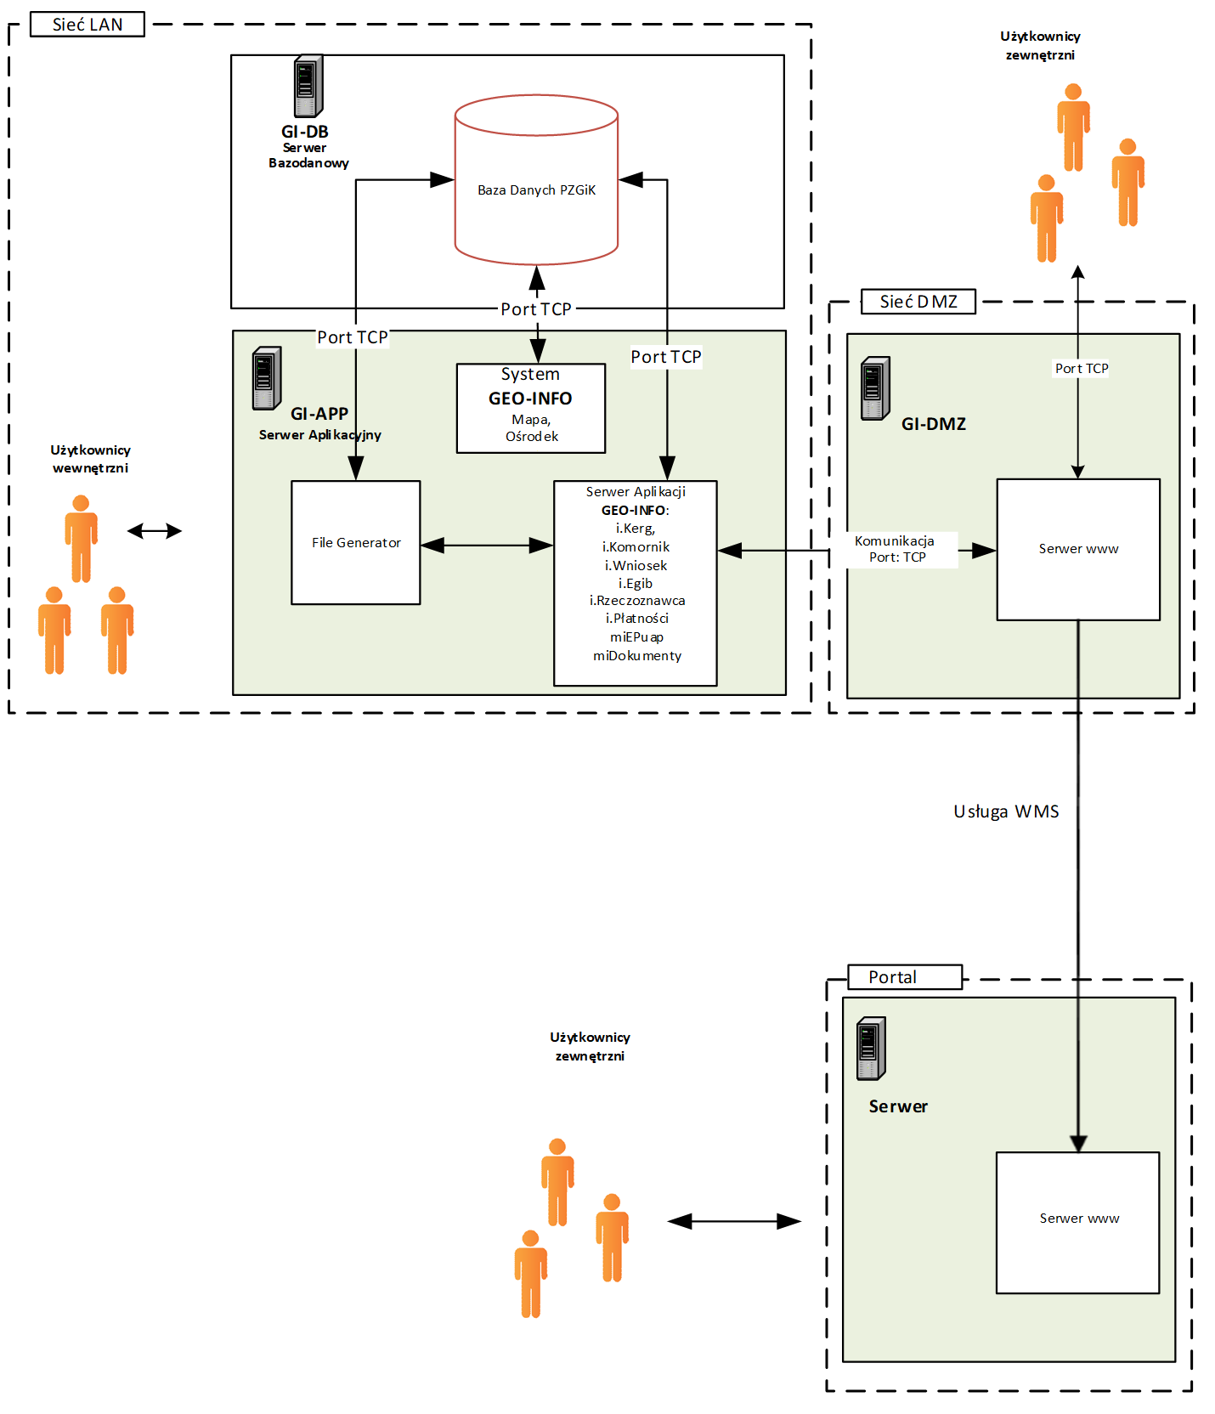

Zakres rozbudowy Systemu PZGiK o nowe usługi obejmuje dwie e-usługi:
- Złożenie wniosku o koordynację projektowanej sieci uzbrojenia terenu,
- Narada koordynacyjna,
- Zaświadczenie o nadaniu numeru porządkowego nieruchomości.
Usługi te powinny być zintegrowane ze środowiskiem Systemu PZGiK, aby zapewnić, jako minimum spójną obsługę mechanizmu uwierzytelnienia, generowanie dokumentu Obliczenia Opłaty (DOO) oraz założenie – zarejestrowanie sprawy w wykazie spraw SGiK prowadzonym w Systemie PZGiK.

Złożenie wniosku o koordynację projektowanej sieci uzbrojenia terenu

Aplikacja jest dedykowana dla inwestorów oraz projektantów. Aplikacja musi zapewnić:
- Zgodność z obowiązującymi w tym zakresie przepisami prawa, w tym w szczególności z art. 28b ustawy prawo geodezyjne i kartograficzne,
- Wsparcie procesu koordynacji projektowanej sieci uzbrojenia terenu w zakresie zawiązanym ze złożeniem wniosku o koordynację projektowanej sieci uzbrojenia terenu, w tym wniosku o przeprowadzenia narady dodatkowej, przez:
- Złożenie wniosku o koordynację projektowanej sieci uzbrojenia terenu,
- Sprawdzenie poprawności podanych identyfikatorów materiałów zasobu map do celów projektowych,
- Wybór, co najmniej jednego asortymentu, określającego rodzaj uzgadnianego projektu,
- Wpisanie informacji uszczegóławiających przedmiot koordynacji,
- Określenie na mapie zasięgu wniosku, lub zdefiniowanie tego zasięgu poprzez wybranie z listy działek ewidencyjnych, na których prowadzona będzie inwestycja i, które stanowią przedmiot projektu,
- Opcjonalne dołączanie załączników (plików) do składanego wniosku,
- Dołączanie pliku wymiany z treścią mapy do celów projektowych z elementami projektowanymi, które są objęte wnioskiem o koordynację.
- Wniesienie opłaty skarbowej dla pełnomocników inwestorów,
- Złożenie zamówienia o przesłanie załącznika z elementami projektowanymi w trakcie trwania procedury narady koordynacyjnej (załącznik taki w formacie DXF, zostanie przygotowany automatycznie z zasięgów prac powiązanych ze wskazanymi operatami, które są związane z wnioskiem o koordynację i zostanie udostępniony do operacji na poziomi użytkownika e-usługi).
- Przekazanie informacji o terminie narady koordynacyjnej oraz ewentualnych uwagach po naradzie koordynacyjnej
- Przesłanie odpisu protokołu z narady koordynacyjnej.
- Automatyczne informowanie projektantów o zakończeniu prowadzonych prac geodezyjnych w zakresach zasięgu mapy do celów projektowych wykorzystywanej w zarejestrowanym projekcie, będącym przedmiotem koordynacji.
- Możliwość wymiany informacji i dokumentacji pomiędzy stronami uczestniczącymi w procesie koordynacji,
- Działanie w technologii cienkiego klienta,
- Uruchomienie bez instalowania, jakichkolwiek wtyczek i apletów,
- Dostępność na urządzeniach mobilnych w systemach operacyjnych: iOS, Android, Windows Phone,
- Możliwość uwierzytelnienia za pomocą Profilu Zaufanego oraz identyfikatora i hasła nadanego lokalnie,
- Obsługę elektronicznych płatności oraz obsługę płatności zrealizowanych metodą tradycyjną: przelewem, gotówką, przekazem pocztowym,
- Zarządzenie usługą poprzez dedykowany Panel Administracyjny dający administratorowi dostęp do następujących funkcji:
- Nadawanie uprawnień dostępowych
- Weryfikacja opłaty za zamówioną usługę
- Obsługa sytuacji awaryjnych (brak dostępu do zamówionego raportu lub eksportu)
- Zarządzanie użytkownikami: zakładanie, blokowanie dostępu, zmiana hasła, komunikacja z użytkownikami
- Możliwość dostępu dla nieograniczonej liczby użytkowników.
- Intuicyjny interfejs użytkownika, ukierunkowany na potrzeby użytkownika.

Narada koordynacyjna.
Aplikacja jest dedykowana dla władających siecią uzbrojenia terenu oraz podmiotów i osób fizycznych zainteresowanych wynikiem narady koordynacyjnej w zakresie koordynacji projektowanej sieci uzbrojenia terenu. Aplikacja musi zapewnić:

- Zgodność z obowiązującymi w tym zakresie przepisami prawa, w tym w szczególności z art. 28b ustawy prawo geodezyjne i kartograficzne,
- Wsparcie procesu koordynacji projektowanej sieci uzbrojenia terenu w zakresie zawiązanym z przeprowadzeniem narady koordynacyjnej w całości zakresu tychże czynności za pomocą środków komunikacji elektronicznej,
- Gromadzenie dokumentacji z przeprowadzonych narad, umożliwiając przeszukanie i przeglądanie przeprowadzonych już narad w formie listy,
- Przegląd i prezentację wniosku oraz załączonego do wniosku planu sytuacyjnego na podglądzie serwisu mapowego,
- Obsługę zgłoszenia uwag do projektu w formie: własnego komentarza, zestandaryzowanych uwag, dowolnego załącznika graficznego, w tym w formie pliku graficznego DXF, SHP, GML,
- Dostęp do funkcji przeglądania odpisów protokołu z narady koordynacyjnej włącznie z wydrukiem,
- Podpisanie protokołu z narady koordynacyjnej w ramach mechanizmów dostępnych w usłudze, która techniczne zapewnia we własnym środowisku niezaprzeczalności faktu wydania pozytywnej i jednomyślnej opinii (opcja – to podpis elektroniczny).

Specyfikacja e-usług SIP i Systemu PZGiK

Lp. | Nazwa usługi | Krótki opis usługi | Rodzaj usługi | Poziom  e-dojrzałości  aktualny / docelowy | Uzasadnienie poziomu e-dojrzałości | Komponenty odpowiedzialne za działanie e-usługi oraz inne uwagi dot. implementacji
1. | Złożenie wniosku o koordynację usytuowania projektowanej sieci uzbrojenia terenu | Usługa obejmuje złożenie wniosku o koordynację sytuowania projektowanej sieci uzbrojenia terenu za pośrednictwem dedykowanej aplikacji .  Uwierzytelnienie Klienta następuje poprzez usługi ePUAP profilu zaufanego oraz usługi lokalnego systemu dostępu. Po tych czynnościach Klient składa wniosek na podstawie wzoru formularza oraz dołącza do niego wymagane dokumenty w formie załączników, w szczególności dotyczy to planu sytuacyjnego (dane te umieszcza w formie elektronicznej ). System oblicza opłatę i zwraca informację o wymaganej wysokości opłaty w formie przekazanego Dokumentu Obliczeni Opłaty. Klient dokonuje płatności elektronicznej.  Po ustaleniu terminu narady Klient otrzymuje informację o ustalonym terminie, a po przeprowadzeniu narady odpis z protokołu narady koordynacyjnej oraz odpowiednio oklauzulowany plan sytuacyjny, niezależnie od wyniku narady.  Usługa obejmuje również obsługę złożenia wniosku o naradę dodatkową oraz obsługę wyjątków związanych z uzupełnieniem niekompletnego wniosku, a także obsługę komunikacji nieformalnej pomiędzy Klientem, a Przewodniczącym narady koordynacyjnej po stronie ODGiK.  Szczegółowy opis procesu przedstawiono w modelu procesów biznesowych „to-be”. | A2C / A2B / A2A | 3 | Usługa oparta na obustronnej interakcji.  Z uwagi na ograniczenia dot. formalnej strony wezwań o uzupełnienie braków we wniosku, wynikającej z wymogów Kodeksu postępowania administracyjnego, przyjmuje się, że usługa działać będzie wyłącznie na poziomie 3 dojrzałości.  . | System PZGiK, Aplikacja w formie dedykowanego portalu , uwierzytelnienie profil zaufany / Krajowy Węzeł
2. | Narada koordynacyjna | Usługa obejmuje możliwość zdalnego zapoznania się z proponowanym przebiegiem projektowanych sieci oraz wyrażenie opinii w kwestii ich przebiegu.  Po ustaleniu terminu narady Klient otrzymuje informację o ustalonym terminie, a po naradzie odpis protokołu oraz oklauzulowane plany sytuacyjne. Zawiadomieni uczestnicy narady koordynacyjnej uczestniczą w naradzie zdalnie, po zalogowaniu się do e-usługi. Dostęp taki jest zapewniony po autoryzacji.  Dokumenty projektowe są udostępniane uczestnikom narady przed naradami.  Szczegółowy opis procesu przedstawiono w analizie modelu procesów „to-be”. | A2C / A2B / A2A | 5 | Usługa oparta na obustronnej interakcji, nie wymaga innych niezbędnych działań Klienta celem pozyskania oczekiwanej przez niego informacji.  Poziom 5 zapewnia sprofilowanie interfejsu użytkownika między innymi przez: identyfikację użytkownika, stosowanie podpowiedzi i / lub wypełnienie treścią: loginu, danych do wyszukiwania, danych do formularzy jak opisu z protokołu – oraz inne zdefiniowane na etapie wdrożenia e-usług opcje interfejsu zorientowane na użytkownika. | System PZGiK, Aplikacja w formie dedykowanego portalu,  uwierzytelnienie profil zaufany / Krajowy Węzeł
3. | Zgłoszenie zdarzenia interwencji | Korzystając z Internetowego portalu mapowego SIP użytkownik (Interesariusz) może dokonać zgłoszenia określonego zdarzenia, jakie miało miejsce na terenie miasta Leszno. W tym celu wybiera rodzaj zgłoszenia np. nielegalne wysypisko śmieci, awaria infrastruktury technicznej – wodociągi lub inne – i przypisując temu zgłoszeniu aspekt przestrzenny (zasięg lb wskazanie punktowe) opisuje to określone zdarzenie przez ustalony zakres atrybutów / cech.  Zależnie od rodzaju zgłoszenia oraz konfiguracji systemu SIP tego rodzaju zgłoszenia mogą być anonimowe lub mogą wymagać podania danych identyfikacyjnych. W przypadku podania przez interesanta danych kontaktowych, jest on informowany o postępach interwencji w zgłoszonej sprawie (system powiadamiania SMS, emial)  Dotyczy takich zdarzeń / interwencji jak np. awarie, zgłoszenia dzikich wysypisk śmieci, uszkodzeń infrastruktury technicznej (minia komunalnego) | A2C / A2B / A2A | 5 | Usługa oparta na obustronnej interakcji, nie wymaga innych niezbędnych działań Klienta celem pozyskania oczekiwanej przez niego informacji. | SIP: Portal mapowy / Moduł zgłoszenia
4. | Wypis i wyrys z miejscowego planu zagospodarowania przestrzennego lub studium uwarunkowań i kierunków zagospodarowania przestrzennego gminy | Usługa obejmuje proces złożenia wniosku / formularza osadzonego na platformie ePUAP. Klient po zalogowaniu na ePUAP wybiera kategorię sprawy oraz właściwy dla sprawy organ, tutaj Miasto Leszno, Urząd Miasta w Lesznie gdzie został zarejestrowany formularz wniosku.  Na etapie wypełniania formularza Klient skorzysta z usług sieciowych lokalnego Systemu Informacji Przestrzennej działającego u Wnioskodawcy tj. danych słowników jak adresy, numery działek ewidencyjnych oraz usługi sieciowych obsługi mapy, z których może dokonać wyboru obszaru lub punktu lub wkreślić obszar (poligon) wybierające w ten sposób określoną grupę działek ewidencyjnych do wniosku. Zaznaczony obszar na kompozycji mapowej może zostać dołączony do wniosku, jako załącznik w formie pliku PDF.  Po wypełnieniu wniosku Klient dokonuje płatności w systemie ePUAP lub podłącza skan dowodu wpłaty dla opłaty skarbowej.  Po tych operacjach wysyła wniosek na ESP / ePUAP Urzędu Miejskiego. Wniosek jest rejestrowany w Systemie EZD i przekazany do obsługi wydziału merytorycznego. Szczegółowy opis procesu obsługi wniosku przedstawiono w modelu procesów „to-be”.  Przygotowana odpowiedź (dokument urzędowy) kierowana jest zgodnie z dyspozycją Klienta, w tym zwrotnie na adres konta na ePUAP. | A2C / A2B | 3 | Usługa oparta na obustronnej interakcji, nie wymaga innych niezbędnych działań Klienta celem uzyskania przez niego oczekiwanego rezultatu tj. zwrotnego otrzymania, wydanego przez urząd dokumentu.  Wymagana opłata z tytułu przeprowadzenia czynności w sprawie może być dokonana drogą elektroniczną na platformie ePUAP . | ePUAP, Komponenty SIP – usługi sieciowe dedykowane do współpracy z ePUAP  System EZD lub moduł BOK SIP  Moduł MPZP, aplikacja Desktop GIS
5. | Zaświadczenie o przeznaczeniu nieruchomości / położeniu nieruchomości | Usługa obejmuje proces złożenia wniosku / formularza osadzonego na platformie ePUAP. Klient po zalogowaniu na ePUAP wybiera kategorię sprawy oraz właściwy dla sprawy organ, tutaj Miasto Leszno, Urząd Miasta w Lesznie gdzie został zarejestrowany formularz wniosku.  Na etapie wypełniania formularza Klient skorzysta z usług sieciowych lokalnego Systemu Informacji Przestrzennej działającego u Wnioskodawcy tj. danych słowników jak adresy, numery działek ewidencyjnych.  Po wypełnieniu wniosku Klient dokonuje płatności w systemie ePUAP lub podłącza skan dowodu wpłaty dla opłaty skarbowej.  Po tych operacjach wysyła wniosek na ESP / ePUAP Urzędu Miejskiego. Wniosek jest rejestrowany w Systemie EZD i przekazany do obsługi wydziału merytorycznego. Szczegółowy opis procesu obsługi wniosku przedstawiono w modelu procesów „to-be”.  Przygotowana odpowiedź (dokument urzędowy) kierowana jest zgodnie z dyspozycją Klienta, w tym zwrotnie na adres konta na ePUAP. | A2C / A2B | 3 | Usługa oparta na obustronnej interakcji, nie wymaga innych niezbędnych działań Klienta celem uzyskania przez niego oczekiwanego rezultatu tj. zwrotnego otrzymania, wydanego przez urząd dokumentu. | ePUAP  Komponenty SIP – usługi sieciowe dedykowane do współpracy z ePUAP  System EZD  Moduł MPZP, Desktop GIS
6.. | Zaświadczenie o nadaniu numeru porządkowego nieruchomości | Usługa obejmuje proces złożenia wniosku / formularza osadzonego na platformie ePUAP. Klient po zalogowaniu na ePUAP wybiera kategorię sprawy oraz właściwy dla sprawy organ, tutaj Miasto Leszno, Urząd Miasta w Lesznie gdzie został zarejestrowany formularz wniosku.  Na etapie wypełniania formularza Klient skorzysta z usług sieciowych lokalnego Systemu Informacji Przestrzennej działającego u Wnioskodawcy tj. danych słowników jak adresy, numery działek  Po tych operacjach wysyła wniosek na ESP / ePUAP Urzędu Miejskiego. Wniosek jest rejestrowany w Systemie EZD i przekazany do obsługi wydziału merytorycznego. Szczegółowy opis procesu obsługi wniosku przedstawiono w modelu procesów „to-be”.  Przygotowana odpowiedź (dokument urzędowy) kierowana jest zgodnie z dyspozycją Klienta, w tym zwrotnie na adres konta na ePUAP. | A2C / A2B | 3 | Usługa oparta na obustronnej interakcji, nie wymaga innych niezbędnych działań Klienta celem uzyskania przez niego oczekiwanego rezultatu tj. zwrotnego otrzymania, wydanego przez urząd dokumentu. | ePUAP  Komponenty SIP – usługi sieciowe dedykowane do współpracy z ePUAP  System EZD,  Moduł obsługi punktów adresowych po stronie Systemu PZGiK

Wstępne założenia dotyczące infrastruktury technicznej
Poniższy opis przedstawia zakładaną koncepcję infrastruktury technicznej niezbędnej do prawidłowego funkcjonowania budowanego systemu SIP i tzw. Centrum Przetwarzania Danych (CPD).

Proponowana architektura CPD jest „otwarta’ i może być dość elastycznie dostosowana do wymagań ostatecznie budowanego rozwiązania, umożliwiając docelowo zarządzanie mocą obliczeniową oraz zasobami dyskowymi w tzw. konfiguracji „chmury prywatnej”. Opcjonalnie na bazie tak przyjętego podejścia możliwe będzie jego skalowanie w odpowiedzi na rosnące wymagania przez zwiększenie mocy serwerów lub ich liczby jak również powiększenie zasobów macierzy dyskowej przez zwiększenie jej pojemności dyskowej np. przez dodatkowe dyski lub dodatkową półkę dyskową.
Celem zapewnienia niezbędnej skalowalności i dostępności usług systemowych zaproponowano utworzenie infrastruktury technicznej środowiska systemowego na potrzeby wdrożenia Systemu Informacji Przestrzennej Miasta Leszna. Rozwiązanie to oparto o 3 serwery fizyczne wraz z niezbędnym oprogramowaniem systemowym i narzędziowym (serwer backup – zostanie udostępniony przez Wnioskodawcę).
Na 2 serwerach zostanie uruchomiony system mający możliwość uruchomienia wydzielonych środowisk i usług systemowych. Wszystkie serwery – usługi systemowe zrealizowane będą realizowane jako maszyny wirtualne (VM) posadowione na odpowiednio skonfigurowanym klastrze. W przypadku awarii systemu lub któregoś z serwerów fizycznych możliwe będzie automatyczne uruchomienie tego systemu na innym dostępnym serwerze. Konfiguracja sprzętowa zostanie tak dobrana, aby uruchomione w ten sposób systemy mogły dalej pracować bez żadnych strat w wydajności przetwarzania.
Jako zasoby dyskowe dostępne dla wszystkich systemów wykorzystane będą pule dyskowe ze wspólnej macierzy. W celu odpowiedniego zabezpieczenia danych dyski tej macierzy zostaną skonfigurowane w RAID10. Udostępnianie zasobów dyskowych dla poszczególnych systemów/hostów fizycznych odbywać się będzie poprzez redundantne kontrolery macierzy z wykorzystaniem technologii Fiber Channel 8Gbit.
Kopia bezpieczeństwa ze wszystkich systemów wykonywana będzie na dedykowanym serwerze fizycznym. Serwer ten wyposażony będzie w skonfigurowane w RAID zasoby dyskowe (RAID10, 60), które będą stanowiły repozytorium danych. Wykonywanie kopii bezpieczeństwa odbywać się będzie z wykorzystaniem dedykowanego dla maszyn wirtualnych oprogramowania backup. Wszystkie kopie danych wykonywane będą z wykorzystaniem sieci LAN Gigabit Ethernet. Dodatkowym repozytorium danych będzie biblioteka taśmowa LTO7 podłączona poprzez interfejs SAS 6Gbit do dedykowanego serwera backupu. Kopie bezpieczeństwa będą wykonywane w modelu D2D2T (Disk to Disk to Tape).
Opcjonalnie – o ile będzie to możliwe - wszystkie komponenty sprzętowe połączone będą ze sobą z wykorzystaniem redundantnych przełączników sieciowych (np. połączenie w stos). Każdy z serwerów fizycznych do komunikacji wykorzystywać będzie sieć 4 x 1Gbit/s (2 x 1Gbit dla zarządzania klastrem, 2 x 1Gbit dla maszyn wirtualnych).

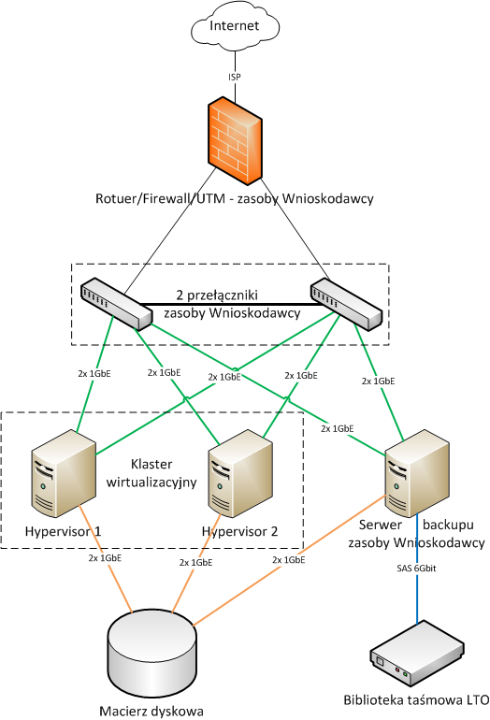
Rysunek 2 Infrastruktura CPD - przeznaczona do uruchomienia docelowego rozwiązania (źródło: opracowanie własne)

Spójność danych będzie zapewniona przede wszystkim na poziomie systemowym przez wykorzystanie narzędzi i oprogramowania dostarczanego wraz systemem zarządzania relacyjną bazą danych. Łączną moc obliczeniową CPD zapewnią serwery sprzętowe (2 sztuki uruchomione w konfiguracji klastra). Wszystkie ww. zasoby zostaną zamontowane we wspólnym stelażu w serwerowni.
Bezpieczeństwo konfiguracji będzie zapewnione przez redundancję sprzętową oraz zastosowanie mechanizmów niwelujących skutki ewentualnych awarii (systemy backup zgodnie z obowiązującą Polityka Bezpieczeństwa Informacji). Przed negatywnymi skutkami przerwy w dostawie energii elektrycznej CPD chronić będzie infrastruktura systemu UPS zakupiona w projekcie.
Łączność pomiędzy urządzeniami w CPD zostanie zapewniona za pomocą istniejącej infrastruktury sieciowej zapewniającej łączność w standardzie Gigabit Ethernet.
Korzystając z dostępnej infrastruktury zdefiniowane zostaną VLANy, służące odpowiednio: zarządzaniu klastrem, zarządzaniu out-of-band (OOB) urządzeniami (macierz, switche, firewalle, serwery), LAN wirtualnych maszyn; utworzone zostaną odpowiednie reguły (ACL) przepływu pomiędzy sieciami VLAN. Urządzenie UTM zostanie także wykorzystane do utworzenia strefy DMZ.

Załącznik nr 2 – Analiza procesów biznesowych

Wprowadzenie
Dynamika zmian współczesnego życia gospodarczego, szybki rozwój technologii informacyjnych oraz rosnące oczekiwania odbiorców usług dostarczanych przez daną organizację, wymuszają istotne ukierunkowanie działalności danej organizacji na klienta. Dotyczy to w takim samym stopniu biznesu jak i administracji publicznej, która aby sprostać tego rodzaju wyzwaniom, podejmuje działania umożliwiające jej szybkie wprowadzanie zmian i dostosowanie się do zmieniających się uwarunkowań otoczenia – zwłaszcza w zakresie potrzeb jej klientów. Rozwiązaniem wspomagającym tego rodzaju działania jest tzw. „podejście procesowe”, w którym działalność organizacji zostaje usystematyzowana poprzez wprowadzenie ściśle określonych reguł ograniczających zmienność toczących się procesów, zapewniając zarazem spełnienie ustalonych kryteriów jakościowych dla usług świadczonych na rzecz jej klienta. Kluczowym pojęciem „podejścia procesowego” jest oczywiście proces, inaczej proces biznesowy, który definiowany jest jako zbiór powiązanych ze sobą czynności ukierunkowanych na realizację określonego celu. Niestety właściwe i pełne wdrożenie podejścia procesowego w organizacji, a tym bardziej w organizacji administracji publicznej - samorządowej nie jest łatwe. Potwierdzeniem tej tezy są dostępne wyniki prac naukowych, chociażby takie jak praca „Dojrzałość procesowa gmin w świetle współczesnych paradygmatów zarządzania publicznego. Zastosowanie zarządzania procesowego w urzędach gmin – wyniki badań [2013]” - dr Michała Fliegera, gdzie czytamy, iż: „ … W celu określenia stopnia zastosowania zarządzania procesowego w urzędach gmin przeprowadzono badania na grupie 40 losowo wybranych urzędów gmin z terenu całego kraju. Badania przeprowadzono metodą wywiadu telefonicznego na podstawie formularza zgodnego z metodyką zaproponowaną w koncepcji Programu Rozwoju Instytucjonalnego ...”. Dla tak przyjętej w tym badaniu reprezentatywnej próbki zidentyfikowano, iż na pierwszym poziomie dojrzałości procesowej jest aż 75% badanych urzędów, w których „ … Nie dokonano formalnej identyfikacji procesów realizowanych w urzędzie …”. Powyższe oznacza, że urzędy, jednostki organizacyjne (JST) mieszczące się w tej liczbie badanych, nie podjęły żadnych przedsięwzięć związanych z podejściem procesowym pod przyszłe zarządzanie procesowe lub podjęły te działania jedynie wybiórczo, nie stosując kompleksowo rozwiązań odnoszących się do tzw. poziomu dojrzałości procesowej. Na poziomie czwartym (4) wg metodyki PRI zapewniającym wdrożenie technik oraz metod pomiaru przyjętych wskaźników procesu, jest tylko 5% badanych.

Wprowadzenie – zakres wdrożenia organizacji procesowej u Wnioskodawcy
Wnioskodawca mieści się w grupie tych urzędów, które nie podjęły do tej pory żadnych działań zmierzających do formalnej identyfikacji procesów i nie posiada wprowadzonego do organizacji opisu procesów biznesowych.
Tym samym modele procesów przedstawione w niniejszej dokumentacji projektowej zostały opracowane wyłącznie na potrzeby identyfikacji procesów i właściwego określenia zachodzących w nich zmian z uwagi na zastosowanie Technologii Informacyjno – Komunikacyjnych )(TiK).
Ogólna mapa procesów, jaka może mieć zastosowanie w organizacji Wnioskodawcy odpowiada modelowi, w którym wydziela się następujące grupy procesów:
- Procesy zarządcze, czyli procesy związane z planowaniem, budowaniem strategii (Zarządzanie celami organizacji – realizacja strategii) oraz zarządzaniem organizacją i finansami (w tym planowanie budżetu);
- Procesy pomocnicze odnoszące się do działań związanych z: zarządzaniem kadrami (personelem), w tym procesy kontrolne np. audytów wewnętrznych, zarządzaniem wyposażeniem, np. projektami (UE) oraz zarządzaniem infrastrukturą techniczną (w tym teleinformatyczną),
- Procesy operacyjne związane z realizacją zadań, jakie są w zakresie kompetencji, odpowiedzialności powiatu, wśród których kluczowe są :
- „Realizacja zadań ustawowych, w tym wydawanie decyzji administracyjnych oraz wykonywanie innych niezbędnych czynności administracyjnych”
- „Obsługa skarg i wniosków”
- Inne.
W ramach głównego procesu Realizacja zadań ustawowych, w tym wydawanie decyzji administracyjnych oraz wykonywanie innych niezbędnych czynności administracyjnych wydziela się procesy związane z realizacją zadań Służby Geodezyjnej i Kartograficznej odnoszące się do prowadzenia baz danych państwowego zasobu geodezyjnego i kartograficznego (pzgik), dla których z kolei procesami zależnymi w strukturze hierarchicznej są procesy odnoszące się do kluczowych już wdrożonych e-usług oraz tych, które są przedmiotem niniejszego Projektu. Dotyczy to takich procesów jak np.: zgłaszanie prac geodezyjnych lub kartograficznych, obsługa wniosków rzeczoznawców majątkowych o udostępnienie danych z bazy danych RCiWN, czy wreszcie nowe, obecnie zaplanowane e-usługi – wniosek o koordynację sytuowania projektowanych sieci uzbrojenia terenu oraz narada koordynacyjna.

Podejście metodyczne

Zastosowana notacja do modelowania procesów oraz przyjęte założenia
Do opracowania modeli procesów biznesowych zastosowano notację BPMN wprowadzoną w życie normą ISO/IEC 19510:2013. Wymaganie dotyczące zastosowania notacji BPMN (lub języka UML) znajdujemy w przepisach szczegółowych Rozporządzenia Rady Ministrów z dnia 12 kwietnia 2012r. w sprawie Krajowych Ram Interoperacyjności, minimalnych wymagań dla rejestrów publicznych i wymiany informacji w postaci elektronicznej oraz minimalnych wymagań dla systemów teleinformatycznych Rozdz. IV § 15, w którym wskazano, iż „…Systemy teleinformatyczne projektuje się, wdraża oraz eksploatuje z uwzględnieniem ich funkcjonalności, niezawodności, używalności, wydajności, przenoszalności i pielęgnowalności, przy zastosowaniu norm oraz uznanych w obrocie profesjonalnym standardów i metodyk (ust. 1 ) …”.
Do opracowania modeli procesów biznesowych zastosowano notację BPMN wprowadzoną w życie normą ISO/IEC 19510:2013. Należy jednak zaznaczyć, iż notacja BPMN nie jest jedynym możliwym sposobem przedstawienia procesu. Rozwiązaniem alternatywnym może być opis tabelaryczny, mający również tutaj swoje zastosowanie oraz np. diagram przepływów w notacji języka UML. Praktyczne doświadczenia z zastosowania notacji UML np. przypadków użycia i diagramów przypadków użycia, czy tez diagramów czynności do modelowania procesów pokazują, iż notacje te mogą być alternatywą dla modelu w notacji BPMN, zapewniając równie czytelną reprezentację procesu, wystarczającą dla zrozumienia jego istoty i celu.
Wymaganie dotyczące zastosowania notacji BPMN lub języka UML znajdujemy w przepisach szczegółowych Rozporządzenia Rady Ministrów z dnia 12 kwietnia 2012r. w sprawie Krajowych Ram Interoperacyjności, minimalnych wymagań dla rejestrów publicznych i wymiany informacji w postaci elektronicznej oraz minimalnych wymagań dla systemów teleinformatycznych Rozdz. IV § 15, w którym wskazano, iż „…Systemy teleinformatyczne projektuje się, wdraża oraz eksploatuje z uwzględnieniem ich funkcjonalności, niezawodności, używalności, wydajności, przenoszalności i pielęgnowalności, przy zastosowaniu norm oraz uznanych w obrocie profesjonalnym standardów i metodyk (ust. 1 ) …”.

Poniżej zaprezentowano poszczególne modele procesów „as is” oraz „to be” dla planowanych do wdrożenia kluczowych e-usług oraz powiązanych z nimi działań po stronie „back office” w zakresie procesu obsługi kancelaryjnej.

Główne symbole notacji BPMN:

Symbol | Znaczenie
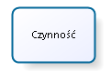 | Symbol określa czynność wykonywaną w procesie.
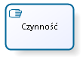 | Symbol określa czynność wykonywaną ręcznie, przez człowieka, bez wykorzystania aplikacji komputerowej.
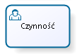 | Symbol określa czynność wykonywana przez użytkownika systemu..
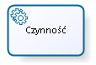 | Symbol określa zadanie usługowe, przeprowadzone automatycznie, bez udziału człowieka.
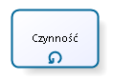 | Symbol określa czynność wykonywaną wielokrotnie („w pętli”)
 | Symbol przedstawia zdarzenie początkowe w procesie.
 | Symbol przedstawia zdarzenie końcowe w procesie.
 | Symbole przedstawiają zdarzenie przesłania oraz odebrania wiadomości.
 | Strzałka wskazuje kolejność wykonywania czynności.
 | Strzałka pokazuje przepływ informacji.
 | Symbol przedstawia uczestnika procesu, czyli aktora wykonującego czynności w procesie.

Założenia dotyczące modelu oraz opisu procesów
- Poziom szczegółowości opisu oraz prezentacji poszczególnych modeli procesów dobrano z punktu widzenia celu, zapewniając spójną notację, unifikację i jednorodność opisu.
- Nie wyróżniano procesów technicznych związanych z obsługą dostępu do e-usługi np. aktywacja konta i otrzymanie hasła.
- Każdy kluczowy proces (e-usługi) poddany analizie opisuje karta procesu określająca cel, właściciela oraz obiekty będące przedmiotem przetwarzania w ramach procesu (tj. dane na wejściu oraz na wyjściu danego procesu).
- Podstawowym parametrem wartościującym proces jest czas wykonania procesu, który jest liczony jako łączny czas czynności / zadań po stronie Klienta oraz organizacji, czyli po stronie Wnioskodawcy. Czas wykonania liczony będzie dla tzw. ścieżki krytycznej tj. dla jednej instancji procesu identyfikowanej i liczonej dla jednostkowego wykonania czynności dla danego procesu.
- Do oszacowania wartości procesu dla ścieżki krytycznej wykorzystana zostanie uproszczona metoda, polegająca na identyfikacji przebiegu najdłuższej ścieżki procesu.
- Przyjmuje się, że w każdym przypadku występuje 100% dyspozycyjność po stronie wykonawcy danego procesu. Wykonawcą czynności / zadania procesu jest zawsze 1 osoba. Nie rozpatruje się zagadnienia zarządzania zasobami, przyjmując, że określony zasób jest zawsze dostępny.
- Do wartości czasu przebiegu jednostkowego procesu liczony jest czas wykonania poszczególnych czynności / zadań, co obejmuje również czasy transportu. Czasy oczekiwania (np. termin 7 dni) i magazynowania nie zostały w tym podejściu uwzględnione.
- Czynności, w których identyfikowane są czasy transportu, oczekiwania i magazynowania (w treści opisu zadania) – a priori stanowią obszary ewentualnej optymalizacji procesu. Jednak zasadnicza optymalizacja procesu prowadzona jest z punktu widzenia zastosowania TIK oraz optymalizacji czasu wykonania. Dotyczy to zarówno optymalizacji po stronie usługodawcy, jak również oszczędności społecznych po stronie Klienta.
- Do oszacowania wartości procesu nie są wliczane jednostkowe koszty użycia sprzętu komputerowego. Koszty jednostkowe sprzętu komputerowego i oprogramowania tj. są pominięte w modelu „as is” oraz „to be”, bowiem na takim samym lub na bardzo podobnym poziomie występować będą w obu tych modelach, a tym samym nie stanowią „obszaru do optymalizacji” procesu.
- Koszt użycia zasobów nie wlicza się do jednostkowego kosztu - wartości procesu, aczkolwiek wartości te mogą być brane pod uwagę w analizie kosztów i korzyści odrębnie. W tym przypadku dokonano pewnego uproszczenia i nie liczono oszczędności organizacji i kosztów społecznych jakie występują po stronie Klienta związanych z takimi czynnościami jak: wydruk pisma (wniosku, zawiadomienia, zgłoszenia), wysłanie przesyłki poleconej (wg. cen Poczty Polskiej http://cennik.poczta-polska.pl/usluga,krajowy_przesylka_polecona.html – 5,90 zł), czynnościami dojazdu (i oszacowaniem ich kosztu).
- Wartości procesu wylicza się na podstawie sumarycznej wartości czasu wykonania po stronie organizacji oraz czasu niezbędnego dla realizacji sprawy po stronie Klienta. Wartość procesu wylicza się w zł mnożąc odpowiednio czas wykonania przez wartość 1 roboczogodziny po stronie organizacji i Klienta.
- Wartości 1 roboczogodziny pracy po stronie organizacji oraz Klienta określono odpowiednio na podstawie publikowanych danych GUS za rok 2018 GUS : "Zatrudnienie i wynagrodzenia w gospodarce narodowej w 2018 roku https://stat.gov.pl/obszary-tematyczne/rynek-pracy/pracujacy-zatrudnieni-wynagrodzenia-koszty-pracy/zatrudnienie-i-wynagrodzenia-w-gospodarce-narodowej-w-2018-roku,1,33.html
- Dla Klienta indywidualnego i instytucjonalnego, jako przeciętne wynagrodzenie brutto w gospodarce narodowej (region Wielkopolska) – 4465,85 zł;
- Pracowników Wnioskodawcy, jako przeciętne wynagrodzenie brutto w administracji samorządowej – 5018,13 zł;
- Dane ilościowe dotyczące liczności wystąpienia określonych spraw, zdarzeń przyjęto na podstawie podanych przez Wnioskodawcę danych dot. oszacowania liczności rocznych ich wystąpień.
- Wartości czasu trwania poszczególnych czynności / zadań określono na podstawie wywiadu oraz metodą ekspercką na bazie dostępnych informacji.
- Stan prawny modelu procesów na dzień 25 listopada 2019 rok.
- Z uwagi na fakt, iż Wnioskodawca planuje wdrożyć w najbliższej perspektywie czasu system informatyczny wspierający procesy obsługi kancelaryjnej pism w zakresie dokumentacji ewidencjonowanej, czy to w formie odrębnego programu (jako System EZD) lub po części poprzez wykorzystanie funkcjonalności rozwiązań SIP w zakresie tzw. obsługi Biura Obsługi Klienta, przyjęto, iż w modelach procesów wyróżniony zostanie hipotetyczny System EZD jako odwzorowanie jednego z tych dwóch planowanych docelowych działań. Poza tym z uwagi na możliwość implementacji usług formularzowych zarówno po stronie platformy ePUAP, jak również w opcji rozwiązania lokalnego, przyjęto także, że formularzowe e-usługi SIP będą modelowane jako rozwiązanie zlokalizowane na platformie ePUAP – co zgodnie z powyższym nie wyklucza ostatecznego zastosowania rozwiązań lokalnych na etapie realizacji projektu, tak jak ma to miejsce obecnie w przypadku System PZGiK.

Modele procesów „as is” oraz „to be” dla planowanych do wdrożenia kluczowych e-usług oraz powiązanych z nimi działań po stronie „back office” razem z kartami poszczególnych procesów przedstawiono poniżej.

Karty procesów

Wniosek o skoordynowanie usytuowania projektowanej sieci uzbrojenia terenu

Model As Is

Nazwa procesu | Wniosek o skoordynowanie usytuowania projektowanej sieci uzbrojenia teren
Model | “As is”
Typ procesu | Proces
Cel procesu | Skoordynowanie usytuowania projektu sieci uzbrojenia terenu
Podstawa prawna | Art. 28b do art. 28f ustawy Prawo geodezyjne i kartograficzne z dnia 17 maja 1989 r. (Dz.U. z 2019 r. poz. 725 j.t. ze zm.)
Właściciel procesu | Prezydent Miasta Leszna
 | Nazwa obiektu / dokumentu we / wy – opis
Warunki początkowe | Nie dotyczy
Wejście | Wniosek, Plan sytuacyjny sporządzony na kopii aktualnej mapy zasadniczej
Wyjście | Odpis protokołu z narady koordynacyjnej.  Oklauzulowany plan sytuacyjny.  Aktualizacja bazy danych GESUT, jeżeli wynik narady jest jednomyślny i pozytywny.
Czas wykonania [min] | 465
Koszt procesu [zł] | 218,10
Ogólny opis procesu:
Inwestor / Projektant przygotowuje projekt usytuowania sieci uzbrojenia terenu na planie sytuacyjnym sporządzonym na kopii aktualnej mapy zasadniczej. Wniosek razem planem sytuacyjnym składany jest w Powiatowym Ośrodku Dokumentacji geodezyjnej i Kartograficznej, gdzie jest rejestrowany, oraz wydawany jest Dokument Obliczenia Opłaty (DOO). Wnioskodawca uiszcza obliczoną opłatę wg DOO w kasie lub płaci przelewem. Jeśli w procesie weryfikacji wniosku dojdzie do stwierdzenia, że przedmiotowa dokumentacja jest niekompletna, Wnioskodawca zostaje wezwany pisemnie do usunięcia braków, w trybie przepisów Kpa. Dla wniosków zweryfikowanych pozytywnie pod kątem kompletności, Starosta wyznacza termin narady koordynacyjnej. Opinie uczestników narady są odnotowywane w protokole z narady koordynacyjnej. W przypadku, gdy projekt zostaje oceniony pozytywnie i jednomyślnie, Wnioskodawca odbiera odpis protokołu wraz z oklauzulowanymi mapami. W przypadku wskazania na naradzie uzgodnionych zmian do projektu usytuowania sieci uzbrojenia terenu, Wnioskodawca jest zawiadamiany o tych uzgodnieniach może zastosować się do wskazanych zmian, wprowadzając korektę / zmiany do projektu usytuowania sieci uzbrojenia terenu. Otrzymuje wówczas odpis protokołu z wynikiem niepozytywnym i niejednomyślnym. Jeśli uzgodnione zmiany zostaną ocenione przez nieobecnych uczestników narady pozytywnie, Wnioskodawca odbiera odpis protokołu wraz z oklauzulowanymi mapami (wynik narady jednomyślny i pozytywny). Jeśli uzgodnione zmiany zostaną ocenione przez nieobecnych uczestników narady negatywnie, Wnioskodawca po wprowadzeniu kolejnych zmian, może złożyć wniosek o ustalenie terminu dodatkowej narady koordynacyjnej.

Uwaga: czynności powiadamiania mogą toczyć się przy zastosowaniu komunikacji elektronicznej po wyrażeniu pisemnej zgody.

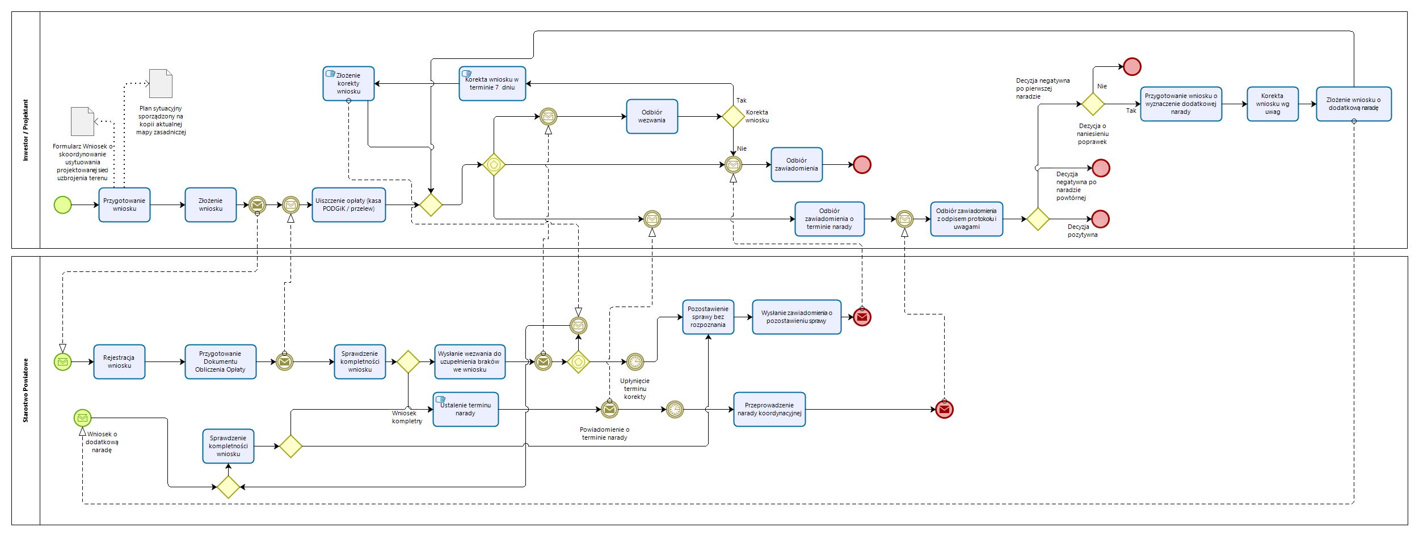
Rysunek 3 Model „as is” procesu Wniosek o skoordynowanie usytuowania projektowanej sieci uzbrojenia terenu

Zakres zmian
Wprowadzana zostaje możliwość składania wniosku wraz z załącznikami w wersji elektronicznej, za pośrednictwem dedykowanego portalu / serwisu internetowego. Dokument Obliczenia Opłaty generowany jest automatycznie, a płatność może zostać zrealizowana elektronicznie za pośrednictwem portalu. Projekt usytuowania sieci uzbrojenia terenu składany jest w formacie elektronicznym (GML, DXF). Czynności w zakresie oceny zgodności projektu usytuowania sieci uzbrojenia terenu ze stanem faktycznym bazy danych GESUT (po stronie ODGiK) mogą być wspierane przez system PZGiK. Komunikacja z Inwestorem / Projektantem odbywa się za pomocą środków komunikacji elektronicznej. Uwierzytelnienie Inwestora / Projektant następuję przy wykorzystaniu Profilu Zaufanego lub podpisu kwalifikowanego lub lokalnego konta w portalu / serwisie internetowym prowadzącym obsługę wniosków. Zawiadomienia kierowane są poprzez dedykowany portal, a odpisy protokołu mają postać dokumentu elektronicznego i są poświadczone podpisem elektronicznym osoby upoważnionej przez Starostę / Prezydenta miasta (upoważniona osoba art. 28b ust. 5 ustawy pgik.).
Poza powyższym sposób i kolejność czynności w procesie nie ulega zmianie. Zmienia się zakres zastosowania TiK i nie dotyczy to tylko obszaru komunikacji.

Model To Be

Nazwa procesu | Wniosek o skoordynowanie projektu usytuowania sieci uzbrojenia teren
Model | „To be”
Typ procesu | Proces
Cel procesu | Skoordynowanie usytuowania projektu sieci uzbrojenia terenu
Podstawa prawna | Art. 28b do art. 28f ustawy Prawo geodezyjne i kartograficzne z dnia 17 maja 1989 r. (Dz.U. z 2019 r. poz. 725 j.t. ze zm.)
Właściciel procesu | Prezydent Miasta Leszna
 | Nazwa obiektu / dokumentu we / wy – opis
Warunki początkowe | Inwestor / Projektant posiada założone konto w portalu / serwisie internetowym prowadzącym obsługę wniosków (opcja)
Wejście | Wniosek, Plan sytuacyjny sporządzony na kopii aktualnej mapy zasadniczej
Wyjście | Odpis protokołu z narady koordynacyjnej  Oklauzulowany plan sytuacyjny.  Aktualizacja bazy danych GESUT, jeżeli wynik narady jest jednomyślny i pozytywny.
Czas wykonania [min] | 196
Koszt procesu [zł] | 92
Zakres czynności procesu:
Wnioskodawca przygotowuje projekt usytuowania sieci uzbrojenia terenu na planie sytuacyjnym sporządzonym na kopii aktualnej mapy zasadniczej. Projekt zostaje przygotowany i przekazany w wersji elektronicznej. Wniosek razem planem sytuacyjnym składany jest poprzez dedykowany portal lub serwis internetowy. Wniosek jest rejestrowany oraz wydawany jest Dokument Obliczenia Opłaty (DOO). Czynności te prowadzone są w dedykowanym portalu. Wnioskodawca uiszcza obliczoną opłatę wg DOO drogą elektroniczną w sieci Internet. Jeśli w procesie weryfikacji wniosku dojdzie do stwierdzenia, że przedmiotowa dokumentacja jest niekompletna, Wnioskodawca zostaje wezwany pisemnie do usunięcia braków, w trybie przepisów KPA. Dla wniosków zweryfikowanych pozytywnie pod kątem kompletności, Starosta wyznacza termin narady koordynacyjnej, Opinie uczestników narady są odnotowywane w protokole z narady koordynacyjnej. W przypadku, gdy projekt zostaje oceniony pozytywnie i jednomyślnie, Wnioskodawca odbiera odpis protokołu wraz z oklauzulowanymi mapami. W przypadku wskazania na naradzie uzgodnionych zmian do projektu usytuowania sieci uzbrojenia terenu, Wnioskodawca jest zawiadamiany o tych uzgodnieniach i może zastosować się do wskazanych zmian, wprowadzając korektę / zmiany do projektu usytuowania sieci uzbrojenia terenu. Otrzymuje wówczas odpis protokołu z wynikiem niepozytywnym i niejednomyślnym. Jeśli uzgodnione zmiany zostaną ocenione przez nieobecnych uczestników narady pozytywnie, Wnioskodawca odbiera odpis protokołu wraz z oklauzulowanymi mapami (wynik narady jednomyślny i pozytywny). Jeśli uzgodnione zmiany zostaną ocenione przez nieobecnych uczestników narady negatywnie, Wnioskodawca po wprowadzeniu kolejnych zmian, może złożyć wniosek o ustalenie terminu dodatkowej narady koordynacyjnej.

.

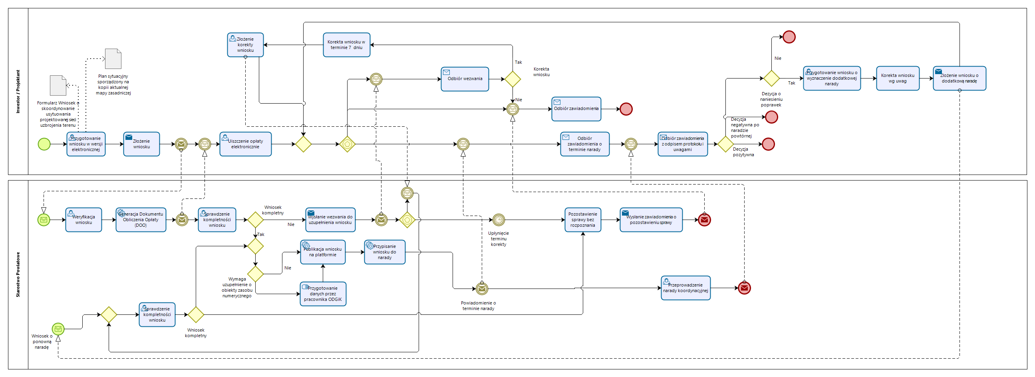
Rysunek 4 Model „to be” procesu Wniosek o skoordynowanie usytuowania sieci uzbrojenia terenu

Korzyści
Główne korzyści to usprawnienie poszczególnych zadań w ramach procesu przez zastosowanie TiK przekładające się na oszczędności czasu dla każdej ze stron.
Różnice względem tradycyjnego podejścia są widoczne już na etapie składania wniosku o koordynację. Po pierwsze, wnioskodawca nie musi odwiedzać siedziby starostwa w celu złożenia wniosku, gdyż składa go elektronicznie w portalu / serwisie mapowym. Również opłatę za wniosek uiszcza za pomocą środków płatności elektronicznych, co przyspiesza cały proces. Na każdym etapie narady wnioskodawca ma pełny wgląd w sprawę i może przeglądać m.in. wydawane opinie. Finalnie otrzymuje wygenerowane elektronicznie odpis z protokołu oraz projekt z odpowiednią klauzulą.

Narada koordynacyjna dla złożonych wniosków o koordynacje usytuowania projektu sieci uzbrojenia terenu

Model As Is

Nazwa procesu | Narada koordynacyjna
Model | “As is”
Typ procesu | Proces
Cel procesu | Koordynacja sytuowania projektowanych sieci uzbrojenia terenu
Podstawa prawna | Art. 28b do art. 28f ustawy Prawo geodezyjne i kartograficzne z dnia 17 maja 1989 r. (Dz.U. z 2019 r. poz. 725 j.t. ze zm.)
Właściciel procesu | Prezydent Miasta Leszna
 | Nazwa obiektu / dokumentu we / wy – opis
Warunki początkowe | Nie dotyczy
Wejście | Wnioski o skoordynowanie sytuowania projektowanych sieci uzbrojenia terenu wraz z załączonymi planami sytuacyjnymi z przebiegiem projektowanych sieci uzbrojenia terenu
Wyjście | Protokół z narady koordynacyjnej
Czas wykonania [min] | 1146
Koszt procesu [zł] | 543,24
Ogólny opis procesu:
Starosta zawiadamia uczestników narady koordynacyjnej o ustaleniu terminu narady koordynacyjnej wraz z kopiami planów sytuacyjnych. Zainteresowany odbiera zawiadomienie i dokonuje wstępnej analizy wniosków i planów będących przedmiotem narady. Narada rozpoczyna się w wyznaczonym terminie. Wszystkie wnioski są kolejno analizowane. Każdy z uczestników narady wydaje opinię do każdego wniosku – pozytywną, pozytywną z uwagami, negatywną lub nie dotyczy, w postaci wpisu do protokołu. W przypadku wskazania na naradzie uzgodnionych zmian do projektu usytuowania sieci uzbrojenia terenu, Wnioskodawca oraz prawidłowo zawiadomieni, ale nieobecni uczestnicy narady są zawiadamiani o tych uzgodnieniach. Wnioskodawca może zastosować się do wskazanych zmian, wprowadzając korektę / zmiany do projektu usytuowania sieci uzbrojenia terenu. Jeśli uzgodnione zmiany zostaną ocenione przez nieobecnych uczestników narady pozytywnie, wynik narady jest jednomyślny i pozytywny. Jeśli uzgodnione zmiany zostaną ocenione przez nieobecnych uczestników narady negatywnie, wynik narady jest niejednomyślny i niepozytywny, a Wnioskodawca po wprowadzeniu kolejnych zmian, może złożyć wniosek o ustalenie terminu dodatkowej narady koordynacyjnej.
Opcjonalnie wyniki z narady mogą zostać opublikowane na stronie ODGiK.

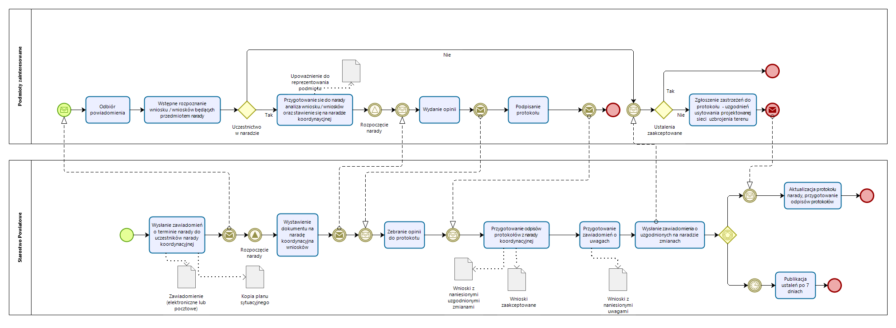
Rysunek 5 Model „as is” procesu Narada koordynacyjna usytuowania sieci uzbrojenia

Zakres zmian
Zgodnie z obowiązującymi przepisami prawa czynności w zakresie przeprowadzenia narady koordynacyjnej mogą toczyć się przy wykorzystaniu środków komunikacji elektronicznej. W założeniach procesu „To – be” przyjęto, iż wszystkie czynności, w tym współdziałanie stron prowadzone będzie wyłącznie drogą elektroniczną.
Takie rozwiązanie zapewni dedykowany portal lub serwis Internetowy zintegrowany z środowiskiem e-usług systemu PZGiK umożliwiający udostępnianie wniosków oraz zdalne opiniowanie ich przez władających, którzy w odpowiednim dla siebie (dowolnym terminie) przed wyznaczonym terminem na przeprowadzenie narady mogą dokonać opiniowania, wprowadzając uwagi do przyszłego protokołu z narady oraz wprowadzając komentarze do projektu usytuowania sieci uzbrojenia do pliku lub roboczej bazy, korzystając do tego z dedykowanych narzędzi edycyjnych.
Celem wzajemnej komunikacji i ostatecznych uzgodnień władający, prowadzący naradę oraz pozostali zainteresowani w przeprowadzeniu narady, mają pełny dostęp do narzędzi komunikacyjnych.
W rozwiązaniu zautomatyzowano czynności tworzenie protokołów i odpisów protokołów z narady, wysyłania zawiadomień oraz publikacji ustaleń z narady.

Model To Be

Nazwa procesu | Narada koordynacyjna
Model | “To Be”
Typ procesu | Proces
Cel procesu | Koordynacja sytuowania projektowanych sieci uzbrojenia terenu
Podstawa prawna | Art. 28b do art. 28f ustawy Prawo geodezyjne i kartograficzne z dnia 17 maja 1989 r. (Dz.U. z 2019 r. poz. 725 j.t. ze zm.)
Właściciel procesu | Prezydent Miasta Leszna
 | Nazwa obiektu / dokumentu we / wy – opis
Warunki początkowe | Uczestnicy narady posiadają niezbędne uprawnienie dostępu do dedykowanego portalu
Wejście | Wnioski o skoordynowanie sytuowania projektowanych sieci uzbrojenia terenu wraz z załączonymi planami sytuacyjnymi z przebiegiem projektowanych sieci uzbrojenia terenu
Wyjście | Protokół z narady koordynacyjnej
Czas wykonania [min] | 178
Koszt procesu [zł] | 79,4
Zakres czynności procesu:
Przewodniczący narady koordynacyjnej ustala termin zakończenia narady, włącza do niej pozytywnie zweryfikowane pod kątem kompletności wnioski oraz wysyła zawiadomienia do uczestników narady. Przypisane do narady wnioski, w tym plany sytuacyjne oraz projekty są wizualizowane w portalu. Uczestnicy narady odbierają zawiadomienia o dostępności wniosków i terminie końcowym narady. Za pomocą portalu każdy z uczestników narady wydaje opinię do każdego wniosku – pozytywną, pozytywną z uwagami, negatywną lub nie dotyczy, w postaci wpisu do protokołu. Opinie zapisywane są w protokole z narady koordynacyjnej. Po upłynięciu terminu narady następuje automatyczne zamknięcie możliwości dokonywania wpisów w protokole. Generowany jest protokół z narady koordynacyjnej oraz tworzone są odpisy z tego protokołu. Protokół, odpisy protokołów oraz klauzule na planach sytuacyjnych są podpisywane elektronicznie przez przewodniczącego narady. W przypadku wskazania na naradzie uzgodnionych zmian do projektu usytuowania sieci uzbrojenia terenu, Wnioskodawca oraz prawidłowo zawiadomieni, ale nieobecni uczestnicy narady są zawiadamiani o tych uzgodnieniach. Wnioskodawca może zastosować się do wskazanych zmian, wprowadzając korektę / zmiany do projektu usytuowania sieci uzbrojenia terenu. Jeśli uzgodnione zmiany zostaną ocenione przez nieobecnych uczestników narady pozytywnie, wynik narady jest jednomyślny i pozytywny. Jeśli uzgodnione zmiany zostaną ocenione przez nieobecnych uczestników narady negatywnie, wynik narady jest niejednomyślny i niepozytywny, a Wnioskodawca po wprowadzeniu kolejnych zmian, może złożyć wniosek o ustalenie terminu dodatkowej narady koordynacyjnej.

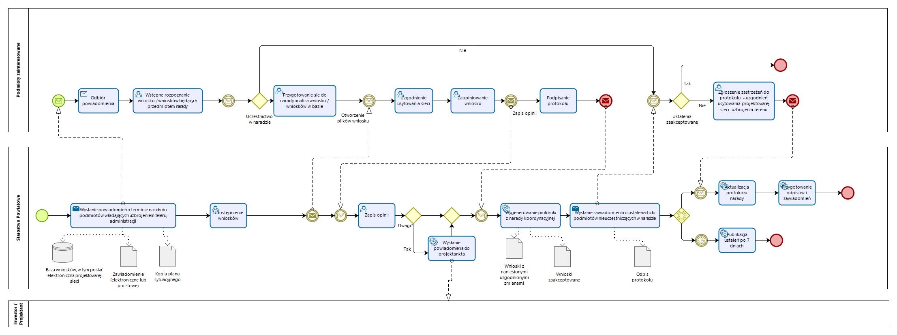
Rysunek 6 Model „to be” procesu Narada koordynacyjna usytuowania sieci uzbrojenia

Korzyści
Podobnie jak w obsłudze wniosku główne korzyści to usprawnienie zadań w ramach procesu przez zastosowanie TiK przekładające się na oszczędności czasu dla każdej ze stron.
W tym przypadku przedstawiciel władającego, jak również każdy zainteresowany wynikami narady nie traci czasu potrzebnego na dojazd na miejsce narady i nie ponosi kosztów z tym związanych.
Portal lub serwis mapowy umożliwia jemu w prosty sposób dokonanie oceny wniosku prawie w każdej chwili. Wszystkie uzgodnienia, opinie są w jednym miejscu i w jednej bazie i są dostępne po poprawnym uwierzytelnieniu. Każdy projekt jest wizualizowany na tle aktualnych danych ewidencyjnych i uzbrojenia terenu. Czynności dotyczące poszczególnych operacji jak np. drukowania dokumentów, zbierania opinii, podpisów czy tworzenia protokołów i map, są zautomatyzowane. W ten sposób oszczędności obejmują również koszty materiałów bowiem wszystkie potrzebne dokumenty przesyłane są drogą elektroniczną. Zawiadomienia o ustalonych terminach narad oraz uzgodnieniach poczynionych na radach są rozsyłane w sposób automatyczny do wszystkich uczestników narady wskazanych przez przewodniczącego narady. Stan prac przy naradzie i stan uzgodnień każdego wniosku jest dostępny dla każdego uczestnika. Tak przeprowadzona narada droga elektroniczną zapewni kompletność wyników narady z punktu widzenia udziału wszystkich jej uczestników. Rozwiązanie to powinno uaktywnić podmioty, które ze względu na odległość lub czas, często lub do tej pory raczej nie uczestniczyły w tradycyjnych uzgodnieniach.

Obsługa wniosku o wydanie zaświadczenia o przeznaczeniu nieruchomości / położeniu nieruchomości

Model As Is

Nazwa procesu | Obsługa wniosku o wydanie zaświadczenia o przeznaczeniu nieruchomości / położeniu nieruchomości
Model | “As is”
Typ procesu | Proces
Cel procesu | Terminowe załatwienie sprawy
Podstawa prawna | Art. 217 §1 KPA, Art. 30 ustawy z dnia 23 marca o planowaniu zagospodarowaniu przestrzennym
Właściciel procesu | Prezydent Miasta Leszna
 | Nazwa obiektu / dokumentu we / wy – opis
Warunki początkowe | Nie dotyczy
Wejście | Złożony wniosek o wydanie zaświadczenia o przeznaczeniu nieruchomości (w mpzp) lub położeniu nieruchomości na określonym obszarze  Miejscowy plan zagospodarowania przestrzennego
Wyjście | Wydane zaświadczenie o przeznaczeniu nieruchomości lub położeniu nieruchomości na określonym obszarze  Uiszczona opłata administracyjna  Pismo z wezwaniem o korektę
Czas wykonania [min] | 120
Koszt procesu [zł] | 58,20
Ogólny opis procesu:
Interesant pobiera ze strony BIP urzędu formularz „Wniosek o wydanie zaświadczenie o przeznaczeniu nieruchomości (w miejscowym planie zagospodarowania przestrzennego) lub położeniu nieruchomości na określonym obszarze”, wypełnia go oraz przygotowuje wymagane niezbędne załączniki. Wnosi opłatę administracyjną – w kasie urzędu, przelewem, na poczcie i załącza potwierdzenie płatności . Przygotowane dokumenty wysyła listownie do Urzędu Miasta Leszna lub składa go osobiście w kancelarii Urzędu. Niezależnie od formy przekazania dokumentu do Urzędu, jest on rejestrowany oraz zostaje zadekretowany na daną komórkę merytoryczną. W komórce merytorycznej dokonuje się analizy przekazanej korespondencji. Jeśli dotyczy ona istniejącej sprawy, to wówczas jest ona do niej przypisywana, w przeciwnym wypadku tworzona jest nowa sprawa, do której przekazana korespondencja zostaje przypisana. Jeżeli złożona dokumentacja jest niepoprawna lub niekompletna, wówczas do Interesanta wysyłane jest wezwanie do uzupełnienia lub korekty złożonego dokumentu. Skorygowany dokument przez Interesanta przekazywany jest do Urzędu tą samą ścieżką. Jeśli dokument został wypełniony poprawnie, na podstawie mpzp przygotowuje się wnioskowane zaświadczenie. Dokument zaświadczenia wysyłany jest do Interesanta drogą tradycyjną. Wysyłka jest przygotowana przez wydział merytoryczny. Tak przygotowana korespondencja jest rejestrowana w księdze pocztowej urzędu i wysyłana.

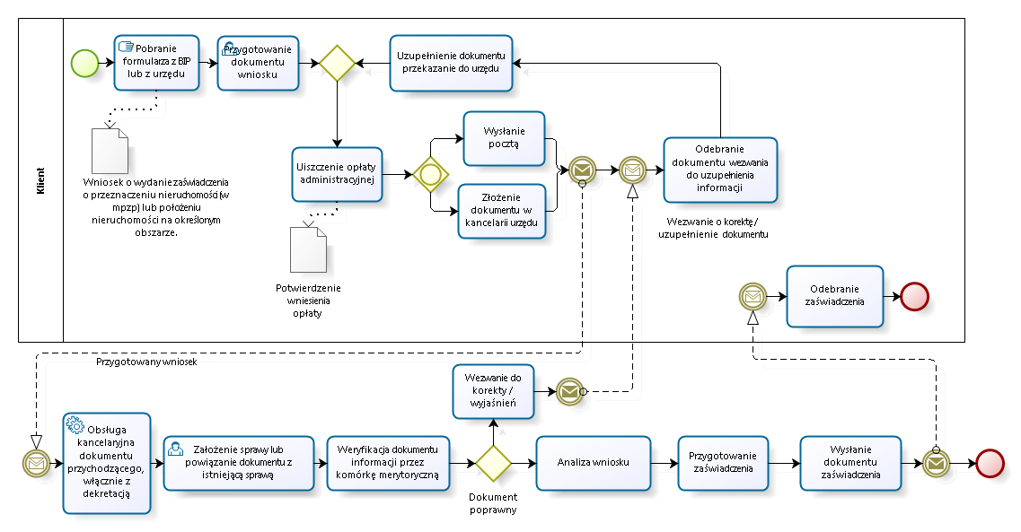
Rysunek 7 Model „as is” procesu Obsługa wniosku o wydanie zaświadczenia o przeznaczeniu nieruchomości / położeniu nieruchomości

Zakres zmian
Przeniesienie procesu do sfery komunikacji elektronicznej. Zastosowanie TiK. Wdrożenie dedykowanego modułu SIP Modułu MPZP oraz Desktop GIS (analiza wniosku w stosunku do obowiązujących mpzp w rejestrze planów). Złożenie wniosku przez ePUAP lub opcja przez lokalny portal usług.

Model To Be

Nazwa procesu | Obsługa wniosku o wydanie zaświadczenia o przeznaczeniu nieruchomości / położeniu nieruchomości
Model | “To Be”
Typ procesu | Proces
Cel procesu | Terminowe załatwienie sprawy
Podstawa prawna | Art. 217 §1 KPA, Art. 30 ustawy z dnia 23 marca o planowaniu zagospodarowaniu przestrzennym
Właściciel procesu | Prezydent Miasta Leszna
 | Nazwa obiektu / dokumentu we / wy – opis
Warunki początkowe | Klient posiada założone konto na ePUAP, posiadana profil zaufany ePUAP – opcja Klient ma założone konto w portalu / serwisie internetowym prowadzącym obsługę wniosków
Wejście | Złożony wniosek o wydanie zaświadczenia o przeznaczeniu nieruchomości (w mpzp) lub położeniu nieruchomości na określonym obszarze  Miejscowy plan zagospodarowania przestrzennego
Wyjście | Wydane zaświadczenie o przeznaczeniu nieruchomości lub położeniu nieruchomości na określonym obszarze  Uiszczona opłata administracyjna  Pismo z wezwaniem o korektę
Czas wykonania [min] | 35
Koszt procesu [zł] | 16,3
Zakres czynności procesu:
Interesant loguje się do systemu ePUAP za pomocą profilu zaufanego i wybiera odpowiednią sprawę i związany z nią formularz lub loguje się do Portalu Interesanta na uwierzytelnione proceduralnie w urzędzie konto, , gdzie wybiera odpowiednią sprawę lub formularz i zostaje przekierowany do systemu ePUAP w celu jego wypełnienia. Wypełnia formularz „Wniosek o wydanie zaświadczenie o przeznaczeniu nieruchomości (w miejscowym planie zagospodarowania przestrzennego) lub położeniu nieruchomości na określonym obszarze” oraz przygotowuje wymagana załączniki. Następnie uiszcza drogą elektroniczną opłatę administracyjną w systemie ePUAP, otrzymując Elektroniczne Poświadczenie Opłaty (EPO). Dokumentacja zostaje podpisana jego profilem zaufanym lub podpisem elektronicznym, a następnie przesłana do Urzędu Po odbiorze dokumentu w Elektronicznej Skrzynce Podawczej (ESP) urzędy, generowane jest Urzędowe Poświadczenie odbioru (UPO), które przekazywane jest zwrotnie do Interesanta. Po odbiorze dokumentu z ESP, przychodzący dokument jest rejestrowany w systemie Elektronicznego Zarządzania Dokumentacją (EZD) urzędu; dokument jest również odpowiednio dekretowany zgodnie z JRW. Jeśli przychodzący dokument jest powiązany z istniejącą sprawą zostaje do niej automatycznie przypisany, w przeciwnym wypadku przypisywany jest do specjalnie nowoutworzonej sprawy. Zarejestrowany i zadekretowany dokument jest automatycznie przekazywany do odpowiedniej komórki merytorycznej, która weryfikuje poprawność złożonego dokumentu. Jeśli weryfikacja przebiegnie niepomyślnie, drogą elektroniczną (przez ePUAP lub za pomocą innych danych kontaktowych, jak adres e-mail podany np. w Portalu Interesanta) interesant zostaje wezwany do złożenia korekty dokumentu lub wyjaśnień. Jeśli dokument został wypełniony poprawnie, na podstawie mpzp przygotowuje się wnioskowane zaświadczenie.

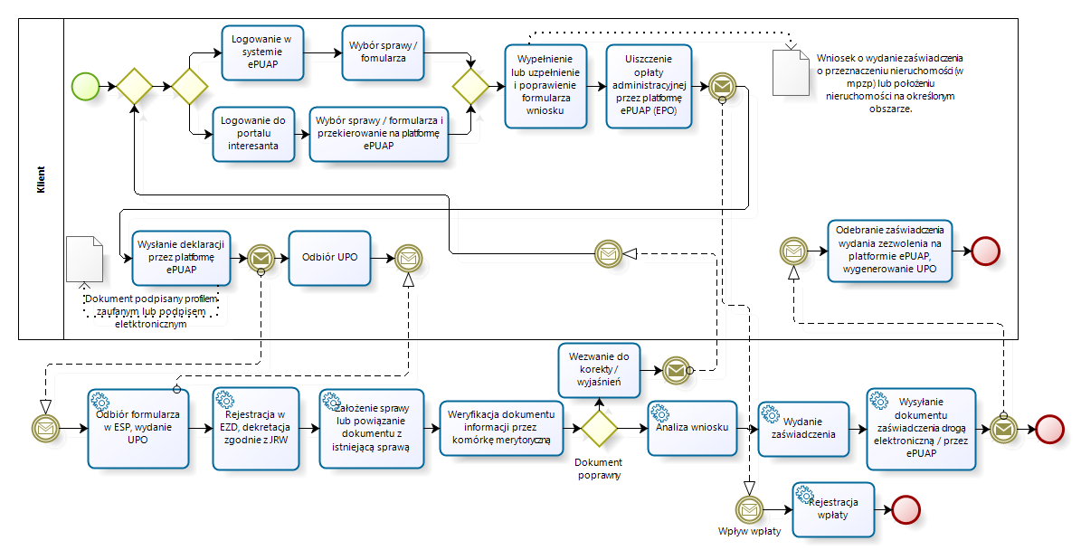
Rysunek 8 Model „to be” procesu Obsługa wniosku o wydanie zaświadczenia o przeznaczeniu nieruchomości / położeniu nieruchomości

Korzyści
Przewiduje się że wprowadzenie procesu w wersji „to be” zapewni następujące korzyści:
- skrócenie czasu potrzebnego na realizację procesu po stronie Klienta
- skrócenie czasu potrzebnego na realizację procesu po stronie Urzędu
- łączne skrócenie czasu trwania procesu dla tych samych warunków brzegowych w stosunku do modelu tradycyjnego
- łącznie niższe koszty procesu
- pozytywne zmiany wizerunkowe działalności urzędu

Obsługa wniosku o wydanie zaświadczenia o nadanym numerze porządkowym nieruchomości

Model As Is

Nazwa procesu | Obsługa wniosku o wydanie zaświadczenia o nadanym numerze porządkowym nieruchomości
Model | “As is”
Typ procesu | Proces
Cel procesu | Terminowe załatwienie sprawy
Podstawa prawna | Art. 47a ustawy prawo geodezyjne i kartograficzne
Właściciel procesu | Prezydent Miasta Leszna
 | Nazwa obiektu / dokumentu we / wy – opis
Warunki początkowe | Nie dotyczy
Wejście | Złożony wniosek o wydanie wypisu i wyrysu z miejscowych planów zagospodarowania przestrzennego lub studium  Miejscowy plan zagospodarowania przestrzennego
Wyjście | Wydane wypis i wyrysy z miejscowego planu zagospodarowania przestrzennego lub studium  Dokonana przez wnioskodawcę płatność  Pismo z wezwaniem o korektę
Czas wykonania [min] | 120
Koszt procesu [zł] | 58,20
Ogólny opis procesu:
Interesant pobiera ze strony BIP urzędu formularz „Wniosek o ustalenie numeru porządkowego nieruchomości”, wypełnia go oraz przygotowuje wymagane niezbędne załączniki. Przygotowane dokumenty wysyła listownie do Urzędu Miasta Leszna lub składa go osobiście w kancelarii Urzędu. Niezależnie od formy przekazania dokumentu do Urzędu, jest on rejestrowany oraz zostaje zadekretowany na daną komórkę merytoryczną. W komórce merytorycznej dokonuje się analizy przekazanej korespondencji. Jeśli dotyczy ona istniejącej sprawy, to wówczas jest ona do niej przypisywana, w przeciwnym wypadku tworzona jest nowa sprawa, do której przekazana korespondencja zostaje przypisana. Jeżeli złożona dokumentacja jest niepoprawna lub niekompletna, wówczas do Interesanta wysyłane jest wezwanie do uzupełnienia lub korekty złożonego dokumentu. Skorygowany dokument przez Interesanta przekazywany jest do Urzędu tą samą ścieżką. Jeśli dokument został wypełniony poprawnie, na podstawie wniosku nadawany jest numer porządkowy nieruchomości oraz przygotowywane jest zaświadczenie. Dokument zaświadczenia wysyłany jest do Interesanta drogą tradycyjną. Wysyłka jest przygotowana przez wydział merytoryczny. Tak przygotowana korespondencja jest rejestrowana w księdze pocztowej urzędu i wysyłana.

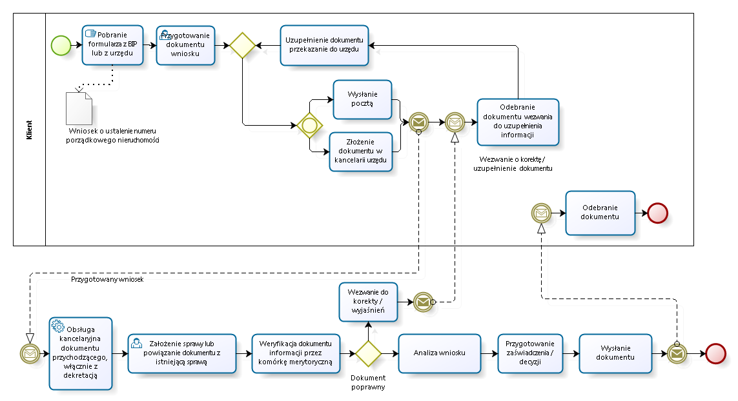
Rysunek 9 Model „as is” procesu Obsługa wniosku o wydanie zaświadczenia o nadanym numerze porządkowym nieruchomości

Zakres zmian
Przeniesienie procesu do sfery komunikacji elektronicznej. Zastosowanie TiK. Wdrożenie dedykowanego modułu SIP – Moduł EMUiA. Złożenie wniosku przez ePUAP lub opcja przez lokalny portal usług

Model To Be

Nazwa procesu | Obsługa wniosku o wydanie zaświadczenia o nadanym numerze porządkowym nieruchomości
Model | “To Be”
Typ procesu | Proces
Cel procesu | Terminowe załatwienie sprawy
Podstawa prawna | Art. 47a ustawy prawo geodezyjne i kartograficzne
Właściciel procesu | Prezydent Miasta Leszna
 | Nazwa obiektu / dokumentu we / wy – opis
Warunki początkowe | Klient posiada założone konto na ePUAP oraz posiadana profil zaufany ePUAP – opcja Klient ma założone konto w portalu / serwisie internetowym prowadzącym obsługę wniosków
Wejście | Złożony wniosek o wydanie wypisu i wyrysu z miejscowych planów zagospodarowania przestrzennego lub studium  Miejscowy plan zagospodarowania przestrzennego
Wyjście | Wydane wypis i wyrysy z miejscowego planu zagospodarowania przestrzennego lub studium  Dokonana przez wnioskodawcę płatność  Pismo z wezwaniem o korektę
Czas wykonania [min] | 35
Koszt procesu [zł] | 16,3
Zakres czynności procesu:
Interesant loguje się do systemu ePUAP za pomocą profilu zaufanego i wybiera odpowiednią sprawę i związany z nią formularz lub loguje się do Portalu Interesanta na uwierzytelnione proceduralnie w urzędzie konto, , gdzie wybiera odpowiednią sprawę lub formularz i zostaje przekierowany do systemu ePUAP w celu jego wypełnienia. Wypełnia formularz „Wniosek o ustalenie numeru porządkowego nieruchomości” oraz przygotowuje wymagana załączniki. Dokumentacja zostaje podpisana jego profilem zaufanym lub podpisem elektronicznym, a następnie przesłana do Urzędu Po odbiorze dokumentu w Elektronicznej Skrzynce Podawczej (ESP) urzędy, generowane jest Urzędowe Poświadczenie odbioru (UPO), które przekazywane jest zwrotnie do Interesanta. Po odbiorze dokumentu z ESP, przychodzący dokument jest rejestrowany w systemie Elektronicznego Zarządzania Dokumentacją (EZD) urzędu; dokument jest również odpowiednio dekretowany zgodnie z JRW. Jeśli przychodzący dokument jest powiązany z istniejącą sprawą zostaje do niej automatycznie przypisany, w przeciwnym wypadku przypisywany jest do specjalnie nowoutworzonej sprawy. Zarejestrowany i zadekretowany dokument jest automatycznie przekazywany do odpowiedniej komórki merytorycznej, która weryfikuje poprawność złożonego dokumentu. Jeśli weryfikacja przebiegnie niepomyślnie, drogą elektroniczną (przez ePUAP lub za pomocą innych danych kontaktowych, jak adres e-mail podany np. w Portalu Interesanta) interesant zostaje wezwany do złożenia korekty dokumentu lub wyjaśnień.Jeśli dokument został wypełniony poprawnie, na podstawie wniosku nadawany jest numer porządkowy nieruchomości oraz przygotowywane jest zaświadczenie.

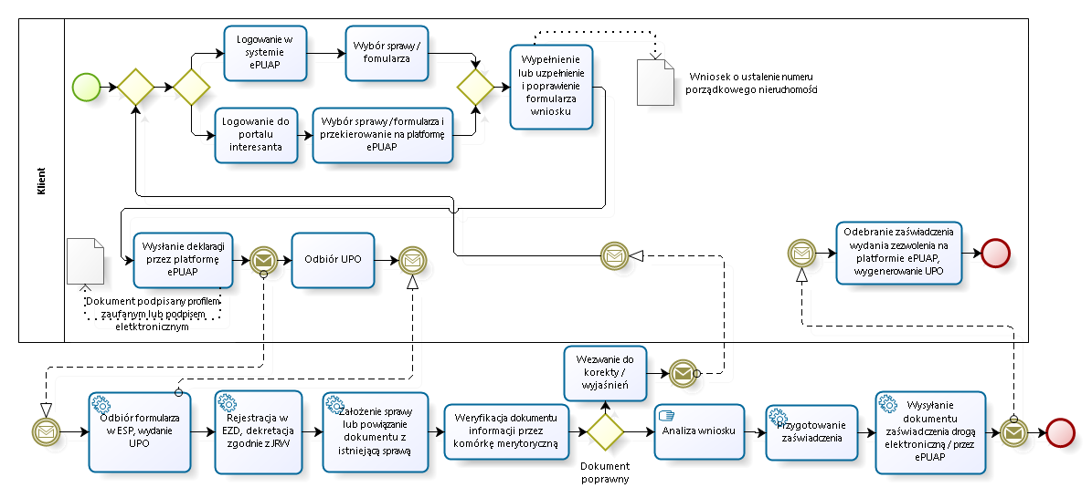
Rysunek 10 Model „to be” procesu Obsługa zaświadczenia o nadaniu numeru porządkowego nieruchomości

Korzyści
Przewiduje się, że wprowadzenie procesu w wersji „to be” zapewni następujące korzyści:
- skrócenie czasu potrzebnego na realizację procesu po stronie Klienta
- skrócenie czasu potrzebnego na realizację procesu po stronie Urzędu
- łączne skrócenie czasu trwania procesu dla tych samych warunków brzegowych w stosunku do modelu tradycyjnego
- łącznie niższe koszty procesu
- pozytywne zmiany wizerunkowe działalności urzędu

Obsługa wniosku o wydanie wypisu i wyrysu z miejscowych planów zagospodarowania przestrzennego lub studium

Model As Is

Nazwa procesu | Obsługa wniosku o wydanie wypisu i wyrysu z miejscowych planów zagospodarowania przestrzennego lub studium
Model | “As is”
Typ procesu | Proces
Cel procesu | Terminowe załatwienie sprawy
Podstawa prawna | Art. 30 ustawy z dnia 23 marca o planowaniu zagospodarowaniu przestrzennym
Właściciel procesu | Prezydent Miasta Leszna
 | Nazwa obiektu / dokumentu we / wy – opis
Warunki początkowe | Nie dotyczy
Wejście | Złożony wniosek o wydanie wypisu i wyrysu z miejscowych planów zagospodarowania przestrzennego lub studium  Miejscowy plan zagospodarowania przestrzennego
Wyjście | Wydane wypis i wyrysy z miejscowego planu zagospodarowania przestrzennego lub studium  Dokonana przez wnioskodawcę płatność  Pismo z wezwaniem o korektę
Czas wykonania [min] | 180
Koszt procesu [zł] | 84,60
Ogólny opis procesu:
Interesant pobiera ze strony BIP urzędu formularz „Wniosek o wydanie wypisu i wyrysu z miejscowych planów zagospodarowania przestrzennego lub studium”, wypełnia go oraz przygotowuje wymagane niezbędne załączniki. Wnosi opłatę administracyjną – w kasie urzędu, przelewem, na poczcie i załącza potwierdzenie płatności . Przygotowane dokumenty wysyła listownie do Urzędu Miasta Leszna lub składa go osobiście w kancelarii Urzędu. Niezależnie od formy przekazania dokumentu do Urzędu, jest on rejestrowany oraz zostaje zadekretowany na daną komórkę merytoryczną. W komórce merytorycznej dokonuje się analizy przekazanej korespondencji. Jeśli dotyczy ona istniejącej sprawy, to wówczas jest ona do niej przypisywana, w przeciwnym wypadku tworzona jest nowa sprawa, do której przekazana korespondencja zostaje przypisana. Jeżeli złożona dokumentacja jest niepoprawna lub niekompletna, wówczas do Interesanta wysyłane jest wezwanie do uzupełnienia lub korekty złożonego dokumentu. Skorygowany dokument przez Interesanta przekazywany jest do Urzędu tą samą ścieżką. Jeśli dokument został wypełniony poprawnie, przygotowywane są wypisy oraz wyrysy z miejscowych planów zagospodarowania przestrzennego. Dokumenty wysyłane są do Interesanta drogą tradycyjną. Wysyłka jest przygotowana przez wydział merytoryczny. Tak przygotowana korespondencja jest rejestrowana w księdze pocztowej urzędu i wysyłana.

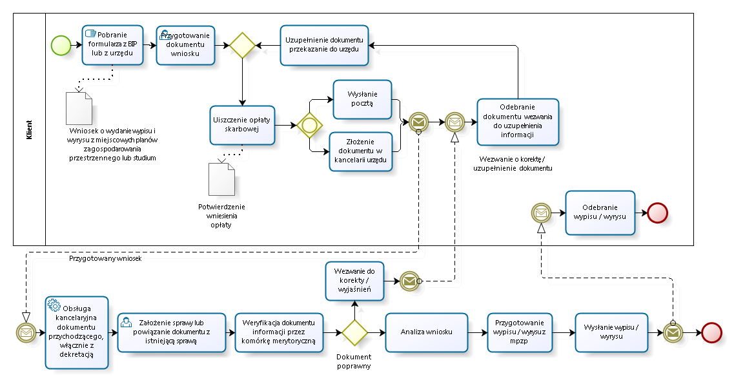
Rysunek 11 Model „as is” procesu Obsługa wniosku o wydanie wypisu i wyrysu z miejscowych planów zagospodarowania przestrzennego lub studium

Zakres zmian
Przeniesienie procesu do sfery komunikacji elektronicznej. Zastosowanie TiK. Wdrożenie dedykowanego modułu SIP – Moduł MPZP (automatyzacja generowania wypisu wyrysu z mpzp), Desktop GIS (analiza wniosku w stosunku do obowiązujących mpzp w rejestrze planów). Złożenie wniosku przez ePUAP lub Portal Mieszkańca / Interesanta.

Model To Be

Nazwa procesu | Obsługa wniosku o wydanie wypisu i wyrysu z miejscowych planów zagospodarowania przestrzennego lub studium
Model | “To Be”
Typ procesu | Proces
Cel procesu | Terminowe załatwienie sprawy
Podstawa prawna | Art. 30 ustawy z dnia 23 marca o planowaniu zagospodarowaniu przestrzennym
Właściciel procesu | Prezydent Miasta Leszna
 | Nazwa obiektu / dokumentu we / wy – opis
Warunki początkowe | Klient posiada założone konto na ePUAP oraz posiadana profil zaufany ePUAP – opcja Klient ma założone konto w portalu / serwisie internetowym prowadzącym obsługę wniosków
Wejście | Złożony wniosek o wydanie wypisu i wyrysu z miejscowych planów zagospodarowania przestrzennego lub studium  Miejscowy plan zagospodarowania przestrzennego
Wyjście | Wydane wypis i wyrysy z miejscowego planu zagospodarowania przestrzennego lub studium  Dokonana przez wnioskodawcę płatność  Pismo z wezwaniem o korektę
Czas wykonania [min] | 40
Koszt procesu [zł] | 18,8
Zakres czynności procesu:
Interesant loguje się do systemu ePUAP za pomocą profilu zaufanego i wybiera odpowiednią sprawę i związany z nią formularz lub loguje się do Portalu Interesanta na uwierzytelnione proceduralnie w urzędzie konto, , gdzie wybiera odpowiednią sprawę lub formularz i zostaje przekierowany do systemu ePUAP w celu jego wypełnienia. Wypełnia formularz „Wniosek o wydanie wypisu i wyrysu z miejscowych planów zagospodarowania przestrzennego lub studium” oraz przygotowuje wymagana załączniki. Następnie uiszcza drogą elektroniczną opłatę administracyjną w systemie ePUAP, otrzymując Elektroniczne Poświadczenie Opłaty (EPO). Dokumentacja zostaje podpisana jego profilem zaufanym lub podpisem elektronicznym, a następnie przesłana do Urzędu Po odbiorze dokumentu w Elektronicznej Skrzynce Podawczej (ESP) urzędy, generowane jest Urzędowe Poświadczenie odbioru (UPO), które przekazywane jest zwrotnie do Interesanta. Po odbiorze dokumentu z ESP, przychodzący dokument jest rejestrowany w systemie Elektronicznego Zarządzania Dokumentacją (EZD) urzędu; dokument jest również odpowiednio dekretowany zgodnie z JRW. Jeśli przychodzący dokument jest powiązany z istniejącą sprawą zostaje do niej automatycznie przypisany, w przeciwnym wypadku przypisywany jest do specjalnie nowoutworzonej sprawy. Zarejestrowany i zadekretowany dokument jest automatycznie przekazywany do odpowiedniej komórki merytorycznej, która weryfikuje poprawność złożonego dokumentu. Jeśli weryfikacja przebiegnie niepomyślnie, drogą elektroniczną (przez ePUAP lub za pomocą innych danych kontaktowych, jak adres e-mail podany np. w Portalu Interesanta) interesant zostaje wezwany do złożenia korekty dokumentu lub wyjaśnień. Jeśli dokument został wypełniony poprawnie, przygotowywane są wypisy oraz wyrysy z miejscowych planów zagospodarowania przestrzennego.

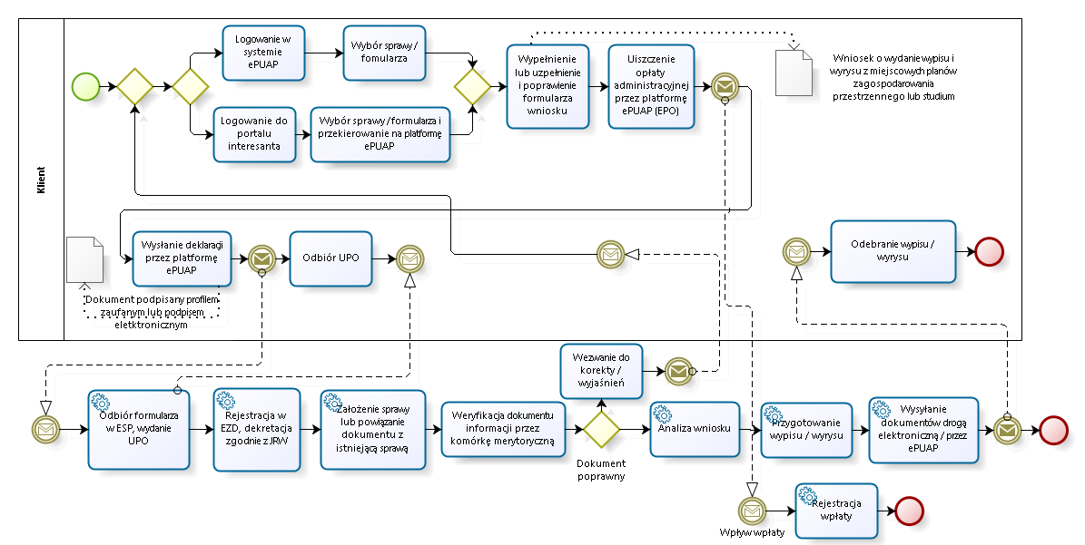
Rysunek 12 Model „to be” procesu Obsługa wniosku o wydanie wypisu i wyrysu z miejscowych planów zagospodarowania przestrzennego lub studium

Korzyści
Przewiduje się, że wprowadzenie procesu w wersji „to be” zapewni następujące korzyści:
- skrócenie czasu potrzebnego na realizację procesu po stronie Klienta
- skrócenie czasu potrzebnego na realizację procesu po stronie Urzędu
- łączne skrócenie czasu trwania procesu dla tych samych warunków brzegowych w stosunku do modelu tradycyjnego
- łącznie niższe koszty procesu
- pozytywne zmiany wizerunkowe działalności urzędu

Obsługa zgłoszeń mieszkańców (interwencji) takich jak np. awarie, zgłoszenia dzikich wysypisk śmieci

Model As Is

Nazwa procesu | Obsługa zgłoszeń mieszkańców (interwencji) takich jak np. awarie, zgłoszenia dzikich wysypisk śmieci
Model | “As is”
Typ procesu | Proces
Cel procesu | Rozpoczęcie interwencji w sprawie otrzymanego zgłoszenia
Podstawa prawna | Nie dotyczy
Właściciel procesu | Prezydent Miasta Leszna
 | Nazwa obiektu / dokumentu we / wy – opis
Warunki początkowe | Nie dotyczy
Wejście | Zgłoszenie sprawy obywatelskiej wymagającej interwencji
Wyjście | Złożone zgłoszenie z przypisaną lokalizacją  Informacja o stanie interwencji  Rozpoczęta interwencja
Czas wykonania [min] | 120
Koszt procesu [zł] | 58,20
Ogólny opis procesu:
Interesant napotyka sytuację wymagającą zgłoszenia – przygotowuje pismo ogólne z informacją, które wysyła lub składa osobiście w kancelarii urzędu, albo dzwoni do urzędu i przekazuje informację telefonicznie. W przypadku zgłoszenia sprawy na piśmie, przesyłka jest rejestrowana w urzędzie, dekretowania i zostaje dla niej założona odpowiednia sprawa. W przypadku zgłoszenia telefonicznego lub po zadekretowaniu i obsłudze kancelaryjnej pisma, zgłoszenie zostaje odebrane oraz przekazane przez pracownika Urzędu do odpowiednich służb. Postęp działań prowadzonych w ramach interwencji związanej ze zgłoszeniem jest na bieżąco monitorowany, aż do momentu zakończenia interwencji, kiedy rejestrowany jest jej wynik.

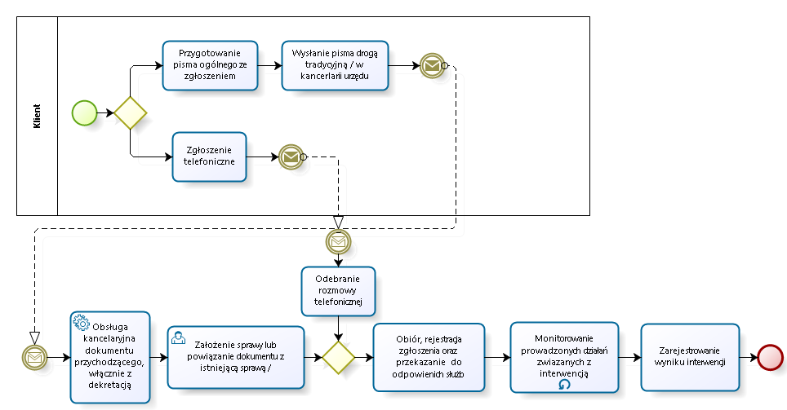
Rysunek 13 Model „as is” procesu Obsługa zgłoszeń mieszkańców (interwencji) takich jak np. awarie, zgłoszenia dzikich wysypisk śmieci

Zakres zmian
Częściowe przeniesienie procesu do sfery komunikacji elektronicznej. Zastosowanie TiK. Wdrożenie dedykowanego modułu SIP – Zgłoszenia.
Usprawnienie procesu w części dot. przyjęcia zgłoszenia przez rozszerzenie kanału komunikacji i wprowadzenie możliwości zgłoszenie poprzez stronę SIP (responsywna) z możliwością wskazania konkretnej lokalizacji zdarzenia, dołączenia zdjęcia itp. Rozwiązanie takie skraca etap ustalenia, weryfikacji lokalizacji zdarzenia.

Model To Be

Nazwa procesu | Obsługa zgłoszeń mieszkańców (interwencji) takich jak np. awarie, zgłoszenia dzikich wysypisk śmieci
Model | “To Be”
Typ procesu | Proces
Cel procesu | Rozpoczęcie interwencji w sprawie otrzymanego zgłoszenia
Podstawa prawna
Właściciel procesu | Prezydent Miasta Leszna
 | Nazwa obiektu / dokumentu we / wy – opis
Warunki początkowe | Nie dotyczy – zgłoszenie może być bez identyfikacji lub Klient ma założone konto w portalu / serwisie internetowym prowadzącym obsługę zgłoszeń
Wejście | Zgłoszenie sprawy obywatelskiej wymagającej interwencji
Wyjście | Złożone zgłoszenie z przypisaną lokalizacją  Informacja o stanie interwencji  Rozpoczęta interwencja
Czas wykonania [min] | 35
Koszt procesu [zł] | 16,3
Zakres czynności procesu:
Interesant napotyka sytuację wymagającą zgłoszenia. Loguje się do portalu interesanta, gdzie ma dostęp do przeglądu stanu swoich zgłoszeń oraz ustawień danych kontaktowych. Rozpoczyna tworzenie nowego zgłoszenia, podaje jego typ, opis, oraz wskazuje na mapie lokalizację z którą związane jest zgłoszenie. Potwierdza utworzenie nowego zgłoszenia. Wpływ zgłoszenia zostaje automatycznie zarejestrowany w systemie. Następnie zgłoszenie zostaje odebrane przez pracownika Urzędu oraz przekazane przez do odpowiednich służb. Postęp działań prowadzonych w ramach interwencji związanej ze zgłoszeniem jest na bieżąco monitorowany. Jeśli interesant poddał swój numer telefonu, otrzymuje powiadomienia sms o postępach interwencji. W momencie zakończenia interwencji, jej wynik zostaje zarejestrowany w systemie.

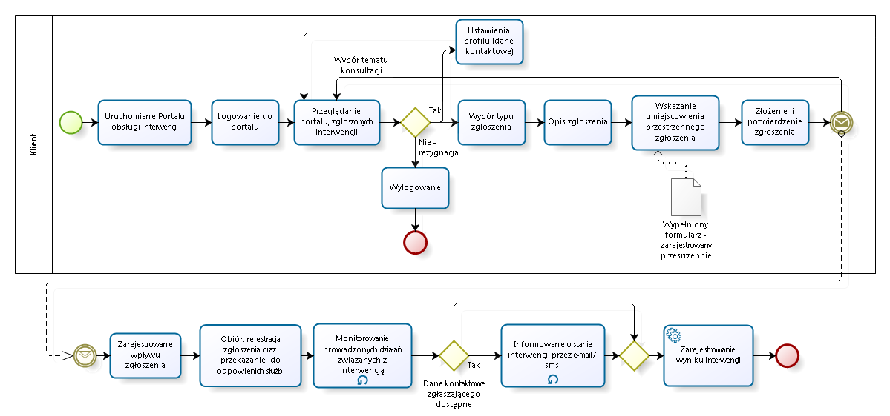
Rysunek 14 Model „to be” procesu Obsługa zgłoszeń mieszkańców (interwencji) takich jak np. awarie, zgłoszenia dzikich wysypisk śmieci

Korzyści
Przewiduje się, że wprowadzenie procesu w wersji „to be” zapewni następujące korzyści:
- skrócenie czasu potrzebnego na realizację procesu po stronie Klienta
- skrócenie czasu potrzebnego na realizację procesu po stronie Urzędu
- łączne skrócenie czasu trwania procesu dla tych samych warunków brzegowych w stosunku do modelu tradycyjnego
- łącznie niższe koszty procesu
- pozytywne zmiany wizerunkowe działalności urzędu

Wnioski
Wprowadzone zmiany do procesów biznesowych w modelu „to-be” dają znaczące usprawnienie w funkcjonowaniu organizacji Wnioskodawcy, które przekłada się na wymierne korzyści w formie oszczędności wewnętrznych oraz oszczędności społecznych odbiorcy e-usług.

Załącznik nr 3 – Badanie ankietowe

Badanie internetowe CAWI – interesantów Miasta Leszno
W ramach planowanego dla Miasta Leszno projektu przeprowadzono dedykowane badanie Interesariuszy projektu metodą badania ankietowego CAWI w zakresie planowanych do wdrożenia e-usług.
Spośród badanych, w latach 2018-2019 wszyscy badani załatwiali sprawy w urzędzie, tj. składali pismo lub wniosek w Urzędzie Miasta; 30,4% badanych zrobiło to tylko raz, 43,5% między 2 a 3 razy, natomiast 26,1% załatwiało sprawy ponad trzykrotnie.
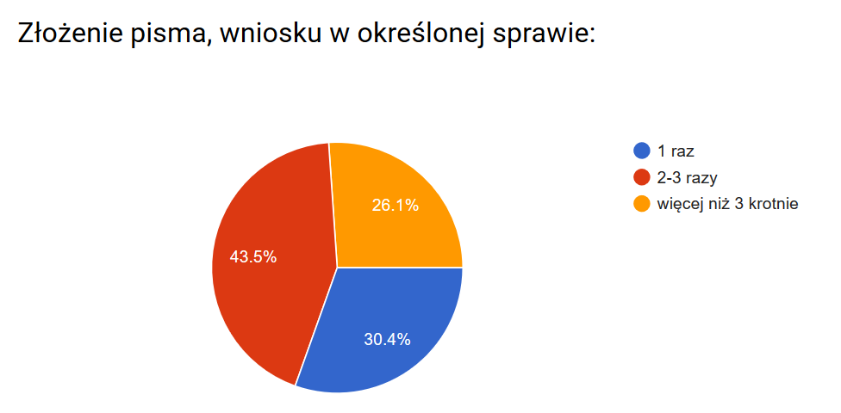
Rysunek 15 Wykres kołowy przedstawiający liczbę załatwianych spraw w Urzędzie w ciągu ostatniego roku.
Załatwianymi sprawami były w większości sprawy związane z rejestracją pojazdów, wymianą dowodów osobistych czy podatkami, ale również sprawy związane z zagospodarowaniem przestrzennym i wydawaniem map do celów prawnych, czy też obsługą pracy geodezyjnej.
W części związanej z wykorzystaniem technologii internetowych, wszyscy badani odpowiedzieli twierdząco na pytania o korzystanie z sieci Internet za pośrednictwem komputera lub urządzenia mobilnego oraz, że korzystają z systemów bankowości elektronicznej oraz i płatności elektronicznych..
Na pytanie dla jakich spraw ankietowani byliby zainteresowani możliwością złożenia pisma lub wniosku drogą elektroniczną poprzez dedykowany portal internetowy włącznie z możliwością dokonania opłaty administracyjnej drogą elektroniczną, wskazano na następujące sprawy:
- Zgłoszenie zdarzenia celem podjęcia interwencji – 85%
- Wypis i wyrys z miejscowego planu zagospodarowania przestrzennego – 65%
- Zaświadczenie o nadaniu numeru porządkowego nieruchomości – 50%
- Zaświadczenie o przeznaczeniu nieruchomości / położeniu nieruchomości w miejscowym planie zagospodarowania przestrzennego – 45%
- Wydanie map do celów opiniodawczych / decyzyjnych – 5%
Respondenci spytani „Czy byłby Pan / Pani zainteresowany(a) dostępem do informacji publicznej związanej z gospodarką przestrzenną miasta?” w 95,7% odpowiedzieli twierdząco – 43,5% wyraziło zainteresowanie dostępem do informacji dotyczących planowania przestrzennego, wydanych decyzji czy prowadzonych inwestycji, natomiast 52,2% wskazało zainteresowanie dostępem do informacji dotyczących życia społecznego i gospodarczego miasta reprezentowanych przez tzw. Punkty Zainteresowania (POI).
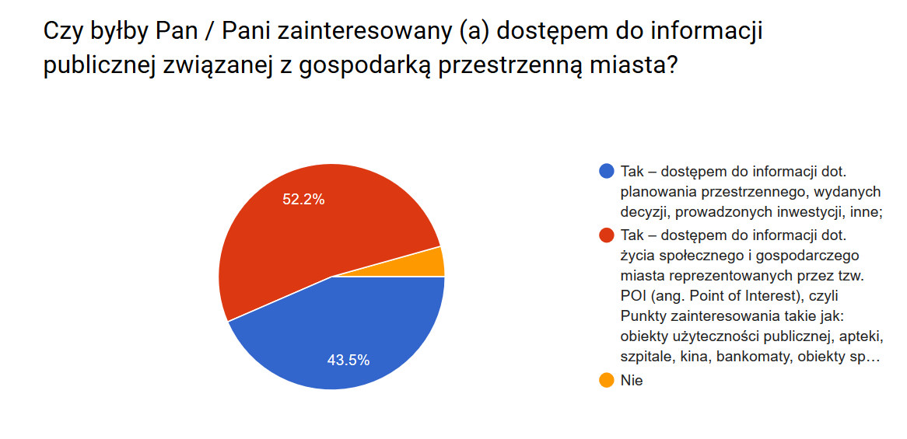
Rysunek 16 Wykres kołowy przedstawiający odpowiedzi na pytanie „Czy byłby Pan / Pani zainteresowany(a) dostępem do informacji publicznej związanej z gospodarką przestrzenną miasta?”
78,3% osób biorących udział w ankiecie wyraziło zainteresowanie dedykowanym portalem mapowym lub platformą usług dostępną w formie aplikacji mobilnej, natomiast wszyscy potwierdzili zainteresowanie możliwością otrzymania dodatkowej informacji o zakończeniu realizacji sprawy w postaci wiadomości e-mail lub SMS. Jako źródła informacji publikowanych przez Miasto Leszno ankietowani wskazali:
- Serwis informacyjny Miasta Leszno – 95,5%
- Biuletyn Informacji Publicznej Miasta Leszno – 68,2%
- Portal geodezyjny Miasta Leszno – 31,8%
- Oficjalne konta Miasta Leszno w mediach społecznościowych – 4,5%
Informacjami poszukiwanymi w wymienionych serwisach były m.in.:
- Dane kontaktowe do wydziałów i jednostek Miasta
- Informacje o przetargach i komunikaty miejskie
- Plany zagospodarowania miejskiego, informacje o sieci uzbrojenia terenu
- Wiadomości i ogłoszenia, informacje o wydarzeniach kulturalnych
W grupie ankietowanych 95,7% mieszka na terenie miasta Leszno, 4,3% na terenie powiatu leszczyńskiego. 65,2% respondentów aktualnie pracuje, 13% uczy się, 4,3% jest bezrobotna a 8,7% jest już na emeryturze.

Badanie ankietowe – zagadnienie koordynacji usytuowania projektowanej sieci uzbrojenia terenu
W ramach planowanego dla projektu przeprowadzono dedykowane badanie Interesariuszy projektu metodą badania ankietowego w zakresie planowanych do wdrożenia e-usług: Złożenia wniosku o koordynację usytuowania projektowanej sieci uzbrojenia terenu (3 poziom e-dojrzałości) oraz Narady koordynacyjnej (5 poziom e-dojrzałości).
Ankieta kierowana była przede wszystkim do obecnych, ale także potencjalnych interesantów. W ankiecie wzięli udział przedstawiciele podmiotów władających sieciami uzbrojenia terenu oraz projektanci zajmujący się projektowaniem sieci uzbrojenia terenu. W ramach ankiety postawiono pytania dot. zasadności realizacji takich usług:

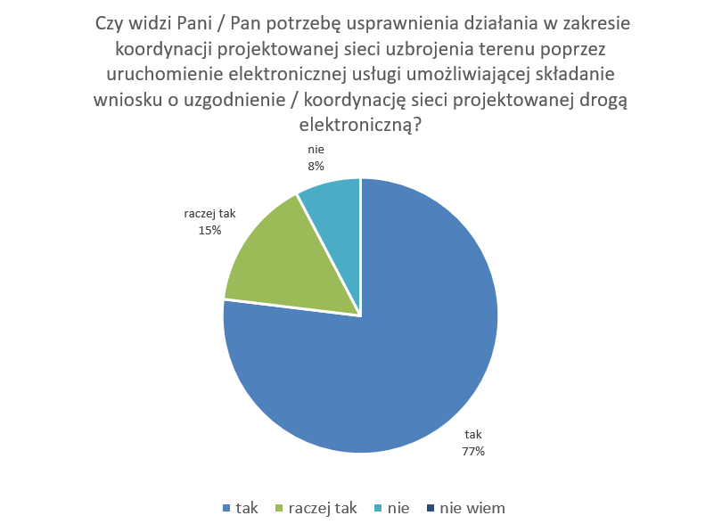
Rysunek 17 Wykres kołowy przedstawiający odpowiedzi na pytanie 1
Drugim zadanym pytaniem było „Czy widzi Pani / Pan potrzebę usprawnienia działań w zakresie koordynacji projektowanej sieci uzbrojenia terenu poprzez uruchomienie elektronicznej usługi umożliwiającej prowadzenie narady koordynacyjnej zgodnie z art. 28b ustawy prawo geodezyjne i kartograficzne przy pomocy środków komunikacji elektronicznej?”. W tym przypadku 16% osób nie udzieliło odpowiedzi pozytywnej, natomiast 61% odpowiedziało „tak”.
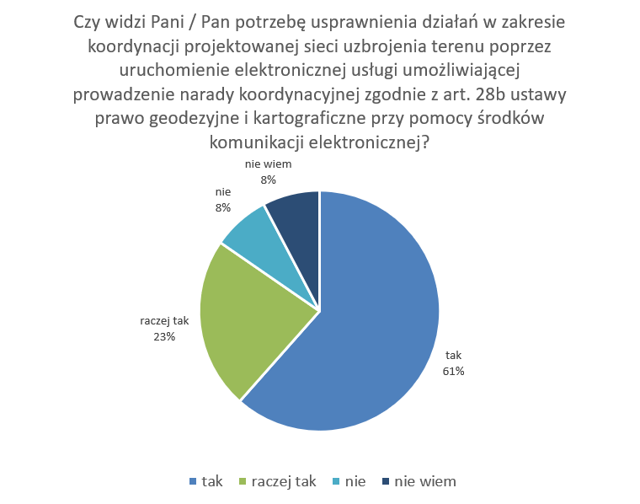
Rysunek 18 Wykres kołowy przedstawiający odpowiedzi na pytanie 2
Dodatkowo w ramach ankiety zebrano dane, które zostały wykorzystane podczas przeprowadzania analizy kosztów i korzyści projektu.
Na podstawie przeprowadzonego badania można wyciągnąć jeden główny wniosek, iż zdecydowana większość badanych potwierdza i widzi potrzebę usprawnienia procesów koordynacji usytuowania projektowanej sieci uzbrojenia terenu drogą elektroniczną, poprzez zapewnienie możliwości złożenia wniosku w tej sprawie oraz prowadzenia drogą elektroniczną narady koordynacyjnej.

Załącznik nr 4 – Słownik pojęć

Definicje oraz kluczowe pojęcia
Nazwa | Definicja
Aplikacja | Wydzielona część systemu aplikacyjnego (Oprogramowania Aplikacyjnego) – inaczej Systemu Dziedzinowego, realizująca określony cel biznesowy, zapewniająca ustalony zakres funkcji dostępny dla jej użytkownika (Klienta).
Atrybut | Właściwość danego obiektu określona przez jej nazwę oraz zakres przyjmowanych wartości, jakie mogą być jej przypisane.
Baza danych | Zbiór powiązanych ze sobą logicznie danych, zaprojektowany dla zaspokojenia części lub całości potrzeb informacyjnych danej organizacji w określonym zakresie dziedzinowym.
Chmura obliczeniowa  (inaczej w żargonie technicznym skrótowo ang. Cloud – pełna nazwa Cloud Computing) | Chmura obliczeniowa to model przetwarzania (danych / systemów) umożliwiający powszechny, „wygodny”, udzielany na żądanie dostęp, za pośrednictwem sieci komputerowej (lokalnej i Internet), do wspólnej puli możliwych do konfiguracji zasobów przetwarzania (np. sieci, serwerów, zasobów przechowywania, aplikacji i usług), które można sprawnie dostarczyć i udostępnić przy minimalnym wysiłku procesu zarządzania lub działania ze strony usługodawcy.  Chmura obliczeniowa dostępna jest w ramach określonych 3 trzech podstawowych modeli jej działania:  Software as a Service (SaaS), gdzie w infrastrukturze Cloud oprogramowanie stanowi przedmiot usługi, a klient otrzymuje wyłącznie możliwość używania określonego programu / systemu, przy czym klient nie zarządza i nie kontroluje tej infrastruktury;  Platform as a Service (PaaS), w którym to platforma techniczna jest przedmiotem usługi, czyli klient ma możliwość wykorzystania infrastruktury na potrzeby przetwarzania powstałych lub gotowych aplikacji, przy użyciu narzędzi dostarczonych przez dostawcę infrastruktury. Klient nie zarządza i nie kontroluje infrastruktury;  Infrastructure as a Service (IaaS), gdzie przedmiotem usługi jest „pełna” infrastruktura techniczna, co daje szerokie możliwości do uszczegółowienia modelu działania chmury oraz wykorzystania jej elementów: mocy obliczeniowej, pamięci dyskowej, oprogramowania systemowego, etc. do wielu zadań. Klient nie zarządza i nie kontroluje infrastruktury, ale z uwagi na jej charakter ma dostęp i kontrolę na poziomie systemowym, narzędziowym, aplikacyjnym, przy czym zakres tej dostępności może być szeroki oraz może dotyczyć również kontroli konfiguracji usług dostępowych LAN/WAN.  Implementacja rozwiązań chmury obliczeniowej jest jednym z priorytetów rozwoju infrastruktury IT, jaki nakreśla w tym zakresie Europejska Agenda Cyfrowa, widząc w niej – „ …nową strategię na rzecz pobudzenia wydajności przedsiębiorstw i administracji w Europie …” http://europa.eu/rapid/press-release_IP-12-1025_pl.htm
Chmura prywatna | Patrz definicja chmura obliczeniowa. Infrastruktura Cloud jest dedykowana dla klienta i jest jego własnością, chociaż może być zarządzana przez podmiot trzeci, funkcjonując w układzie wewnątrz lub na zewnątrz organizacji klienta (zarządzanie infrastrukturą jest w tym przypadku wtórne, chociaż ma na pewno znaczenie dla elastyczności oraz wpływa na łatwość jej obsługi).
Chmura publiczna | Patrz definicja chmura obliczeniowa.  W tym przypadku klient jest wyłącznie odbiorcą usług i nie jest właścicielem infrastruktury.
Dokument elektroniczny | Uoinf Art. 3 pkt. 2) dokument elektroniczny – stanowiący odrębną całość znaczeniową jako zbiór danych uporządkowanych w określonej strukturze wewnętrznej i zapisany na informatycznym nośniku danych.
Dyrektywa INSPIRE (ang. Infrastructure for Spatial Information in Europe) | Infrastruktura Informacji Przestrzennych w Europie, idea i projekt, którego celem jest tworzenie zharmonizowanych baz danych przestrzennych oraz uzgodnienie jednolitej metody wymiany danych przestrzennych w Europie. Zgodnie z Dyrektywą 2007/2/WE Parlamentu Europejskiego i Rady z dnia 14 marca 2007 r. ustanawiającą infrastrukturę informacji przestrzennych we Wspólnocie Europejskiej (INSPIRE) będzie ona oparta na infrastrukturach ustanowionych i działających w Państwach Członkowskich.
E-administracja | Podejmowane przez administrację publiczną działania mające na celu upowszechnienie oraz praktyczne wykorzystanie technologii informatycznych i komunikacyjnych (ICT) do usprawnienia realizacji zadań publicznych, głównie poprzez udostępnienie w kanałach elektronicznych usług publicznych (tzw. e-usług) wspierających realizację tych zadań administracji publicznej
Elektroniczna usługa publiczna, inaczej e-usługa | - To usługa, która jest świadczona drogą elektroniczną za pomocą sieci Internet, której wykonanie z jednej strony jest w określonym zakresie zautomatyzowane i wymaga tylko niewielkiego udziału człowieka (jako usługobiorcy), a z drugiej strony w takim zakresie w jakim jest świadczone – wykonanie jej bez technologii informatycznej jest niemożliwe.  - To usługa świadczona w sposób zautomatyzowany przez użycie technologii informacyjnych, za pomocą systemów teleinformatycznych w publicznych sieciach telekomunikacyjnych, na indywidualne żądanie usługobiorcy, bez jednoczesnej obecności stron (usługodawcy i usługobiorcy) w tej samej lokalizacji.
Etap | Nazwany, zdefiniowany określony ciąg działań Wykonawcy uwzględniający współdziałanie ze strony struktury projektowej, w tym Wnioskodawcy (jako Zamawiającego), odnoszący się do spójnego merytorycznie zakresu prac objętego procesem zarządczym, w ramach którego dostarczane są usługi i produkty związane z realizacją zamówienia. Wykonanie określonego Etapu prac potwierdzone odbiorem dostarczonych w ramach tego Etapu produktów i zrealizowanych usług stanowić może podstawę do rozliczenia prac Wykonawcy.
Formularz elektroniczny | Uoinf Art. 3 pkt. 25) formularz elektroniczny – graficzny interfejs użytkownika wystawiany przez oprogramowanie służący do przygotowania i wygenerowania dokumentu elektronicznego zgodnego z odpowiadającym mu wzorem dokumentu elektronicznego.
Geoportal | Aplikacja sieciowa w postaci portalu internetowego o przyjaznym i graficznym interfejsie umożliwiająca użytkownikowi dostęp do danych przestrzennych za pośrednictwem przeglądarki internetowej.
Harmonizacja zbiorów danych przestrzennych | Zapewnienie wewnętrznej spójności logicznej i merytorycznej poszczególnych modeli pojęciowych, jak również zapewnienie takiej samej spójności pomiędzy oddzielnymi modelami.
Harmonogram Prac | Aktualizowany harmonogram określający terminy realizacji zadań, podzadań wchodzących w zakres Etapów. Harmonogram Prac stanowi instrument zarządzania, kontroli i monitorowania postępu prac, w którym dopuszcza się zmiany terminów wykonania poszczególnych zadań i podzadań wchodzących w zakres Etapów, bez zmiany terminu etapów. Zazwyczaj Harmonogram Prac jest częścią określonej dokumentacji zarządczej np. Planu Działania.
Infrastruktura Informacji Przestrzennej (IIP) | Opisane metadanymi zbiory danych przestrzennych oraz dotyczące ich usługi, środki techniczne, procesy i procedury, które są stosowane i udostępniane przez współtworzące infrastrukturę informacji przestrzennej organy wiodące, inne organy administracji oraz osoby trzecie
Interoperacyjność | Zdolność różnych podmiotów (w szczególności podmiotów realizujących zadania publiczne) oraz używanych przez nie systemów teleinformatycznych i rejestrów publicznych do współdziałania na rzecz osiągnięcia wzajemnie korzystnych i uzgodnionych celów, z uwzględnieniem współdzielenia informacji i wiedzy przez wspierane przez nie procesy biznesowe realizowane za pomocą wymiany danych za pośrednictwem wykorzystywanych przez te podmioty systemów teleinformatycznych
Interfejs | Zestaw operacji, które wyznaczają usługi oferowane przez daną klasę lub komponent.
Iteracja | Wielokrotne, policzalne powtórzenie jednostki zachowania w systemie.
Infrastruktura Techniczna Wnioskodawcy | Sprzęt komputerowy (serwery, macierze, urządzenia aktywne i pasywne oraz pozostałe elementy instalacyjno – konfiguracyjne infrastruktury teleinformatycznej) jak również Oprogramowanie: Aplikacyjne, Systemowe, Narzędziowe, Bazodanowe, będące w zakresie użytkowania przez Wnioskodawcę i / lub będące również przedmiotem dostawy i wdrożenia ze strony Wykonawcy.
Katalog usług | Uoinf Art. 3 pkt. 23) katalog usług – rejestr, udostępniony na elektronicznej platformie usług administracji publicznej, zawierający informacje o usługach udostępnianych przez podmioty publiczne.
Komponent | Hermetyczny, wymienny moduł oprogramowania systemu informatycznego, realizujący określone usługi za pośrednictwem interfejsów.
Krajowe Ramy Interoperacyjności (KRI) | Zbiór uzgodnionych definicji, wymagań, reguł architektury systemów teleinformatycznych oraz procedur i zasad, których stosowanie umożliwi współdziałanie systemów teleinformatycznych podmiotów realizujących zadania publiczne w procesach realizacji tych zadań drogą elektroniczną.
Krajowy zasób danych przestrzennych | Zbiór danych przestrzennych lub jego seria oraz usługa danych przestrzennych należąca do krajowej infrastruktury informacji przestrzennej. Zasób danych przestrzennych staje się częścią krajowej infrastruktury informacji przestrzennej poprzez jego ujawnienie w ewidencji zbiorów i usług danych przestrzennych.
Krajowy zasób danych przestrzennych INSPIRE | Zbiór danych przestrzennych lub jego seria oraz usługa danych przestrzennych należąca do krajowej infrastruktury informacji przestrzennej zgodny ze specyfikacjami INSPIRE i udostępniany na poziom europejski przez kraj członkowski.
Lokalna Infrastruktura Informacji Przestrzennej | Infrastruktura informacji przestrzennej miasta Leszno (LIIP).
Metadane (ang. metadata) | Dane o danych [ISO 19115]; informacje, które opisują zbiory danych przestrzennych i usługi danych przestrzennych oraz umożliwiają ich odnalezienie, inwentaryzację oraz używanie tych danych i usług.
Metodyka | Zestaw pojęć, notacji, modeli formalnych, języków i sposobów postępowania służący do analizy rzeczywistości (stanowiącej przedmiot projektowanego systemu informatycznego) oraz do projektowania pojęciowego, logicznego i/lub fizycznego. Zwykle metodyka jest powiązana z odpowiednią notacją (diagramami) służącymi do zapisywania wyniku poszczególnych faz projektu, jako środek wspomagający ludzką pamięć i wyobraźnię i jako środek komunikacji w zespołach oraz pomiędzy projektantami i klientem.
Model | Odwzorowanie, uogólnienie rzeczywistości.
Model pojęciowy | Model procesów lub model struktury danych odwołujący się do ludzkiej percepcji  i wyobraźni, mający za zadanie prezentację problemu, udokumentowanie wyniku analizy lub projektu w czytelnej i abstrakcyjnej formie językowej oraz ułatwienie komunikacji w zespołach ludzkich.
Modelowanie biznesowe | Sposób odwzorowywania i dokumentowania procesów biznesowych.
Norma (specyfikacja techniczna) | Dokument przyjęty na zasadzie konsensusu i zatwierdzony przez upoważnioną jednostkę organizacyjną, ustalający zasady, wytyczne lub charakterystyki odnoszące się do różnych rodzajów działalności lub zmierzający do określenia i uzyskania optymalnego stopnia uporządkowania w określonym zakresie np. Normy ISO serii 19100.
Oprogramowanie | Oprogramowanie Aplikacyjne, Standardowe, Bazodanowe, Narzędziowe oraz Systemowe, rozumiane łącznie jak również każde z nich z osobna zależnie od kontekstu wystąpienia.
Oprogramowanie Aplikacyjne | Oprogramowanie opracowane i dostarczone przez Wykonawcę, stanowiące najwyższą warstwę w wielowarstwowej architekturze Rozwiązania / Systemu, do którego Wykonawca posiada autorskie prawa majątkowe. Oprogramowanie Aplikacyjne obejmuje wszystkie opracowane przez Wykonawcę komponenty, procedury, metody mające jakąkolwiek postać kodu wykonywalnego lub skryptu użytego do wdrożenia budowanego Rozwiązania / Systemu.
Oprogramowanie Standardowe | Oprogramowanie Wykonawcy, co do którego posiada on autorskie prawa majątkowe lub osoby trzeciej, do którego Wykonawca ma pełnię praw, a które zostało wytworzone przed udzieleniem Wykonawcy niniejszego zamówienia, stanowiące zamkniętą całość w formie modułu / komponentu / biblioteki programistycznej, służące uruchomieniu Rozwiązania / Systemu, i zostanie przez Wykonawcę wykorzystane do jego Wdrożenia.
Oprogramowanie Bazodanowe | Oprogramowanie zapewniające techniczne środki do bezpiecznego gromadzenia, autoryzowanego dostępu i przetwarzania danych w oparciu o relacyjną, obiektową lub obiektowo – relacyjną bazę danych.
Oprogramowanie Narzędziowe | Oprogramowanie zapewniające funkcje techniczne Rozwiązania / Systemu, stanowiące warstwę pośrednią - usługową pomiędzy Oprogramowaniem Aplikacyjnym / Standardowym a Systemowym, z wyłączeniem Oprogramowania Bazodanowego.
Oprogramowanie Systemowe | Oprogramowanie zapewniające podstawowe funkcje systemowe umożliwiające funkcjonowanie infrastruktury sprzętowej zgodnie z jej przeznaczeniem. W skład tego oprogramowania wchodzi: oprogramowanie do wirtualizacji oraz systemy operacyjne.
Osoba trzecia | Osoba fizyczna, osoba prawna lub jednostka organizacyjna nieposiadająca osobowości prawnej, niebędąca organem administracji.
Poziom dojrzałości e-usług (inaczej e-dojrzałość lub kategoria elektronicznej usługi publicznej) | Rodzaj świadczonej usługi, łączący w sobie ogólny zakres czynności jakie objęte są tą e-usługą. Zgodnie z takim podejściem identyfikowane są następujące e-usługi:  - Usługa on-line o stopniu dojrzałości 1 – (informacja) – zapewnia klientowi dostęp do informacji publicznej / bazy wiedzy;  - Usługa on-line o stopniu dojrzałości 2 – (interakcja) – umożliwia klientom pobranie formularzy wniosków, usług i / lub aplikacji;  - Usługa on-line o stopniu dojrzałości 3 - (poziom dwustronnej interakcji) umożliwia transfer danych w dwóch kierunkach: od usługodawcy do klienta oraz od klienta do usługodawcy. Typowym sposobem jej realizacji jest pobranie, wypełnienie i odesłanie formularza drogą elektroniczną. Inną formą może być pobranie danych stanowiących określoną treść rejestru publicznego po dostępnej operacji (drogą elektroniczną) wyszukiwania oraz wyboru.  - Usługa on-line o stopniu dojrzałości 4 (poziom transakcji) umożliwia pełne załatwienie danej sprawy drogą elektroniczną, łącznie z ewentualną płatnością.  - Usługa on-line o stopniu dojrzałości 5 (poziom personalizacji) to usługa, która oprócz możliwości pełnego załatwienia danej sprawy zawiera dodatkowo mechanizmy personalizacji, tj. dostosowania sposobu świadczenia tejże usługi do określonych, szczególnych uwarunkowań i potrzeb klienta (np. poprzez informowanie klienta sms-em o zbliżającej się potrzebie wykonania danej czynności urzędowej, wspomaganie komunikacji przez maksymalnie możliwe jej dostosowanie – np. częściowe wypełnienie formularzy danymi klienta, dostosowanie dostępnych funkcji, pulpitu po stronie Klienta do jego preferencji).
Podpis potwierdzony profilem zaufanym ePUAP | Uoinf Art. 3 pkt. 15) podpis potwierdzony profilem zaufanym ePUAP – podpis złożony przez użytkownika konta ePUAP, do którego zostały dołączone informacje identyfikujące zawarte w profilu zaufanym ePUAP, a także: a) jednoznacznie wskazujący profil zaufany ePUAP osoby, która wykonała podpis, b) zawierający czas wykonania podpisu, c) jednoznacznie identyfikujący konto ePUAP osoby, która wykonała podpis, d) autoryzowany przez użytkownika konta ePUAP, e) potwierdzony i chroniony podpisem systemowym ePUAP; 16) podpis systemowy ePUAP – podpis cyfrowy utworzony w bezpiecznym środowisku systemu ePUAP, zapewniający integralność i autentyczność wykonania operacji przez system ePUAP.
Profil zaufany ePUAP | Uoinf Art. 3 pkt. 14) profil zaufany ePUAP – zestaw informacji identyfikujących i opisujących podmiot lub osobę będącą użytkownikiem konta na ePUAP, który został w wiarygodny sposób potwierdzony przez organ podmiotu określonego w art. 2.
Rejestr publiczny | Uoinf Art. 3 pkt. 5) rejestr publiczny – rejestr, ewidencję, wykaz, listę, spis albo inną formę ewidencji, służące do realizacji zadań publicznych, prowadzone przez podmiot publiczny na podstawie odrębnych przepisów ustawowych.
Schemat aplikacyjny | Schemat pojęciowy dla danych wykorzystywanych przez jedną lub więcej aplikacji.
Seria zbiorów danych (ang. spatial data set series) | Kolekcja zbiorów danych zgodnych z tą samą specyfikacją produktu [ISO 19115]
SOA (ang. Service-Oriented Architecture) | Architektura usługowa – koncepcja tworzenia systemów informatycznych, w której główny nacisk stawia się na definiowanie usług, które spełnią wymagania użytkownika, przy czym usługi te, co do zasady powinny być nie tylko częścią tworzonego systemu ale również powinny stanowić otwarty, dostępny zbiór usług opisanych przez metody zapewniające ich wykorzystanie. Pojęcie SOA obejmuje zestaw metod organizacyjnych i technicznych mający na celu lepsze powiązanie biznesowej strony organizacji z jej zasobami informatycznymi.
System PZGiK | Zgodnie z definicją określoną przez Art. 7 ust. 3 Rozporządzenia Ministra Administracji i Cyfryzacji z dnia 5 września 2013 r. w sprawie organizacji i trybu prowadzenia państwowego zasobu geodezyjnego i kartograficznego (Dz.U. z 2013 r. poz. 1183 ze zm.) - „System PZGiK stanowi uporządkowany i całościowy układ, zintegrowany z systemami teleinformatycznymi wykorzystywanymi do przetwarzania danych w odpowiadających im bazach danych, o których mowa w art. 4 ust. 1a pkt 1-5 i pkt 7-11 oraz ust. 1b, art. 7a pkt 16a, art. 24b ust. 1 pkt 1 ustawy, oraz w zintegrowanych kopiach baz danych, o których mowa w art. 4 ust. 1a pkt 8 ustawy, oraz z systemem do elektronicznego zarządzania dokumentacją, o którym mowa w przepisach wydanych na podstawie art. 6 ust. 2b ustawy z dnia 14 lipca 1983 r. o narodowym zasobie archiwalnym i archiwach (Dz.U. z 2011 r. Nr 123, poz. 698 i Nr 171, poz. 1016), obejmujący:  1) bazy systemu PZGiK, w których gromadzi się:  a) dane niezbędne do prowadzenia: rejestru zgłoszeń, ewidencji materiałów zasobu oraz rejestru wniosków o udostępnienie materiałów zasobu,  b) materiały zasobu w postaci dokumentów elektronicznych,  c) metadane;  2) kopie bezpieczeństwa baz, o których mowa w pkt 1, stanowiące kopie awaryjne;  3) urządzenia służące do przyjmowania, wizualizacji, udostępniania i teletransmisji danych i materiałów zasobu w postaci dokumentów elektronicznych.”
System teleinformatyczny | Uoinf Art. 3 pkt. 3) system teleinformatyczny – zespół współpracujących ze sobą urządzeń informatycznych i oprogramowania zapewniający przetwarzanie, przechowywanie, a także wysyłanie i odbieranie danych przez sieci telekomunikacyjne za pomocą właściwego dla danego rodzaju sieci telekomunikacyjnego urządzenia końcowego w rozumieniu przepisów ustawy z dnia 16 lipca 2004 r. – Prawo telekomunikacyjne (tj. Dz. U. z 2014 r., poz. 243 z późn. zm.).
System zarządzania | Zbiór działań obejmujących pełen cykl zarządzania od planowania po realizację, włącznie z monitorowaniem i kontrolą wykonania przy wykorzystaniu dostępnych zasobów ludzkich, finansowych, rzeczowych i informacyjnych, z zamiarem osiągnięcia określonego celu.
System informacyjny | Część systemu zarządzania, w którym następuje przetwarzanie informacji na podstawie procedur w celu uzyskania informacji wspomagających procesy decyzyjne i planistyczne.
System informatyczny | Wyodrębniona część systemu informacyjnego, która dla osiągnięcia przyjętych celów została poddana komputeryzacji poprzez zastosowanie metod i technik teleinformatycznych. System informatyczny składa się z:  - infrastruktury sprzętowej np.: komputery, serwery, macierze dyskowe, inne,  - oprogramowania systemowego, bazodanowego, aplikacyjnego oraz narzędziowego,  - informacji reprezentowanej przez dane przechowywane  w dedykowanej infrastrukturze sprzętowej przy wykorzystaniu oprogramowania bazodanowego – czyli w bazach danych,  - produktów informacyjnych systemu (raportów, wykazów, map, list) będących wynikiem procesów przetwarzania danych tj. ich tworzenia, edycji, usuwania, publikowania i udostępniania,  - procedur określających zasady prowadzenia systemu rejestrów, ewidencji będących przedmiotem danego systemu oraz procedur użytkowo-administracyjnych,  - użytkowników systemu, tych wewnętrznych w ramach danej organizacji oraz zewnętrznych posiadających niejednokrotnie ograniczony dostęp do danych oraz produktów informacyjnych systemu.  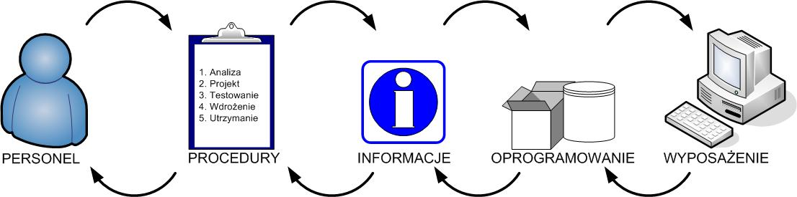  Rysunek 19 Ideogram systemu informacyjnego
System Dziedzinowy | System informatyczny - zbiór programów przeznaczonych do obsługi określonego „obszaru dziedzinowego” związanego z realizacją określonej grupy zadań będących w zakresie kompetencji gminy, dostarczający pakiet funkcji wspierających prowadzone czynności „urzędowe” związane z realizacją tych zadań. Zwyczajowo obejmuje obszary takie jak obsługa środków trwałych, księgowość i finanse,
System EZD (System Elektronicznego Zarządzania Dokumentacją) | System informatyczny wprowadzony przez przepisy Rozporządzenia Prezesa Rady Ministrów z dnia 18 stycznia 2011 r. w sprawie instrukcji kancelaryjnej, jednolitych rzeczowych wykazów akt oraz instrukcji w sprawie organizacji i zakresu działania archiwów zakładowych (Dz.U. z 2011 nr 14 poz. 67), gdzie zgodnie z §2 pkt 13 ww. rozporządzenia określa się go jako – system teleinformatyczny do elektronicznego zarządzania dokumentacją umożliwiający wykonywanie w nim czynności kancelaryjnych, dokumentowanie przebiegu załatwiania spraw oraz gromadzenie i tworzenie dokumentów elektronicznych.  Wymienną, potoczną nazwą jest również Elektroniczny Obieg Dokumentów (EOD).
System Informacji Przestrzennej | System pozyskiwania, przetwarzania, gromadzenia oraz udostępniania danych przestrzennych oraz powiązanych z nimi danych z innych rejestrów publicznych, w tym metadanych opisujących poszczególne obiekty przestrzenne.
Szyna danych / szyna usług (ang. Enterprise Services Bus – ESB) | Infrastruktura techniczna zbudowana z oprogramowania narzędziowego oparta na uznanych standardach technicznych, zorientowana na usługi sieciowe, zapewniająca możliwości łączenia wielu (setek) punktów końcowych współdziałających ze sobą aplikacji, zapewniających w ten sposób usługi służące do integracji i wymiany danych lub realizowania określonych biznesowo usług wewnętrznych (niskopoziomowych) lub usług dostępnych dla Klienta – w tym również bezpośrednio z interfejsem komunikacyjnym. ESB łączy technicznie tzw. messaging, web services, schematy XML, transformacje danych oraz zarządzanie łączeniem i koordynacją interakcji pomiędzy aplikacjami.
Środki komunikacji elektronicznej | Uoinf Art. 3 pkt. 4) środki komunikacji elektronicznej – środki komunikacji elektronicznej w rozumieniu art. 2 pkt 5 ustawy z dnia 18 lipca 2002 r. o świadczeniu usług drogą elektroniczną (t.j. Dz. U. z 2013 r., poz. 1422).
Temat danych przestrzennych | Powiązane ze sobą zbiory danych przestrzennych stosownie do załączników I, II oraz III dyrektywy INSPIRE.
Usługi (publiczne) | Usługi świadczone przez organy administracji publicznej dla obywateli, podmiotów gospodarczych oraz organizacji, a także inne formy komunikacji pomiędzy organami administracji publicznej a obywatelami i organizacjami, służące realizacji zadań administracji publicznej lub wywiązywaniu się obywateli i organizacji z obowiązków wobec państwa
Usługa danych przestrzennych (ang. spatial data services) | Usługa będąca operacjami, które mogą być wykonywane przy użyciu oprogramowania komputerowego na danych zawartych w zbiorach danych przestrzennych lub na powiązanych z nimi metadanych.
Usługa sieciowa | Komponent, część oprogramowania, która realizuje pewne funkcje logiki systemu aplikacyjnego i może być wywołana zdalnie poprzez zdefiniowany interfejs.
Warsztaty wymagań | Metoda definiowania, „wydobywania” wymagań systemu informatycznego - dotycząca wymagań funkcjonalnych, w tym z zakresu ergonomii i interfejsu budowanego systemu / usługi, polegająca na aktywnej współpracy zespołu Wnioskodawcy (jako Zamawiającego) z Wykonawcą bazująca na takich technikach jak: prezentacja przykładowych, gotowych produktów lub opracowanych przez Wykonawcę prototypów docelowego rozwiązania, poparta formułą dyskusji / „burzy mózgów”, pytaniami / listami kontrolnymi lub omówieniem i wspólnym definiowaniem przypadków użycia lub zastosowaniem innych technik. Stroną odpowiedzialną za przeprowadzenie warsztatów wymagań jest Wykonawca, który musi adekwatnie do stanu zaawansowania prac oraz poziomu wiedzy i stopnia zaangażowania zespołu Wnioskodawcy (jako Zamawiającego) dobrać odpowiednio techniki oraz ich liczność.
Węzeł | Fizyczny lub logiczny zasób przetwarzający, na którym są osadzone komponenty użytkowanego systemu.
Wdrożenie | Ciąg następujących po sobie lub występujących równolegle czynności takich jak: instalacja, konfiguracja, szkolenie użytkowników i administratorów, przygotowanie danych testowych, wykonanie testów weryfikacyjnych i wydajnościowych oraz współudział w testach akceptacyjnych, przygotowanie szablonów oraz scenariuszy testowych, opracowanie i dostarczenie dokumentacji użytkownika oraz dokumentacji technicznej Rozwiązania oraz świadczenie usług asysty technicznej – noru autorskiego na etapie uruchomienia celem doprowadzenia do normalnej, prawidłowej eksploatacji Rozwiązania.
Wirtualne konto bankowe (w skrócie konto wirtualne) | Konto bankowe przyporządkowane każdemu rodzajowi opłaty. Rozwiązanie takie zapewnia automatyzacje czynności księgowania oraz rozliczenia rozrachunków na kontach analitycznych po stronie systemu księgowego.
Wzór dokumentu elektronicznego | Uoinf Art. 3 pkt. 24) wzór dokumentu elektronicznego – zbiór danych określających zestaw, sposób oznaczania oraz wymagalność elementów treści i metadanych dokumentu elektronicznego, a także mogących określać sposób zapisu danych dla wskazanych elementów oraz kolejność i sposób wyświetlania na ekranie lub drukowania poszczególnych elementów (wizualizacji).
Zakres użytkowny dokumentu elektronicznego | Uoinf Art. 3 pkt. 26) zakres użytkowy dokumentu elektronicznego – zawartość dokumentu elektronicznego niezbędną do załatwienia określonego rodzaju spraw za pomocą tego dokumentu.
Zbiór danych przestrzennych (ang. spatial data set) | Rozpoznawalny ze względu na wspólne cechy zestaw danych przestrzennych.

Skróty
Skrót | Opis / wyjaśnienie
BPMN | ang. Business Process Model and Notation; model i zapis procesu biznesowego
BPMS | ang. Business Process Management System; system zarządzania procesami biznesowymi
EPO | Elektroniczne Poświadczenie Odbioru
EOD | Elektroniczny Obiegu Dokumentów
ESB | ang. Enterprise Service Bus; korporacyjna magistrala usług
EZD | Elektroniczny System Zarządzania Dokumentów
GUI | ang. Graphical User Interface; graficzny interfejs użytkownika
HA | ang. High Availability; wysoka dostępność
IAM | ang. Identity and Access Management; zarządzanie tożsamością i dostępem
KPI | ang. Key Performance Indicator; kluczowy wskaźnik wydajności
KRI | Krajowe Ramy Interoperacyjności
LAN | ang. Local Area Network – lokalna sieć komputerowa
LDAP | ang. Lightweight Directory Access Protocol; lekki protokół usług katalogowych – protokół przeznaczony do korzystania z usług katalogowych, usługa katalogowa pozwalająca na wymianę informacji w sieci za pomocą TCP/IP
ODBC | ang. Open DataBase Connectivity; otwarte łącze baz danych – interfejs połączenia aplikacji z bazami danych
RDBMS | ang. Relational Database Management System; system zarządzania relacyjną bazą danych
REST | ang. Representational State Transfer; transfer bezstanowy – styl architektury usług sieciowych udostępniających bezstanowy mechanizm przesyłania danych z wykorzystaniem protokołu HTTP
SAML | (ang. Security Assertion Markup Language) – nazwa protokołu, zatwierdzonego przez Organization for the Advancement of Structured Information Standards, wykorzystywanego do pośredniczenia w procesie uwierzytelnianiu i automatycznego przekazywania między systemami informacji o uprawnieniach użytkowników. Protokół bazuje na standardzie XML, zapewnia implementację usługi jednokrotnego logowania do systemu (do serwisów WWW).
SAN | Storage Area Network; sieć pamięci masowej – obszar sieci komputerowej udostępniający zasoby pamięci masowych
EZD, EOD | Elektroniczny Obiegu Dokumentów
SIPWW | System Informacji Przestrzennej Województwa Wielkopolskiego
SLA | ang. Service Level Agreement; umowa na dostarczenie usługi na ustalonym poziomie – poziom jest określony stosownymi miernikami
SOA | ang. Service-Oriented Architecture; architektura zorientowana na usługi
SOAP | ang. Simple Object Access Protocol; protokół wywołania zdalnego dostępu do obiektów – protokół używający XML do kodowania transmisji
SSO | ang. Single sign-on; pojedyncze logowanie - możliwość jednokrotnego zalogowania się do usług danego systemu (usługi sieciowej) i uzyskania praw dostępu do wszystkich autoryzowanych zasobów zgodnych z tą usługą oraz posiadanymi uprawnieniami.
TCP | ang. Transmission Control Protocol; niezawodny, strumieniowy protokół komunikacyjny – TCP służy do wymiany danych pomiędzy aplikacjami uruchomionymi na różnych maszynach
Uoinf | Ustawa z dnia 17 lutego 2005 roku o informatyzacji działalności podmiotów realizujących zadania publiczne – tekst jednolity (Dz. U. z 2014 poz. 1114) oraz ustawa z dnia 10 stycznia 2014 roku o zmianie ustawy o informatyzacji działalności podmiotów realizujących zadania publiczne oraz niektórych innych ustaw (Dz.U. 2014 poz. 183).
UoD | Umowa o Dofinansowanie
UDDI | ang. Universal Description, Discovery and Integration - uniwersalny rejestr wykrywania i rejestrowania usług internetowych. UDDI zawiera tzw. ang. white pages, czyli dane kontaktowe o dostawcy usługi, tzw. ang. yellow pages, lokalizację usługi i tzw. ang. green pages, techniczny opis usługi, w tym semantyka: wersja XML, typ szyfrowania i Document Type Definition (DTD) standardu.
UPO | Urzędowe Poświadczenie Odbioru
WSDL | ang. Web Service Definition Language; język definiowania usług sieciowych – język opisujący protokoły i formaty używane przez usługi sieciowe
XML | ang. Extensible Markup Language; rozszerzalny język znaczników – uniwersalny język definiowania (reprezentowania) danych w ustrukturalizowany sposób

Jeżeli informacja będzie odnosić się poprzez wartość lub relację do zagadnień otaczającej nas przestrzeni geograficznej lub poszczególnych jej cech (w tym cech związanych z modelem rzeczywistości), wówczas nazywać ją będziemy informacją przestrzenną
Współrzędne geograficzne, współrzędne w danym odwzorowaniu kartograficznym
Nazwa kraju, województwa, powiatu, gminy, miejscowości, nazwa ulicy, numer posesji, numer działki ewidencyjnej, nazwa obiektu geograficznego, inne
Informacja pozbawiona kontekstu, komentarza, czy też odniesienia do wielu wiążących się ze sobą zdarzeń stanowi niedostateczny materiał dla podjęcia decyzji
Dane mogą być dostępne bezpośrednio z tabel bazy danych lub poprzez usługi integracji i wymiany danych zapewniające pobieranie danych z innych baz danych
Czynności w takim zakresie noszą nazwę techniczną eksploracji danych https://pl.wikipedia.org/wiki/Eksploracja_danych
Business Intelligence (BI), czyli analityka biznesowa jest pojęciem o bardzo szerokim znaczeniu, którego głównym celem jest dostarczanie narzędzi do zbierania, przetwarzania i prezentacji danych z wielu zbiorów danych, z różnych ich źródeł (systemów informatycznych). Na bardzie tak utworzonych rozwiązań system BI generuje standardowe raporty lub wylicza tzw. kluczowe wskaźniki efektywności działania danej organizacji (ang. Key Performance Indicators) oraz generuje „przekrojowe” dane w formie tzw. kostek OLAP.
opcjonalnie realizując taki proces etapami
Nazwa własna system informatycznego wprowadzona przez przepisy Rozporządzenia Prezesa Rady Ministrów z dnia 18 stycznia 2011 r. w sprawie instrukcji kancelaryjnej, jednolitych rzeczowych wykazów akt oraz instrukcji w sprawie organizacji i zakresu działania archiwów zakładowych (Dz.U. z 2011 nr 14 poz. 67)
Użytkownikiem zewnętrznym są odbiorcy e-usług (mieszkańcy, przedsiębiorcy, pracownicy administracji publicznej). Pracownicy starostwa powiatowego, którzy mają dostęp do infrastruktury teleinformatycznej ZSZ w ramach np. wydzielonej sieci prywatnej z bezpiecznym, tunelowanym dostępem poprzez protokół VPN są traktowani jako użytkownicy wewnętrzni.
Rekomendowane rozwiązanie to wdrożenie usług sieciowych opartych o infrastrukturę szyny danych, przy czym rozwiązanie to jest obowiązkowe dla SIP z punktu widzenia wymagań, jakie stawia tutaj Infrastruktura Informacji Przestrzennej (IIP) oraz wdrożenie usług INSPIRE, a rekomendowane jest EZD i SD, przy czym dopuszcza się także działanie usługi wymiany i integracji danych w konfiguracji „punkt – punkt”.”
Opcjonalne architektura może być rozszerzona o komponenty SIP w formie wydzielonych modułów tematycznych poza portalem działających na platformie Desktop GIS – przykładem może być tutaj Moduł Ewidencji dróg, który może być częścią portalu ale również może być niezależnym, oddzielnym modułem dziedzinowym
Zakłada się, że szyna usług SIP oraz szyna usług Systemu PZGiK będą kompatybilne lub będą stanowić jedno i to samo rozwiązanie
moduły składają się z pojedynczych konfigurowalnych funkcji i usług (widżetów)
Dla usług, w których nie występuje podniesienie e-dojrzałości podaje się tylko jedną wartość liczbową poziomu docelowego.
Wnioskodawca dopuszcza równoważne rozwiązanie oparte o świadczeni usług w środowisku lokalnym
PROCES - to zbiór czynności wymagający na wejściu zasobów i dający na wyjściu rezultat, mający konkretną wartość dla klienta (M. Hammera, J. Champy)
Katedra Nauk Ekonomicznych, Wydział Prawa i Administracji Uniwersytet Adama Mickiewicza w Poznaniu http://yadda.icm.edu.pl/yadda/element/bwmeta1.element.ekon-element-000171260181
Zgodnie z metodyką PRI dana organizacja / urząd może znajdować się na jednym z pięciu poziomach dojrzałości procesowej .... Źródło: M. Zawicki, S. Mazur, Analiza instytucjonalna urzędu gminy, Małopolska Szkoła Administracji Publicznej Akademii Ekonomicznej w Krakowie, Kraków 2009, s. 37
Jest wiele klasyfikacji dojrzałości procesowej, jednak prawie w każdej z nich dokonuje się oceny organizacji z punktu widzenia wdrożenia organizacji procesowej poprzez ocenę spełnienia takich kryteriów jak: - zdolność do budowy i usprawniania produktu i/lub usługi jest cechą organizacji, a nie indywidualnych pracowników; - procesy są w pełni zidentyfikowane, a wiedza o nich jest przekazywana pracownikom; - prace związane z projektowaniem procesów są planowane; - procesy monitoruje się, kontroluje; - podział ról i odpowiedzialności jest jasno określony, pracownicy dzielą się wiedzą; - wdrożono narzędzia informatyczne wspierające zarządzanie procesami
Należy zauważyć, iż wprowadzenie określonych miar procesu „as is” oraz „to be” dla poszczególnych kroków związanych z zastosowaniem technologii ICT oraz wdrożeniem e-usług stanowi wymóg w kryterium „Uzasadnienie realizacji projektu”, gdzie wskazano, iż wnioskodawca powinien dokonać pomiaru czasu oraz kosztów poszczególnych kroków procesów tj. czynności, w których nastąpi wdrożenie technologii ICT tak, aby na tej podstawie móc wykazać i uzasadnić wymierne korzyści z jej wprowadzenia.
Potocznie, sformułowanie "model" zawiera w podtekście akceptację niepełnej zgodności z rzeczywistością (często umyślnie uproszczoną), zatem należy mieć na uwadze, iż zawsze może istnieć sprzeczność pomiędzy pożądaną prostotą modelu, a wiernością reprezentacji interesujących nas zjawisk
Business Process Model and Notation, BPMN (Notacja i Model Procesu biznesowego) graficzna notacja służąca do opisu modelu procesów biznesowych.
Potocznie, sformułowanie "model" zawiera w podtekście dorozumienie niepełnej zgodności z rzeczywistością (często umyślnie uproszczoną), zatem należy mieć na uwadze, iż zawsze może istnieć sprzeczność pomiędzy pożądaną prostotą modelu, a wiernością reprezentacji interesujących nas zjawisk
Business Process Model and Notation, BPMN (Notacja i Model Procesu biznesowego) graficzna notacja służąca do opisu modelu procesów biznesowych.
Praca naukowa: „Wykorzystanie przypadków użycia do opisywania procesów biznesowych” Łukasz Olek, współpraca prof. Jerzy Nawrocki. Wydawnictwo Politechniki Poznańskiej.
Ścieżka krytyczna to przebieg procesu odpowiadający najdłuższej ścieżce jego realizacji
łączny czas procesu ujmujących wszystkich uczestników procesu
Czas i koszt dla obsługi 8 wniosków
Czas i koszt obsługi dla 120 wniosków
Zakres zaproponowanych definicji jest trochę szerszy i uprzedza pojęcia, definicje i skróty jakie mogą wystąpić w studium wykonalności oraz jego załączniku zawierającym wymagania w formule Opisu Przedmiotu Zamówienia
na podstawie publikacji NIST, Mell, P. & Grance, T., The NIST Definition of Cloud Computing, 2011., s. 2 http://nvlpubs.nist.gov/nistpubs/Legacy/SP/nistspecialpublication800-145.pdf
Ustawa z dnia 17 lutego 2005 roku o informatyzacji działalności podmiotów realizujących zadania publiczne – tekst jednolity (Dz. U. z 2014 poz. 1114) oraz ustawa z dnia 10 stycznia 2014 roku o zmianie ustawy o informatyzacji działalności podmiotów realizujących zadania publiczne oraz niektórych innych ustaw (t.j. Dz.U. z 2014 r., poz. 183 z póżn.zm.).
Na podstawie dyrektywy 77/388/EWG z 2005 roku art. 9 ust. 2 lit. e) / załącznik L dyrektywy

